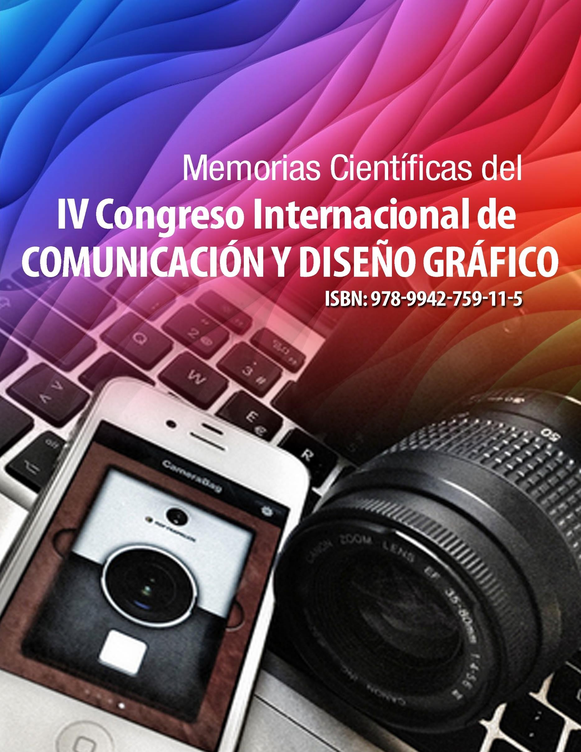

Universidad Nacional de Cotopaxi

Licenciatura de Comunicación Social

Ingeniería de Diseño Gráfico Computarizado

Educación Continua

Centro de Estudios Transdisciplinarios Bolivia

Centro de Investigación y Desarrollo Ecuador

**Libro de Resumen del VI Congreso**

**Internacional de Comunicación y Diseño**



COMPILADORES:

Mgs. Manuel Enrique Lanas López

Mgs. Lorena Catherine Álvarez Garzón

Mgs. María Fernanda Constante Barragán

La presente obra fue evaluada por pares académicos experimentados en el área

Reservados todos los derechos. Está prohibido, bajo las sanciones penales y el resarcimiento civil previstos en las leyes, reproducir, registrar o transmitir esta publicación, integra o parcialmente, por cualquier sistema de recuperación y por cualquier medio, sea mecánico, electrónico, magnético, electroóptico, por fotocopia o por cualquiera otro, sin la autorización previa por escrito al Centro de Investigación y Desarrollo Ecuador (CIDE)

ISBN: 978-9942-759-11-5

Edición con fines académicos no lucrativos. Impreso y hecho en Ecuador

Diseño y Tipografía: Lic. Pedro Naranjo Bajaña



Centro de Investigación y Desarrollo Ecuador Cdla. Martina Mz. 1 V. 4 - Guayaquil, Ecuador Tel.: 00593 4 2037524

http. [:/w](http://www.cidecuador.com/)ww[.cidecuador.com](http://www.cidecuador.com/)

**COMITÉ EDITORIAL**

**Mgs. Oscar Rea Campos** Licenciado en Filosofía, Master en Educación para el Desarrollo, Master en

Ciencias Sociales, Doctor en Hombre y Pensamiento en la Historia. Director de Fundación Comunidad y Axión. Conferencista internacional en América Latina y Europa e investigador independiente..

**Mgs. Andrés Barrios Rubio** Doctor en Contenidos de Comunicación en la Era Digital de la Universidad

Autónoma de Barcelona–España; MBA con Especialidad en Dirección de Proyectos de la Universidad de Viña del Mar–Chile; Especialista en Edición Digital y Multimedia, y Comunicador Social – Periodista de la Universidad de Bogotá Jorge Tadeo Lozano. Desarrolla su actividad investigadora, actualmente, en el uso de las redes sociales como espacio para la interculturalidad en el caso de los jóvenes, el impacto de las TIC en la formación de los comunicadores, y en el análisis de las sinergias entre el on air y el online en la industria radiofónica colombiana.

**Mgs. Felipe Taborba** Formado por la PUC / RJ, estudió cine y fotografía en la London International

Film School (Inglaterra), Communication Arts en el New York Institute of Technology y Graphic Design en la School of Visual Arts (EUA). Se ha dedicado también a proyectos personales, tales como coordinación y edición de Brazil Designs, un número especial de la revista americana Print (1988); creación y curadoria del evento 30 Carteles Para el Medio Ambiente y Desarollo, durante la Eco’92 en Río de Janeiro (1992); y concepción y curadoria de A Imagem do Som. Es el único diseñador latinoamericano seleccionado para el libro Graphic Design for the 21st Century - 100 of the World’s Best Graphic Designers.

**Mgs. Fernando Del Vecchio** Doctor en Dirección de Empresas de la Universidad del CEMA, Argentina.

Conferencista sobre temas de negocios en la industria creativa, ha presentado más de 170 actividades en más de 45 ciudades de 13 países de Latinoamérica y Europa. Ha sido profesor en programas de maestría en diseño en Argentina y México. Miembro del Comité editorial y científico de diversas publicaciones.

**Mgs. Verónica Delgado Cantu** Cursó la Licenciatura en Mercadotecnia en el Instituto Tecnológico y de Estudios

Superiores de Monterrey. Posteriormente, estudió la Maestría en Diseño Gráfico en la Universidad de Monterrey, y el Doctorado en Filosofía con especialidad en Administración en la UANL. Su experiencia laboral de más de 15 años, se asocia principalmente al área educativa en la UANL, impartiendo y actualizando diversas materias en el área de diseño gráfico. Como investigadora, sus proyectos han estado asociados a la gestión y educación del diseño. Como consultora, ha realizado diversos proyectos de diseño gráfico y mercadotecnia.

## AUTORES

Alexander Darío Lascano Cevallos Ana Lucía Rivera Abarca

Ángel Geovanny Arias Camacho Bella Aurora Barreiro Vera

Elvis Alberto Campi Maldonado Felisa Meza Intriago

Héctor Oswaldo Aguilar Cajas Jonathan Smith Solórzano Campi Jorge Enrique Ibarra Loza

José Rafael Salguero Rosero Manuel Enrique Lanas López/ Marcela Ximena Parra Pérez María Yahaira Oviedo Becilla Miguel Vásquez C.

Pedro Misacc Naranjo Bajaña Richar Mosquera M

Viviana Katiuska García Macías William Quevedo T

## ÍNDICE

Prólogo 8

CAPÍTULO I:

Artículos Sobre Comunicación

El ritual local como expresión cultural y de resistencia en Ecuador 14

Alexander Darío Lascano Cevallos Manuel Enrique Lanas López/ Marcela Ximena Parra Pérez

Radio Wao Apeninka y difusión de programas comunitarios de servicio social y cultural 28

Miguel Vásquez C. Richar Mosquera M

El periodismo en línea y la transición al modelo de comunicación multimedia 49

Bella Aurora Barreiro Vera Viviana Katiuska García Macías Felisa Meza Intriago

## CAPÍTULO 2

**Artículos sobre Diseño**

**Análisis de la marca país / Ecuador (diseño, identidad e identificación) 65**

Ana Lucía Rivera Abarca Héctor Oswaldo Aguilar Cajas

## Herramientas tecnológicas para la elaboración de infografías como recursos didácticos 74

Ángel Geovanny Arias Camacho Jonathan Smith Solórzano Campi

## Metodología proyectual de Munari aplicado a proyectos de diseño y gestión de marca 84

José Rafael Salguero Rosero William Quevedo T

Jorge Enrique Ibarra Loza

## ¿La creatividad de los diseñadores gráficos depende de la tecnología? 99

María Yahaira Oviedo Becilla Elvis Alberto Campi Maldonado Pedro Misacc Naranjo Bajaña

## Prólogo

A propósito del evento convocado por la Universidad Técnica de Cotopaxi en coordinación con el Centro de Investigación y Desarrollo Ecuador y el Centro de Estudios Transdisciplinarios (CET) Bolivia, que trató sobre presentación de ponencias y artículos en el marco del VI Congreso Internacional de Comunicación Social y Diseño Gráfico, celebrado el 10 ,11 y 12 de Julio de 2017, se evidencia a través de los diversos trabajos de investigación que a continuación conforman esta antología, que urge en cada comunicador social y creativo la necesidad de realzar y darle identidad propia a la forma de transmitir el mensaje, pero con su sello Latinoamericano. De allí que, en cada propuesta, los profesionales que participaron del encuentro, se reclaman de una u otra forma la urgencia de romper con los esquemas mediáticos, tal como lo plantea el libro titulado Comunicación e identidad en América Latina Las fronteras culturales de Philip Schlesinger/Nancy Morris. En el texto se plantea lo siguiente:

“Los países desarrollados centrales no se lucran simplemente explotando a los periféricos, el capitalismo industrial empuja a los países no industrializados a una continua y subordinada posición de dependencia (Cardoso y Faletto, 1979: xxii)”.

A la vez indican los autores referidos que “En lo que respecta a los medios de comunicación social y la cultura, el planteamiento de dependencia concluía que los sistemas de comunicación estaban condicionados por los intereses norteamericanos de comunicación y que tal dominio era, finalmente, destructivo para las culturas e identidades locales (Beltrán, 1976: 127)”.

De allí que en el Congreso Internacional de Comunicación Social y Diseño Gráfico, celebrado el 10 ,11 y 12 de Julio de 2017, cada profesional participante, asumió el compromiso de darle un giro total a las formas comunicacionales, desde sus diversos medios y plataformas, entiéndase radio, televisión, impreso, web, redes sociales, carteles, flyer, fotocomposiciones, entre tantas expresiones que usan periodistas, diseñadores gráficos, locutores, fotógrafos, reporteros, redactores, editores, web master, gestores de redes y toda esa gama de personas capacitadas para ponerle al mundo la palabra, la imagen, el audio, la canción, la noticia, el escrito.

A través de cada artículo de investigación, sus autores luego de vivir este VI Congreso Internacional de Comunicación Social y Diseño Gráfico, manifiestan la inmensa pasión que tiene cada uno, en darle el sitial de honor a la historia de los pueblos de América Latina junto a las manifestaciones culturales y las formas de dejar un legado invaluable a la sociedad actual. De igual manera estudian a profundidad la incidencia de las Nuevas Tecnologías de la Comunicación (TICS) en el ámbito de la comunicación social y del diseño gráfico.

Los investigadores captados para esta colección de ensayos y artículos científicos, se aventuran en darle un sentido redentor al fenómeno de la Globalización y al post modernismo, que más allá de anotarse a las filas de alienación, quieren poner líneas de identidad de Latinoamericana a las formas de comunicación (ya sea las tradicionales o las inmersas en las Nuevas Tecnologías).

En este particular Alexander Darío Lascano Cevallos, Manuel Enrique Lanas López y Marcela Ximena Parra Pérez, giran en torno al objeto de su estudio el Ritual local de Ecuador como expresión cultural y de resistencia en las comunidades andinas. En el desarrollo de la investigación, los estudiosos muestran las diversas manifestaciones artísticas desde los tiempos remotos, que reflejan bien de la siguiente manera : “La presente investigación analiza el proceso de la expresión cultural que realiza el Danzante o Tushug (Sacerdote de la Lluvia) en el Inti Raymi( Fiesta del Sol) en la comunidad de Alpamalag en el cantón Pujilí, lugar en ubicado al suroccidente de la provincia de Cotopaxi, su principal actividad es la agricultura, dedicándose también a la elaboración de tejidos obtenidos de la lana de las ovejas, la unión de la comunidad se denota a través de una de las actividades llamada minga (unión de pobladores para trabajar de forma conjunta y solucionar problemas comunitarios)”.

Ana Lucía Rivera Abarca y Héctor Oswaldo Aguilar Cajas, autores del artículo Análisis de la Marca País / Ecuador (Diseño, Identidad e Identificación), buscan una identificación que será empleada metódicamente en la identidad visual del Ecuador para una adecuada correlación entre el elemento verbal y el elemento visual que se ha propuesto para argumentar que la marca: Ecuador ama la vida, se ha diseñado buscando un identificador que perdure y sea considerado globalmente una marca país. Ana Lucía Rivera Abarca y Héctor Oswaldo Aguilar Cajas, quieren, sueñan y se proponen llevar al mundo entero la marca Ecuador ama la vida, para exaltar la cultura, potencial turístico y comunicacional del país latinoamericano.

Entretanto Miguel Vásquez C y Richar Mosquera M, plantean el objetivo primordial de medios de comunicación como Radio Wao Apeninka para la difusión de programas comunitarios de servicio social y cultural. En la investigación los autores refieren a Juan Pérez, fundador de Radio Wao Apeninka, que destaca los objetivos de la radiodifusión “está el integrar a todas las comunidades que forman parte de la nacionalidad generando participación e inclusión de todos los habitantes de las parroquias y cantones que habitan en la provincia de Pastaza “(cfr. Art. 85, Ley de Comunicación, 21 de junio, 2013).Ambos autores a través del estudio, tiene la meta de consolidar a Radio Wao Apeninka como un medio de comunicación comunitario que promueva el reconocimiento, identificación y comunicación de las personas. A la vez de preservar la identidad de los Waorani.

Joselo Otañez Balseca de la Universidad Técnica de Cotopaxi, presenta desde el controversial genio de la psicología, historiador de las ideas, teórico social y filósofo francés, XX Foucalt Maichael, toda la revolución de

la imagen del Siglo XX, quien para su época se adelantó unos tantos años más del actual siglo XXI. No obstante, Joselo Otañez Balseca tiene el interés de analizar desde la visión de Foucalt, que la imagen es recurso de disciplinamiento del cuerpo, por cuanto trata el eje de consumo, por cuanto el hombre como ser social está encaminado a formar parte de la lógica del mercado. Sin embrago, más allá del estudio, Balseca exhorta a través de su artículo a “indagar en los elementos tocantes a la racionalidad, sensatez y especulación de las relaciones de poder-saber que se han venido construyendo en la actualidad”.

Un aspecto que los comunicadores sociales participantes del VI Congreso Internacional de Comunicación Social y Diseño Gráfico, destacan en sus artículos que a continuación se pueden apreciar en esta antología es estudiar la importancia de las herramientas de comunicación como aporte a la educación. Tal es el caso de Ángel Geovanny Arias Camacho y Jonathan Smith Solórzano Campi, quienes con su trabajo investigativo titulado Herramientas Tecnológicas para la Elaboración de Infografías como Recurso Didáctico, determinan como finalidad; diagnosticar el apoyo que brinda las herramientas tecnológicas para la realización de infografías como recurso didáctico en el proceso enseñanza – aprendizaje. Además de establecer la importancia de la infografía como recurso didáctico en el proceso de enseñanza – aprendizaje.

De igual manera Jorge Eduardo Fernández Acevedo, Adriana Elizabeth Aguagallo Vinueza y Julio Ramiro Colcha Criollo, se esmeran en analizar a profundidad el aporte que da la Realidad Aumentada en el sistema aprendizaje y enseñanza. La RA es un aspecto de las Tecnologías de la Información aprovechada por empresas en el campo del entrenamiento. No obstante, estos estudiosos latinoamericanos, efectúan la investigación y bien los dejan bien en claro en el artículo de sus autorías Realidad aumentada para estimular proceso de enseñanza aprendizaje de las ciencias naturales.

Por su parte María Cristina Ocampo Villegas, enfoca el valor de la comunicación social en el ámbito educativo, pero desde la inquietud de los retos que se presentan a las universidades, en cuanto a la formación de los profesionales del periodismo. En su artículo Formación y enseñanza de la comunicación: Retos y competencias frente a la nueva generación, la autora escribe sobre los retos que se presentan a los jóvenes que escogen la comunicación social como carrera profesional. “La comprensión de las características de las nuevas generaciones que ingresan a la universidad, los cambios tecnológicos que impactan el ecosistema social, las exigencias en cuanto a competencias laborales por parte de los empleadores y las condiciones institucionales de las organizaciones educativas, entre otras”.

Para María Yahaira Oviedo Becilla, Elvis Alberto Campi Maldonado y Pedro Misacc Naranjo Bajaña desarrollan el tema de investigación de su artículo a través de la formulación ¿La Creatividad de los Diseñadores Gráficos Depende de la Tecnología? De allí que los estudiosos pretenden rescatar el lado humano y la intervención del

creativo en todo el proceso del diseño gráfico, eso sí, sin dejar de lado la importancia de las Nuevas Tecnologías (TICS). Al final exaltan al diseñador, insustituible ante cualquier aplicación, programa o plataforma digital.

Y así lo reflejan al afirmar que “Un diseñador gráfico puede valerse de la tecnología para reforzar sus ideas y para auto educarse al conocer culturas y tendencias diferentes por medio de la internet, mas no debe depender de la misma para poder crear sus artes, ya que debemos rescatar de las épocas pasadas cuando se hacían bocetos a lápiz sobre papel y luego se lo digitalizada garantizando así ideas propias e innovadoras, seguramente la creatividad de un diseñado grafico no depende del todo de la tecnología”.

Además de destacar la identidad latinoamericana en el VI Congreso Internacional de Comunicación Social y Diseño Gráfico, celebrado el 10 ,11 y 12 de Julio de 2017, el trabajo trata sobre el transito del periodismo tradicional al periodismo online, un proceso que ha avanzado de manera vertiginosa sin darle mucho tiempo a los comunicadores sociales en detenerse un poco a estudiar dicha transición.

Sin embargo, Bella Aurora Barreiro Vera, Viviana katiuska García Macías y Felisa Meza Intriago, asumen como investigación el tema que reflejan en el título de la propuesta El periodismo en línea y la transición al modelo de comunicación multimedia.

Las autoras a través del estudio sostienen que “que la prensa digital se sitúa en una etapa de patente transición, donde todavía están pendientes la definición de algunas de las competencias de cada uno de los medios, así como la delimitación de sus formas propias de expresión dentro del nuevo escenario comunicacional”.

También en esta antología, los lectores podrán informarse sobre algunas tendencias o técnicas de diseño gráfico que experimentan creativos latinoamericanos, tal es el método de Bruno Munari, escogido como tema de estudio por José Rafael Salguero Rosero, William Quevedo y Jorge Enrique Ibarra Loza, autores del artículo Metodología proyectual de Munari en el diseño y gestión de marca.

Pero también la industria radiofónica es considerada como tema de investigación para Andrés Barrios Rubio, autor del artículo científico Del transistor a los dispositivos portátiles, reconfiguración de las dinámicas de la industria radiofónica en el ecosistema digital, a propósito del evento convocado por la Universidad Técnica de Cotopaxi en coordinación con el Centro de Investigación y Desarrollo Ecuador y el Centro de Estudios Transdisciplinarios (CET) Bolivia, que trató sobre presentación de ponencias y artículos en el marco del VI Congreso Internacional de Comunicación Social y Diseño Gráfico, celebrado el 10 ,11 y 12 de Julio de 2017.

Este magno evento, oportunidad de encuentro, reflexión y reto para los comunicadores sociales y diseñadores gráficos latinoamericanos, es el espacio ideal para reivindicar el valor que tiene la cultura de nuestros pueblos para las diversas manifestaciones comunicacionales y tecnológicas de era global.

**CAPITULO I**

13

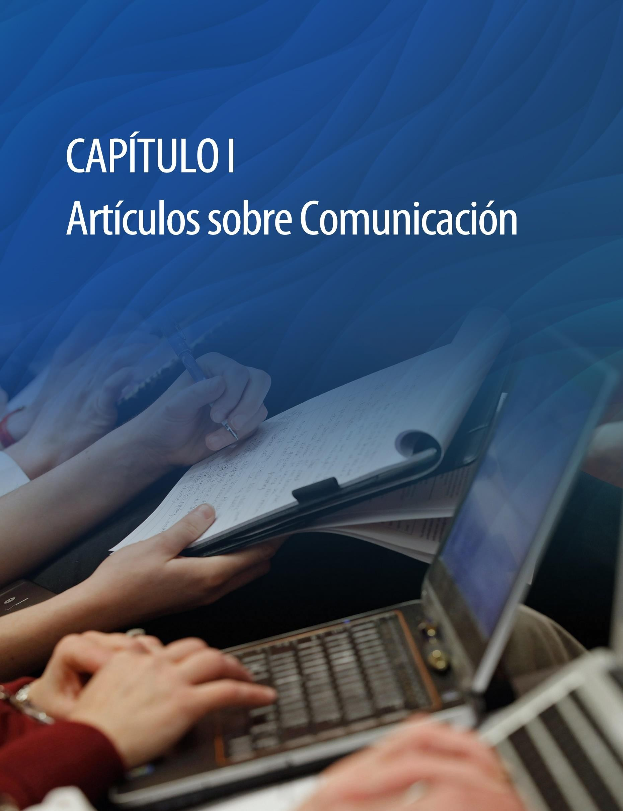

# El ritual local como expresión cultural y de resistencia en Ecuador

**Mg. Alexander Darío Lascano Cevallos** Universidad Técnica de Cotopaxi [alexdlascanoc@gmail.com](mailto:alexdlascanoc@gmail.com) [alexander.lascano@utc.edu.ec](mailto:alexander.lascano@utc.edu.ec)

**Msc. Manuel Enrique Lanas López** Universidad Técnica de Cotopaxi [manuel.lanas@utc.edu.ec](mailto:manuel.lanas@utc.edu.ec)

## Mg. Marcela Ximena Parra Pérez

Universidad Técnica de Cotopaxi

[mxparra@hotmail.es](mailto:mxparra@hotmail.es)

## Resumen

La presente investigación tiene el designio de analizar las representaciones teatrales prehispánicas sobre los rituales del Inty Raymi (fiesta del sol), en el cantón Pujilí y la forma con la que se personifica la expresión cultural como resistencia en pueblos andinos. Los estudios culturales engloban varias posiciones teóricas y tradiciones territoriales en propagación, por lo que se advierte una teoría identitaria en entornos comunitarios donde la fecundación de la vida es el ser humano. El Inty Raymi es un tema culturaldonde se relaciona, lo político, económico, social y tecnológico, a este espacio debe añadirse la importancia del ser humano, representado en el Danzante o Tushug (sacerdote de la lluvia) y el contacto con la Pacha Mama (tierra) como parte elemental de la resistencia autóctona en Latinoamérica. Se basa en la normativa de la Organización de las Naciones Unidas para la Educación, la Ciencia y la Cultura (UNESCO). El abordaje científico de estas prácticas culturales se enmarca en las teorías de Beatriz Pérez (2006) y García Canclini (2001), al mostrar la reconstrucción del pasado, la resistencia indígena y la desigualdad social como parte de la conquista en nuevos territorios y la hibridación de las expresiones culturales en las comunidades indígenas.

**Palabras Claves:** Ritual, resistencia, cultura, expresión, indígena

**Abstract:** The present investigation has the purpose of analyzing the prehispanic theatrical representations on the rituals of the Inty Raymi (festival of the sun), in the Pujilí canton and the way in which the cultural expression is personified like resistance in Andean towns. Cultural studies encompass several theoretical positions and territorial traditions in propagation, so that an identity theory is observed in community settings where the fertilization of life is the human being. The Inty Raymi is a cultural subject where political, economic, social and technological aspects are related. In this space, the importance of the human being, represented in the Danzante or Tushug (priest of the rain) and contact with the Pacha Mama land) as an element of indigenous resistance in Latin America. It is based on the regulations of the United Nations Educational, Scientific and Cultural Organization (UNESCO). The scientific approach to these cultural practices is framed in the theories of Beatriz Pérez (2006) and García Canclini (2001), showing the reconstruction of the past, indigenous resistance and social inequality as part of the conquest in new territories and hybridization of cultural expressions in indigenous communities.

**Keywords**: Ritual, resistance, culture, expression, indigenous

## Introducción

El reconocimiento de los derechos colectivos para los pueblos indígenas prehispánicos, tiene una perspectiva de sabiduría, Beatríz Pérez (2006), determina a la firmeza del corazón en una reconstrucción de responsabilidad en mayor o menor medida de un pasado, mismo que simbólicamente representa la creación de nuevos espacios vinculados a lo económico, lo político, lo social y lo tecnológico, entendido por Lascano (2016), en una reapropiación del pasado que no significa un fenómeno ni nuevo, ni exclusivo sino más bien proveniente de la protección ancestral y el fortalecimiento de la identidad mediante la expresión cultural de los rituales en las fiestas o también llamados Raymis (palabra kichwua). Esta concepción simboliza una tradición de resistencia latinoamericana de más de 500 años.

Se justifica el estudio de esta celebración debido a que en “la actual fase de procesos de modernización, asistimos a una proliferación sin precedentes de los discursos políticos locales sobre el pasado indígena transformados, en no pocas ocasiones, en productos culturales mediáticos” Pérez (2006), por ello la presente investigación analiza el proceso de la expresión cultural que realiza el Danzante o Tushug (Sacerdote de la Lluvia) en el Inti Raymi( Fiesta del Sol), en la comunidad de Alpamalag en el cantón Pujilí, lugar en ubicado al suroccidente de la provincia de Cotopaxi, su principal actividad es la agricultura, dedicándose también a la elaboración de tejidos obtenidos de la lana de las ovejas, la unión de la comunidad se denota a través de una de las actividades llamada minga (unión de pobladores para trabajar de forma conjunta y solucionar problemas comunitarios).

En los años 50 la palabra cultura era visto como un obstáculo al progreso y desarrollo material de los individuos; “lo que provoca una diferencia identitaria en un pueblo” (Lascano, 2016) expresando una construcción simbólica de la cultura mediante la práctica social y “una realidad objetiva que permite a un grupo o individuo ser lo que es. Mientras que la identidad es un discurso que permite decir yo soy o nosotros somos, pero que solo puede construirse a partir de la cultura” (Guerrero, 2002). Es así que esta concepción se puede determinar a través de la expresión en que la cultura es el desarrollo del ser humano de acuerdo a su racionalización y vivencia y por otro lado la identidad es el elemento que permite construir un discurso en base a lo construido. Desde la epistemología se puede determinar que no es lo mismo “ser” que “decir lo que es”, entonces:

¿Podríamos comprender algún momento este proceso como una condición inherente en el ser humano?

Con respecto a la relación de temas culturales, “la UNESCO defiende la causa de invisibilidad de la cultura y el desarrollo, no solo en términos de crecimiento económico sino como medio para acceder a la existencia intelectual, afectiva, moral y espiritual.” (OEA, 2002). El desarrollo de este concepto tiene un valor que apunta a una base teórica, “como un conjunto de capacidades que permite a grupos, comunidades y naciones proyectar su futuro de manera integrada” (Molano, 2007).

Para los habitantes de la comunidad de Alpamalag el danzante es un proceso de expresión cultural que denota la reapropiación identitaria definiendo al ser humano como órgano fundamental en el Inti Raymi, fecha importante en el calendario de los pueblos andinos porque constituye una alternativa de resistencia indígena e ideológica, generando un reconocimiento en base a una política de identidad en entornos comunitarios. De esta manera el “verdadero” artista popular diseña una representación teatral prehispánica, que permite la relación de participación entre el actor y el espectador, quien no es parte de la fiesta (pero forma parte del entorno), de donde se infiere que existe una hibridación cultural bajo un debate preliminar, en que la utilización de la tecnología constituye un aspecto “necesario” en la adecuación de la vestimenta que utiliza el Danzante en la fiesta, en este caso solo a través de la “perspectiva reflexiva podríamos percibir nuestro mundo y sus instituciones, inclusive dentro de un enfoque crítico sobre los principios y movimientos secularizadores, involucrados en los procesos de modernización” (Moebus,2008).

El cometido científico sobre esta mirada a las prácticas culturales se enmarca en los presupuestos teóricos y metodológicos desarrollados por Beatriz Pérez (2006) y García Canclini (2001), al mostrar la reconstrucción del pasado, la resistencia indígena y la desigualdad social como parte de la conquista en nuevos territorios y la hibridación de las expresiones culturales en las comunidades indígenas. Se implantó además una ruta metodológica de análisis cualitativo, con consolidación en diferentes métodos y técnicas como el histórico –

lógico, el analítico – sintético y el inductivo - deductivo; así como la recopilación de información mediante la revisión bibliográfica documental, observación participante, entrevista y otras.

## Desarrollo

**La escena y el ritual**

El interés por el danzante despierta muchas razones epistemológicas, que permite generar una perspectiva de sabiduría en los pueblos indígenas prehispánicos, Coronel (2004), desarrolla una teoría significativa, en la que a través de la danza la bondad y generosidad a la Pacha Mama (tierra), se da una manifestación que al ritmo del tambor ( bombo de gran tamaño y sonido grave que se toca con un mazo grande) y el pingullo (pequeña flauta de bambú sin nudos usada por los aborígenes de Ecuador) y en agradecimiento por la cosecha especialmente del maíz (verdura cultivada en la serranía ecuatoriana). El danzante (proviene del Antua Citua y Capac lugar de origen del inca) danza durante ocho días antes del 21 de junio de cada año, coincidiendo con una fiesta religiosa llamada Corpus Cristi (de ahí en el Cantón Pujilí la festividad toma el nombre de octavas del Corpus Cristi).

Para Coronel (2004), estudioso de las tradiciones en el sector, existen distintas interpretaciones del danzante, la autenticidad más visible es la vestimenta, a pesar que la misma ha sufrido hibridaciones debido a la tecnología aplicada al diseño en cada traje, se compone de un cabezal que se cree fue impuesto en la época de la conquista al representante de la danza que llama a la lluvia y agradece a la Pacha Mama, el cabezal tiene un peso de 25 a 30 libras, para soportar el peso los bailarines ejercitan los músculos del cuello que lleva una almohada en la nuca y sobre ella una pesa e inclinan la cabeza hacia delante. Consta de alrededor de 1 metro de alto y 70 cm de ancho posee un diseño barroco (movimiento cultural y artístico que se desarrolló en Europa y sus colonias americanas entre el finales del siglo XVI y principios del siglo XVIII) y está compuesto por: penacho (simulan los rayos del sol) (ver figura 1), cabezal (representa el acercamiento al dios sol) (ver figura 1) y ornamentos (espejos perfectamente alineados de diferentes tamaños, monedas y aretes que se ubican en una base rectangular y representan la vinculación con la conquista), algunos cabezales llevan en su parte frontal una figura en forma de M, que es la inicial de Mama Ocllo, esposa del gobernante inca Manco Capac, que representa a la resistencia de los pueblos andinos (ver figura 1), además, lleva cintas de colores que aluden a los astros del cielo, las estrellas, la luna, los luceros y que se relacionan con el arco iris, para de esta manera realizar la danza que llama a la lluvia.

En una entrevista mantenida a Luis Acurio quien heredó de sus ancestros el conocimiento y el arte de la danza manifiesta que el traje cuenta con un yugo (instrumento que une dos bueyes o mulas en una yunta formado por una pieza alargada de madera y que se sujeta en la parte posterior desde la cintura hasta los pies), conocido como cincha o sujetador compuesto con telas de ceda de 10 colores: amarillo, rosado, blanco, rojo, verde intenso, celeste, plomo, azul y purpura asemejándose al arco iris (ver figura 3); espaldar (confeccionado sobre una pieza

de tejido grueso y áspero llamada estera) forrado y tejido con las cintas de los mismos 10 colores, tiene una infinidad de imágenes bordadas a mano; pechera (corte de tela adornado de monedas antiguas y flecos a los cuatro lados con motivos en relieve y varios arreglos) (ver figura 1); alfanje (símbolo de poder sacerdotal y guía en una comunidad lleva por lo general en su mano izquierda), en ciertas ocasiones se utiliza la representación del alfanje con una paloma que es símbolo de paz(ver figura 1); camisa de color blanco (se asemeja a la ropa elegante utilizada por los incas) (ver figura 1); mangas(tela blanca perforada con adornos de cintas similares a las de sacerdotes católicos); cola (sale del armazón desde la cabeza y tiene espejos, lentejuelas y cintas de colores) (ver figura 2); delantera (ubicado en la parte frontal inferior de la cintura y se asemeja a una sotana sacerdotal) (ver figura 2);; pantalón blanco (ancho y holgado) (ver figura 2); cascabeles (instrumentos que suenan a cada paso y que ensamblan al ritmo del tambor y el pingullo) (ver figura 2); en sus pies lleva alpargatas (tipo de calzado realizado mediante una fibra de hilo obtenido de la piel de los animales y material de soga, cuerda gruesa del penco o cabuya planta que se asemeja al maguey). En total son 64 elementos bordados de varios colores sin embargo en la actualidad utilizan como calzado aquellos realizados por la tecnología con diferentes adornos e inclusive con marcas internacionales (ver figura 3), la danza es un espacio de escena ritual que se da a través de un acto teatral en el que se desplazan, bailarines, artistas, músicos, actores, figurinistas, turistas, entre otros, algunos de ellos no precisamente pertenecen a la fiesta, pero se adaptan a una escenificación caracterizada a través de un solo ritmo musical identificado con el pueblo andino.

El ritual que escenifica el Danzante se realiza durante 8 días y culturalmente expresa una concepción folclórica que defiende una ideología popular y alcanza un momento ceremonial personificado en la resistencia de pueblos andinos y el agradecimiento al dios sol, representado en la ceremonia que asemeja la importancia de pertenencia al imperio inca, “celebrada cada solsticio de invierno en el período final de la cosecha y el inicio del equinoccio invernal de los andes, es decir en la segunda mitad del mes de junio” (Lascano, 2016).

De ahí que la fiesta de año nuevo, inicia con la transición de un nuevo año agrícola y toma el nombre de Inti Raymi, una festividad que para los Incas “estaba llena de mucho simbolismo y solemnidad” (Barreno, 2014), para el historiador Gacilaso de la Vega el Inti Raymi se realizaba en el lugar donde se hallaba el Inca, pues se consideraban como hijos del sol y eso se merecía una celebración especial. Según varios historiadores el último Inti Raymi o fiesta del sol con la presencia de un Inca fue realizado el 21 de junio de 1535 y tuvo lugar en el imperio de Tahuantinsuyo (Cusco). Con el virreinato de Francisco de Toledo se prohíbe esta fiesta por considerarlo pagano y contrario a la fe católica, razón por la cual los Incas se vieron obligados a realizarlo de forma clandestina como una protesta a la extirpación de la idolatría, aunque los católicos crearon la fiesta del Corpus Christi y vieron ahí la oportunidad de incluir a los danzantes indígenas como parte de la celebración religiosa.

Solo desde una perspectiva de preservación de las expresiones culturales y las tradiciones en los pueblos se toma en cuenta a la cultura ancestral como fundamento dentro de las historias, manifestado a través del ser humano en contacto con la Pacha Mama. El primer Inti Raymi que se celebró en el Ecuador fue realizado en Tomebamba (actualmente ciudad de Cuenca) y estuvo dedicado al Inca Huayna Capac (Rey Joven), fue una conmemoración andina que enalteció el rito de los pueblos andinos del sur del Ecuador (Barreno, 2014).

En la comunidad de Alpamalag este ritual inicia el 14 de junio de cada año en el que, músicos, actores, figurinistas y danzantes se reúnen para reconstruir la escena a través de una danza efectuada por cuatro danzantes que bailan de forma sincronizada levantando dos veces el pie izquierdo y dos el derecho de forma sincronizada, danzan formando círculos en la plaza central y detrás de ellos bailan las esposas de los danzantes, que llevan el complemento de los atuendos, dando lugar a la imaginación de una danza que llama a la lluvia y simboliza la resistencia de los pueblos andinos de más de quinientos años, se realiza por dos horas seguidas en la transición de la tarde a la noche, desde aquel momento “el ritual toma una forma simbólica que según la cosmovisión el hombre pasa a formar parte dela naturaleza haciendo visible su relación mediante el conocimiento que establece el ser parte de la Pacha Mama” (Lascano 2016), la representación teatral de esta danza continua hasta el 21 de junio día propio del solsticio de invierno y que “finaliza con el regalo de una paloma blanca por cada danzante hacia la Pacha Mama” (Acurio, 2017) el ritual es coordinado y dirigido por la presidenta de la comunidad.

## La discusión sobre estudios culturales.

Varias posiciones teóricas se expresan frente a un concepto de definición de cultura, Adam Cuper (2001) elabora una historia interesante sobre el concepto de cultura, donde explica que esta palabra se remonta al siglo XVIII en Europa, Francia y Gran Bretaña, sin embargo la cultura recrea y potencializa una forma de revivir la creencia de la vida, de tal manera que despierte interés en una población y sea parte de la memoria histórica sobre las actividades del ancestro, para García Canclini (2002) “ El desarrollo local se ha convertido en el nuevo activador de sus políticas , mientras la sociedad se convierte en una sociedad de flujos”, en este caso solo a través de una perspectiva reflexiva podemos involucrar los procesos de modernización y el involucramiento de una obra de construcción identitaria que forma parte de una configuración social y que “privilegia la dimensión local o ciudadana por encima de las nacionales, estatales y globales” (Molano 2007).

El retorno a lo religioso y a lo místico se acentúa en procesos de modernización que supone un desafío inmediato del pensamiento social latinoamericano y dentro del ámbito de las ciencias sociales se desarrolla una inclinación por el termino cultura “que a lo largo del tiempo viene intentando encontrar respuestas a este enigma de un proceso de modernización entrecortado” (Canclini 2008), de igual manera el término cultura ha evolucionado en el tiempo y se relaciona con el término patrimonio y “existe desde el mismo momento en que el hombre deja

testimonios naturales de su presencia y actividades” (Sánchez, 2000). La identidad es una preocupación de las Ciencias Sociales, pues se asocia al concepto cultura, que de forma equivocada en muchos casos se habla de lo mismo, la identidad es resultado de la experiencia de seres humanos en una circunscripción territorial que busca integrarse en un grupo social, para comprender la identidad cultural es necesario conocer la cultura, aunque existen varias definiciones, en concreto, todas coinciden que cultura es lo que da vida al ser humano, sus tradiciones, costumbres, fiestas, conocimiento, creencia, moral entre otros. En el año 2001 en Turín, la UNESCO define como patrimonio oral e inmaterial a “las creaciones de una comunidad cultural fundadas en las tradiciones expresadas por individuos que responden a las expectativas de su grupo, como expresión de identidad cultural y social, además los valores transmitidos oralmente” (UNESCO, 2001), en la misma reunión precisan que esos valores son testimonio de, la lengua, literatura, música, danza, juegos, mitologías, ritos, costumbres, conocimientos ancestrales, arquitectura y manufactura de artesanías, a esto se apoya el Convenio Internacional para la Salvaguardia del Patrimonio Cultural Inmaterial acogido en octubre de 2003 y en vigencia desde el 20 de abril de 2005, en el artículo 2 expresa lo siguiente: se entiende por patrimonio cultural e inmaterial los usos, representaciones, expresiones, conocimientos y técnicas junto con los instrumentos, objetos, artefactos y espacios culturales que les son inherentes a las comunidades, los grupos y en algunos casos los individuos que formen parte del patrimonio cultural, que se transmite de generación en generación y es recreado constantemente por las comunidades y grupos en función de su entorno, su interacción con la naturaleza y su historia, infundiéndoles un sentimiento de identidad y continuidad y contribuyendo así a promover el respeto de la diversidad cultural y creatividad humana. De tal manera que el Danzante de la comunidad de Alpamalag es la recreación de una cultura inmaterial.

Dentro del mismo artículo de este convenio, patrimonio cultural inmaterial es también lo siguiente:

* Tradiciones y expresiones orales, incluido el idioma como vehículo del patrimonio cultural inmaterial.
* Artes del espectáculo.
* Usos sociales, rituales y actos festivos.
* Conocimientos y usos relaciones con la naturaleza y el universo.
* Técnicas artesanales tradicionales.

La sede del centro Regional para la Salvaguardia del Patrimonio Cultural Inmaterial se encuentra ubicada en la ciudad de Cuzco y el convenio se firma el 22 de febrero de 2006 en Paris, sede de la UNESCO por representantes de la UNESCO y el gobierno peruano.

De acuerdo a la constitución de la república del Ecuador de 2008, en el artículo 21 haciendo referencia a la cultura y la ciencia determina que, las personas tienen derecho a construir y mantener su propia identidad

cultural, a decidir sobre su pertenencia a una o varias comunidades culturales y a expresar dichas elecciones; a la libertad estética; a conocer la memoria histórica de sus culturas y a acceder a su patrimonio cultural; a difundir sus propias expresiones culturales y tener acceso a expresiones culturales diversas, y el artículo 377 de la carta magna dispone que el sistema nacional de cultura tiene como finalidad fortalecer la identidad nacional; proteger y promover la diversidad de las expresiones culturales; incentivar la libre creación artística y la producción, difusión, distribución y disfrute de bienes y servicios culturales; y salvaguardar la memoria social y el patrimonio cultural. Se garantiza el ejercicio pleno de los derechos culturales, por lo tanto “La constitución reconoce a los pueblos o nacionalidades indígenas el derecho a mantener, desarrollar y fortalecer su identidad y tradiciones a preservar y perfeccionar su organización social y participar por medio de representantes en todos los órganos de decisión del estado, a ocuparse de la educación y cultura de la tierra y recursos naturales a aplicar su derecho consuetudinario e incluso para resolver conflictos, juzgar y sancionar infracciones y a defender y a enriquecer el conocimiento ancestral colectivo” (Bernal, 2000).

## Hibridismo Cultural y modernización.

La nuevas tecnologías aplicadas al diseño se relaciona con los procesos de modernización actual, en la representación teatral de lo esotérico, recreado en base a un episodio prehispánico para agradecer a la Pacha Mama por las cosechas y solicitar la lluvia a través de una danza que representa la resistencia de los pueblos andinos, contrastado mediante la relación del Danzante con la fiesta católica del Corpus Christi y la hibridación de diseños que ha sufrido los trajes como la utilización de calzado, el cambio de materiales en la elaboración de los cabezales, las pecheras entre otros accesorios que han sufrido los trajes con la presencia de la tecnología utilizada para el diseño de los mismos, forma una estructura llamativa a la vista de quienes no son indígenas pero se involucran en la fiesta, tal vez se produce una relación entre lo moderno y lo tradicional, tal vez la desigualdad social quede de lado, Alaín Touraine determina a la hibridación cultural como la “esfera de la tradición en la perspectiva más reciente que genera otra forma de expresión, formando una configuración social específica, que será sin embargo esencialmente moderna, y que se produce a través del movimiento de las sociedades contemporáneas que incorporan una realidad cultural de una región donde se transfigura la identidad como un movimiento típico de la modernidad, al respecto Michel Foucault fundamenta que “cada presente construye su propio pasado, escoge entre sus piezas y lo arma de acuerdo con determinadas expectativas y anticipaciones del presente”, Dentro del contexto social y cultural en la comunidad de Alpamalag, posiblemente lo místico apunte a un convencimiento de un mestizaje que se da mediante lo popular, lo lúdico e inclusive lo tecnológico generando un principio de convivencia necesaria en un grupo social, convirtiéndose en una hibridación que “designa la mezcla de la configuración indígena con la iconografía española y portuguesa y describe el proceso de independencia y construcción nacional en los proyectos modernizadores” (García, 1997). En consecuencia, esta hibridación se manifiesta en el diario vivir de los pueblos andinos, tratando de rescatar y reconstruir la historia con episodios que son experimentados no en un museo, sino más bien al aire libre en los

rituales y las convivencias propias de cada comunidad, de esta manera el término “hibridación no adquiere sentido por sí solo, sino en una constelación de conceptos. Algunos de los principales son: modernidad- modernización-modernismo, diferencia-desigualdad-heterogeneidad, reconversión” (García, 1997). Tal proceso acentúa un análisis de modernidad y postmodernidad que se complementan con las representaciones simbólicas de la vida social.

## Conclusiones

Es fundamental pensar en el desarrollo organizacional, que oriente al rescate de los rituales sobre representaciones teatrales de pueblos andinos, manteniendo su identidad como un proyecto de modernización, pero sin la transformación que sufre la identidad en determinado tiempo y lugar, de esta manera las personas podrán expresar un registro orientado a la cosmovisión simbólica de una cultura indígena pre hispánica.

La realidad de los procesos y las experiencias significan un despliegue de la creatividad del diseñador, en cuanto al uso de los trajes que apuntan una convicción decisoria en el contexto de re-flexibilidad, del cual son parte, actores, figurinistas, curiosos, turistas entre otros y que proponen un proceso de redescubrimiento que explora una tradición local bajo el concepto del ser humano, relacionado de forma directa hacia la pluralidad del orden social y la pacha mama, creando un interés de vivencia histórica y una realidad teatral pre hispánica, que sin duda, es una reflexión asociada al carácter moral y normativo de una comunidad.

El pensamiento social contemporáneo se grafica en el ritual de la resistencia de pueblos andinos que mediante cuatro elementos importantes forman un vínculo entre el ser humano con la tierra y desdoblan conflictos inherentes al desarrollo de la modernidad, el fuego, el aire, el agua y la tierra referencian una restauración armónica que permiten vivir en comunidad e introducir en la divinidad del arte teatral pre hispánico, descubriendo en sí mismo una interacción corporal y una experiencia de cambio, desde lo profano a lo sagrado ratificándose de esta manera al Taita Inti (dios sol) por todo lo brindado en el territorio e instaurando una nueva realidad bajo la energía atenuante del hombre.

Este trabajo permite revisar el pasado y consensuar a un ejercicio arbitrario de poder entre dominadores y dominados. Y en las circunstancias actuales el proceso de autoconciencia cultural no solo implica desfilar o participar en escenificaciones rituales, posiblemente inventadas para generar conciencia en las futuras generaciones con la finalidad de fortalecer la identidad nacional y salvaguardar la memoria social por lo que este análisis conlleva a la preservación de las expresiones culturales y las tradiciones en los pueblos andinos como fundamento dentro de la historia, manifestado a través del ser humano en contacto con la Pacha Mama.

## Bibliografía

Acurio, L. (27 de Mayo de 2017). El Danzante de Alpamalag (A. Lascano, Entrevistador)

Barreno, D. G. (2014). La iconografía ancestral del Inti Raymi como base gráfica en la construcción de su marca y como elemento visual. Riobamba: ESPOCH.

Bernal, A. (2000). De la exclusión a la participación pueblos indígenas y sus derechos colectivos en el Ecuador. Quito: Abya- Yala.

Coronel, V. (2004). Pujilí historia y tradición. El danzante de Pujilí

Herrera, S. Monge, E. (2012). Estudio sobre la participación del danzante dentro de las fiestas del Corpus Christi. Kalpana Num. 8 (pp. 5-13)

Cardona, G. (1991). Antropología de la escritura. Barcelona: Editorial Gedisa. Constitución de la Republica de Ecuador. (2008).

Eisenstadt, N. S. (2001). Modernidades múltiples sociología problemas y prácticas.

García, C.N. (1997). Culturas híbridas y estrategias comunicacionales. Estudios sobre las culturas contemporáneas, 109-128.

García, C.N. (2001). Culturas híbridas estrategias para entrar y salir de la modernidad. Barcelona: Paidós.

Guerrero, P. (2002). LA CULTURA: estrategias conceptuales para entender la identidad, la diversidad, la alteridad y la diferencia. Quito: Abya-Yala.

Kuper, A. (2001). Cultura: la versión de los Antropólogos. Barcelona: Paidós.

Lascano, A. Lanas, E. (2016). Identidad Cultural y Resistencia en Comunidades andinas, una experiencia local de los rituales en Ecuador. SID 8. (pp. 25-31)

Mena, P. (2014). El Danzante de Pujilí, símbolo del Corpus Christi. Recuperado el 15 de mayo de 2017 de

<http://www.eluniverso.com/noticias/2014/06/22/nota/3131386/danzante-pujili-simbolo-corpus-christi>

Moebus, A. (2008). Hibridismo Cultural: ¿clave analítica para la comprensión de la modernización latinoamericana? La perspectiva de Néstor García Canclini. Sociología, 33 – 49.

Molano, O. L. (2007). Identidad cultural un concepto que evoluciona. Ópera, 69 – 84. Moreno, S. F. (1992). El levantamiento indigena del Inty Raymi de 1990. Quito: Abya – Yala.

Naranjo, M. (1983) Cultura Popular Ecuatoriana-Cotopaxi. Centro Interamericano de artesanías. Quito Pastuña, J. (27 de Mayo de 2017). El Danzante de Alpamalag (A. Lascano, Entrevistador)

Pérez, B. (2006). Turismo y representación de la cultura: identidad cultural y resistencia en comunidades andinas del Cusco, Antrhopologica N. 24 pp. 29-49

Ponce, L. (2013). Pintura: Óleo sobre lienzo recuperado el 15 de mayo de 2017 de: <http://letrasalapis.blogspot.com/2015_02_01_archive.html>

Sanchez, M. B. (2000). El coro de la Catedral: arte, fusión y símbolo. De León: Universidad de León.

Travel, A. (2016). Historia del Inti Raymi. Recuperado el 20 de Julio de 2016, de Inti Raymi: [http://www.intiraymi.org/historia-del-inti-raymi-fiesta-tradicional-del-cusco.](http://www.intiraymi.org/historia-del-inti-raymi-fiesta-tradicional-del-cusco)

Tubino, F. (04 de 06 de 2008). Derecho y Sociedad. Recuperado el 10 de agosto de 2016, de Derecho y Sociedad: [http://blog.pucp.edu.pe/blog/derysoc/2008/06/04/entre-el-multiculturalismo-y-la-interculturalidad-mas-](http://blog.pucp.edu.pe/blog/derysoc/2008/06/04/entre-el-multiculturalismo-y-la-interculturalidad-mas-alla-de-la-discriminacion-positiva/) [alla-de-la-discriminacion-positiva/](http://blog.pucp.edu.pe/blog/derysoc/2008/06/04/entre-el-multiculturalismo-y-la-interculturalidad-mas-alla-de-la-discriminacion-positiva/)

UNESCO. (1976). Recomendación relativa a la participación y la contribución de las Masas Populares en la Vida Cultural. Recuperado el 14 de septiembre de 2015, de UNESCO: <http://www.unesco.org/new/es/culture/>

UNESCO. (1989). Recomendación sobre la Salvaguardia de la Cultura Tradicional y Popular. Recuperado el 22 de septiembre de 2015.

UNESCO. (2001).Declaración Universal de la UNESCO sobre la Diversidad Cultural. Recuperado el 06 de diciembre de 2015.

UNESCO. (2003). Convección para la Salvaguardia del Patrimonio Cultural Inmaterial. Recuperado el 22 de septiembre de 2015.

UNESCO. (2003). Salvaguardia del Patrimonio. Recuperado el 06 de octubre de 2015

UNESCO. (2005). Protección y Promoción de la Diversidad de la Expresiones Culturales. Recuperado el 22 de septiembre de 2015.

UNESCO. (2005). Convección sobre la Protección y Promoción de la Diversidad de la Expresiones Culturales. Recuperado el 23 de noviembre de 2015.

UNESCO: <http://www.unesco.org/new/es/culture/>

## GRÁFICOS

**Figura 1**

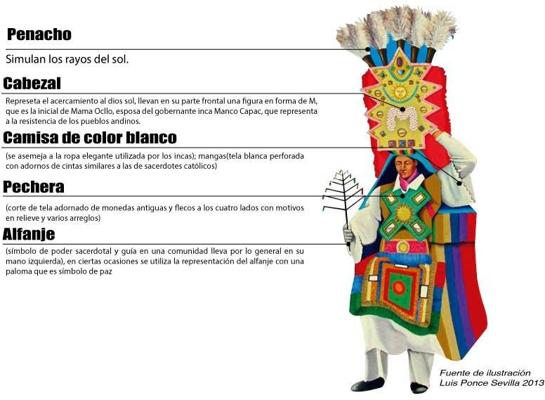

**Figura 2**

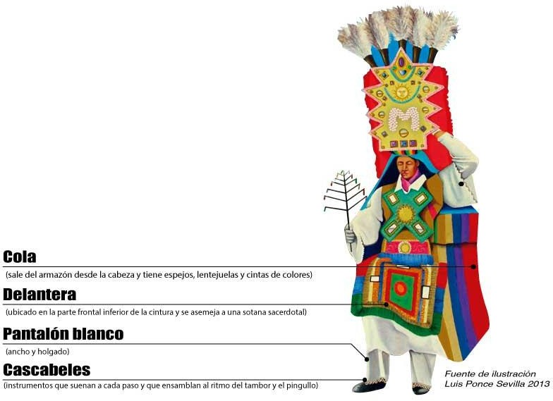

**Figura 3**

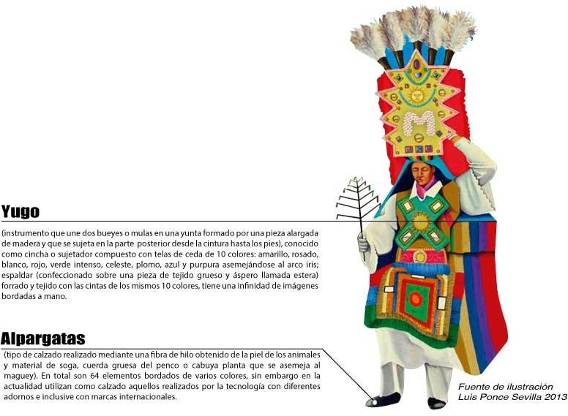

**Radio Wao Apeninka y la difusión de programas comunitarios de servicio social y cultural**

**Miguel Vásquez C.** Universidad Técnica de Cotopaxi [miguelvasquez9@hotmail.com](mailto:miguelvasquez9@hotmail.com)

**Richar Mosquera M.** Universidad de Las Américas [richilu2001@yahoo.com.mx](mailto:richilu2001@yahoo.com.mx)

**Resumen** La difusión de programas comunitarios de servicio social y cultural de radio Wao Apeninka, hoy se orientan a fortalecer todos los niveles comunicacionales de la organización comunitaria, facilitados por una gestión “estratégica” de la comunicación popular, partiendo desde su incidencia en la gestión y motivación del talento humano y su programación orientada hacia sus públicos. En el desarrollo de la de investigación, la metodología propuesta es mixta ya que la investigación cualitativa nos permite la capacidad de interpretación dependiendo de la inteligencia, el entrenamiento y la experiencia dejando a un lado las propias creencias y prejuicios (Bosovsky, 2016). Mientras que en la parte cuantitativa nos ayuda a la obtención de datos, basándonos en la objetividad, desde un método inductivo y descriptivo, fue combinada por un estudio de audiencias, entrevistas y encuestas. Estas técnicas, enmarcadas en la metodología Mixta del autor Guillermo Bosovsky permitieron conocer los niveles de audiencias de la radio, las percepciones por parte de los colaboradores sobre la gestión de la comunicación interna, el clima laboral, atributos culturales y el grado de conocimiento en determinados temas propuestos para dar solución a los requerimientos. Con estos resultados, se planeó en forma detallada y estratégica, acciones para crear sinergia en la gestión de actividades entre las diferentes áreas de la radio, en tres esferas de “los ámbitos de la comunicación”, el nivel institucional, mercadológico y organizacional.

**Palabras claves:** comunitaria, audiencia, radio, servicio social.

**Abstract** The dissemination of community programs of social and cultural service of Radio Wao Apeninka, today they are oriented to strengthen all the communicational levels of the community organization, facilitated by a "strategic" management of the popular communication, starting from its incidence in the management and motivation of the human talent and its programming oriented towards its publics. In the development of research, the methodology proposed is mixed as the qualitative research allows us the ability to interpret

depending on intelligence, training and experience leaving aside their own beliefs and prejudices (Bosovsky, 2016). While in the quantitative part it helps us to obtain data, based on objectivity, from an inductive and descriptive method, it was combined by a study of audiences, interviews and surveys. These techniques, framed in the mixed methodology of the author Guillermo Bosovsky allowed to know the levels of hearings of the radio, the perceptions on the part of the collaborators on the management of the internal communication, the work climate, cultural attributes and the degree of knowledge in certain topics proposed to give solution to the requirements. With these results, it was planned in a detailed and strategic way, actions to create synergy in the management of activities between the different areas of the radio, in three areas of "The fields of communication", the institutional, marketing and organizational level.

**Keywords:** Community, audience, radio, social service

**Introducción** Las nacionalidades del Ecuador, son mucho más que un componente cuantificable de la población del país. Son parte del núcleo mismo de la nacionalidad ecuatoriana, entendiendo su origen complejo y problemático en el debate del Estado-nación contemporáneo. Según López V. (2013, entrevista) Uno de los mayores inconvenientes que enfrentan los pueblos y nacionalidades indígenas, que los han mantenido en exclusión permanente durante más de cinco siglos, fue el acceso a sus derechos y a la comunicación. Se edita también la falta de respeto a su cultura, al promover su integración al resto de la sociedad ecuatoriana, en términos de homogeneidad ante la igualdad de oportunidades sin ser entendida como diferente y diversa.

Los pueblos y nacionalidades logran importantes reconocimientos en la Constitución cuando señala que el Ecuador es:

*Un Estado de derechos y justicia”, plurinacional e intercultural. Todo su texto está cruzado por las garantías que protegen a los pueblos ancestrales y a las nacionalidades indígenas. Precisamente, los pueblos y nacionalidades merecen atención primordial y diferenciada, debido a que sus problemas particulares y demandas, deben ser atendidos de tal manera que les permitan acceder a una mejor calidad de vida sin perder la posibilidad de ejercer sus derechos culturales e identidad concreta. En ese sentido es justo expresar que: “Hoy la comunicación se firma como un recurso estratégico de primer orden. (Costa, 2004)*

Por otro lado, en el tema de los derechos a la comunicación, su cambio más singular se exhibe en la construcción de la Ley Orgánica de la Comunicación, LOC, y sobre todo en la parte de redistribución de frecuencias a favor de los medios públicos y comunitarios, por dos razones: la primera, es que modifica sustancialmente la estructura de propiedad y acceso a los medios de comunicación que usan frecuencias del espectro radioeléctrico

y; la segunda, es que amplia, pluraliza y diversifica el número de actores sociales que podrán obtener concesiones de radio para formar sus propios medios de comunicación.

Desde esta perspectiva se transcriben dos de las disposiciones más importantes que la Ley tiene sobre este tema: “Art. 106.- Distribución equitativa de frecuencias del espectro radioeléctrico… se distribuirá equitativamente en tres partes: 33% *para la operación de medios públicos, el 33% para la operación de medios privados y el 34% para la operación de medios comunitarios.”* Y: *“Los medios comunitarios deben cumplir su rol, aprender a producir, a vivir, a tener ingresos propios, que aprendan como una empresa social que no tiene fines de lucro, pero tampoco que tenga fines de perdida, pero sí requiere* tener ingresos propios” (López Vigil, 2013, entrevista).

En ese horizonte, las 14 radios comunitarias manejan un formato diferente de programación de acuerdo a sus realidades. Por ejemplo, su locución es un 30% en su lengua materna y la meta es seguir creciendo hasta llegar 50% y el 50% en castellano. Lo que se diferencia de otras emisoras, es decir, su fortaleza primordial es el idioma de cada nacionalidad, mismo que se destaca permanentemente en el contexto comunicacional del medio comunitario, reforzando el enfoque plurinacional e intercultural, tal como lo indica López V. (2013, entrevista),

Por tal razón, el momento histórico que atraviesan los pueblos y nacionalidades se convierte en oportunidad para hacer uso de la democratización de la palabra y demostrar su capacidad de gestión y administración de una radio comunitaria, mediante herramientas de comunicación que permitan su sostenibilidad.

Para la dotación total de las emisoras, el Estado ecuatoriano invirtió aproximadamente 3,2 millones de dólares en la adquisición de los equipos de cabina, de producción (computadoras, micrófonos, consolas) y las antenas repetidoras. Y en cada medio de comunicación radiofónico ha invertido aproximadamente 60 mil dólares, según la Secretaría Nacional de Gestión de la Política, SNGP, 2011.

La Radio Wao Apeninka de la nacionalidad Waorani es un medio de comunicación comunitario que no tiene fines de lucro, siendo su rentabilidad, el ámbito de lo social. La propiedad, administración y dirección de la Radio le corresponden a la nacionalidad Waorani, según el Art. 85, la Ley de Comunicación (2013)

Saúl Quimontari, director de la radio Wao Apeninka, en la entrevista de investigación de este trabajo, expresó que, entre los objetivos del medio de comunicación, están el integrar a todas las comunidades que forman parte de la nacionalidad generando participación e inclusión de todos los habitantes de las parroquias y cantones que habitan en la provincia de Pastaza, los mismos que se guardan coherencia con el Art. 85, Ley de Comunicación, (2013).

La emisora desde su nacimiento planteó consolidarse como un medio de comunicación comunitario que

promueva el reconocimiento, identificación y comunicación de las personas. Para lo cual incorporó en la programación mensajes con nuevos lenguajes, formatos, sonidos, músicas y voces (que son otras formas de hablar). Creó formas originales (medios y mecanismos) para que los oyentes hagan sus preguntas, ofrezcan sus opiniones sobre cualquier tema o hagan sus demandas y peticiones a otros ciudadanos, a las autoridades de la nacionalidad o de cualquier nivel de gobierno (nacional, regional, provincial o parroquial), en un ambiente de respeto y de reconocimiento de los derechos de las personas y de las responsabilidades de los gobernantes. En este sentido Nigua, profesor Waorani indicó que

*Uno de los problemas más serios que tienen los Waorani es el de preservar su identidad ya que por efecto de la emigración de la población hacia los campos petroleros o hacia las ciudades y por la inmigración de la población urbana al territorio Wao las costumbres, creencias e historia se están perdiendo. Otro problema es pérdida del idioma wao tededo ya que en las escuelas se educa a la población en idioma castellano (Nigua, profesor Waorani, 2012).*

En este contexto, la radio comunitaria Wao Apeninka, requiere tomar en consideración un proceso de sostenibilidad ya que se constituye en una empresa social pues: “las radios comunitarias están en sentido de competencia por lo cual necesitan de muchas estrategias de mercado” (López-Vigil, 2015) para innovar y mantenerse como un medio social y cultural que preserve la identidad de la nacionalidad Waorani. MUY BIEN

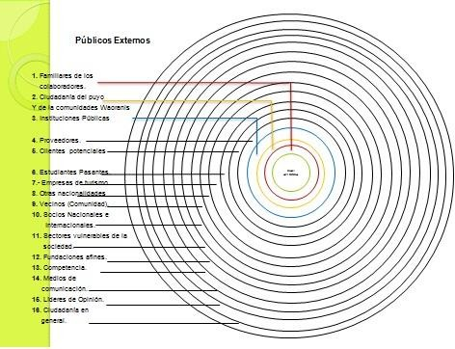

Gráfico 1: Públicos externos de radio Wao Apeninka

Fuente: Investigación de campo radio Wao Apeninka, ciudad del Puyo (2014)

La estructura orgánico-funcional de Radio Wao Apeninka está constituida por los siguientes niveles jerárquicos:

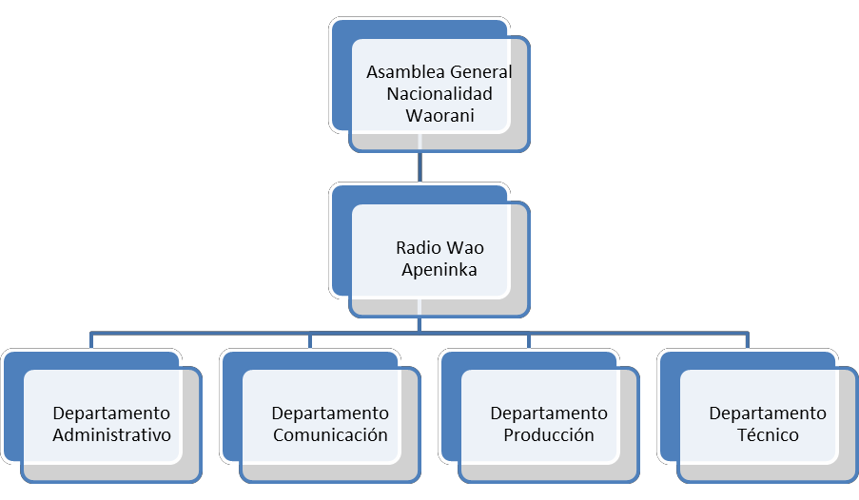

Gráfico 2: Estructura Orgánico Estructural radio Wao Apeninka Fuente: Proyecto comunicacional radio Wao Apeninka (2014)

Los contenidos y la programación están clasificados en: informativos y educomunicacionales, los cuales que se aplican de lunes a viernes, más una programación complementaria para los fines de semana.

|  |  |  |
| --- | --- | --- |
| **CUADRO DE CONTENIDOS INFORMATIVOS QUE DESARROLLAN TEMAS DE EQUIDAD DE GÉNERO, INTERCULTURALIDAD, DIVERSIDAD, INCLUSIÓN, PARTICIPACIÓN Y PROMOCIÓN DE LA CULTURA DE PAZ** | | |
| **No** | **Programa** | **Tema de inclusión** |
| **1.** | NE APENEKA -  NOTICIAS | INTERCULTURALIDAD: Recata la historia, tradiciones,  costumbres. Se transmite en idioma wao tededo y castellano. |
|  | 06:00 a 8:00  Lunes a viernes | INCLUSIÓN, DIVERSIDAD Y PROMOCIÓN DE  CULTURA DE PAZ: Rescata la historia y las formas de la vida de las nacionalidades indígenas amazónicas. En las noticias también se incluirá temas para que la ciudadanía aprenda a respetar los derechos de las personas con algún tipo de discapacidad. |
| **2.** | LA VOZ DE LA MUJER | GÉNERO: Difunde los derechos de las mujeres e indica |
|  | WAORANI | mecanismos para que aprendan a exigir el respeto o la |
|  |  | restitución a sus derechos. |
|  | 08:00 a 10:00 am |  |
|  | Lunes a viernes |  |
| **3.** | WAO DEPORTES  13:00 a 14:00  Lunes a viernes | INTERCULTURALIDAD: En este espacio se difunden, en wao y español, los eventos deportivos que se desarrollan en el territorio. En algunas ocasiones se difunden juegos tradicionales con el objetivo de recuperarlos como parte de la cultura wao. |
| **4.** | EÑENGUINANI ANTE - | INCLUSIÓN: Se difunden mensajes que aportan para que la |
|  | COMUNICADOS | comunidad esté comunicada entre sí. Incluso apoya para |
|  |  | resolver problemas referidos a la búsqueda de oportunidades |
|  | 18:00 a 20:00 | laborales. |
|  | Lunes a viernes |  |

Cuadro 1: Temas para programación de radio Wao Apeninka Fuente: Proyecto comunicacional radio Wao Apeninka (2014)

Los días sábado y domingo la programación es diferente y busca llegar a los siguientes públicos:

|  |  |  |
| --- | --- | --- |
| **CUADRO DE PROGRAMACIÓN DE SÁBADO Y DOMINGO**  **POR PÚBLICO OBJETIVO** | | |
| **No** | **Programa** | **Público Objetivo** |
| **1.** | WAYUSASO  6:00 a 9:00  Sábado y domingo | Adultos (hombres y mujeres) de la nacionalidad Waorani, población urbana de Pastaza, Orellana y Napo. Este programa también se transmite por la web. |
| **2.** | ENLACE CIUDADANO  9:00 a 13:00  Sábado | Adultos (hombres y mujeres) de la nacionalidad Waorani, población urbana de Pastaza, Orellana y Napo. Este programa  también se transmite por la web. |
| **3.** | FOLKLORE LATINAOAMERICANO  13:00 a 14:00  Sábado | Adultos (hombres y mujeres) de la nacionalidad Waorani, población urbana de Pastaza, Orellana y Napo. Este programa también se transmite por la web. |
| **4.** | CHICA MIX  14:00 a 18:00  Sábado y domingo | Adultos (hombres y mujeres) de la nacionalidad Waorani, población urbana de Pastaza, Orellana y Napo. Este programa  también se transmite por la web. |
| **5.** | PEINADITO CHICHERO  Aquí es desde las 09hoo 10:00 a 13:00  Domingo | Adultos (hombres y mujeres) de la nacionalidad Waorani, población urbana de Pastaza, Orellana y Napo. Este programa también se transmite por la web. |

Cuadro 2: Programación de sábados y domingos de radio Wao Apeninka Fuente: Proyecto comunicacional radio Wao Apeninka (2014)

La cobertura de la radio Wao Apeninka, abarca la Provincia de Pastaza y las 19 comunidades: Tiweno, Daipare, Quenaweno, Toñampari, Tarangaro, Acaro, Damuitaro, Quiwaro, Nemonpare, Sapino, Tiwino, Bataburo, Meñepare, Tepapare, Yeyepare, Wawapare, Awenkaro, Enquerido y Dayuno de la nacionalidad Waorani. Se estima cubrir posteriormente las comunidades indígenas de la provincia de Pastaza: Logroño, Méndez, Pablo Sexto, Santa Clara, Arajuno, Diez de Agosto, Veracruz, Simón Bolívar, Fátima, Teniente Higo Ortiz, Mera, Shell, Villano, Paparagua, Curaray, Sarayaku, Yanchamacocha, Moretecocha, Pinduyaku, Pakayacu, Curiyacu, Alto corriente, Jaime Roldós, Shiwacicha, QuilioAlpa después de instalar una estación repetidora. La radio comunitaria Wao Apeninka, beneficia aproximadamente a 4.500 waoranis, localizados en la provincia de Pastaza, Orellana y Napo y a más de 50.000 habitantes de la población mestiza de la provincia de Pastaza que da un total de 54.500 personas que escucharán la radio, como se puede apreciar en el gráfico anterior en la zona marcada.

Mediante convenios con Radio Pública del Ecuador (RPE), el Centro Internacional de Estudios Superiores de Comunicación para América Latina (CIESPAL) y la Coordinadora de Radios Populares y Educativas del Ecuador (Corape), más de 56 jóvenes de todas las nacionalidades indígenas fueron capacitados en aspectos radiales. Dichos convenios remarcan la responsabilidad que poseen estos jóvenes de dirigir las radios, realizar la producción y conducir los diferentes programas, señalo Saúl Quimontari, director de la radio Wao Apeninka.

Resulta oportuno señalar en este trabajo que los compromisos de las partes involucradas fueron, en el caso del Gobierno, capacitar y facilitar el espectro radioeléctrico para su funcionamiento integral. Por otro lado, la nacionalidad Waorani se comprometió a producir, mantener, sostener y sustentar estas radios con programaciones y contenidos que logren posicionar su lengua, su cultura e identidad en su territorio, según Rosa Mireya Cárdenas, Secretaria de Pueblos, Movimientos Sociales y Participación Ciudadana, (2010).

El nuevo rol que la gerencia de la radio busca ejecutar en la elaboración de una propuesta que permita cumplir con los objetivos institucionales de la radio, requieren de la aplicación de la comunicación estratégica. De esa manera, Saúl Quimontari, director de la radio Wao Apeninka asegura que se percibe una incipiente articulación en el acceso a través de canales o herramientas comunicacionales existentes con la ciudadanía, así como en la administración, con el objetivo común que beneficie de manera articulada a todos los actores involucrados y a la sociedad a la cual se debe.

**Metodología** El tipo de investigación aplicado fue de carácter exploratorio – descriptivo, porque se explorarán y describirán situaciones, eventos y cómo se manifestó el fenómeno de estudio, Sampieri, R. H., Collado, C. F., Lucio, P. B., & Pérez, M. D. L. L. C. (1998). Por tanto, la metodología aplicada permitió estudiar el estado de la programación y la relación con sus audiencias, por lo que la aplicación de un análisis de caso asintió investigar un conjunto o unidad específica para clasificar y establecer las categorías, con la finalidad de elaborar la propuesta para la difusión de programas de servicio social. El enfoque mixto logró combinar herramientas de la investigación cualitativa y cuantitativa. En el enfoque cualitativo, el propósito fue conocer la relación entre la dirigencia de la nacionalidad Waorani y la dirección de la radio. En el cuantitativo, el fin fue distinguir el nivel de audiencia que tiene radio Wao Apeninka.

Para medir el impacto de la Radio se realizó un estudio de audiencia. Esta herramienta sugerida por Cebrián Herreros, M. (2000). A propósito de la investigación de tipo exploratorio-descriptiva fue aplicada a la nacionalidad Waorani que de acuerdo al último censo realizado por el Instituto Nacional de Estadística y Censos (INEC) en 2010 es de 2171 habitantes. Para la selección de la muestra se aplicó la fórmula de muestreo que determinó 66 encuestados

Es importante considerar que la muestra extraída cubre toda la zona de influencia de la radio. Las comunidades que formaron parte de este proceso se encuentran en sitios alejados, por lo que, los resultados permiten contar con un panorama valioso de la presencia de la emisora en la provincia.

Para respaldar la observación realizada en las instalaciones de la radio Wao Apeninka, se llevaron a cabo cinco entrevistas dirigidas al director de la radio, al dirigente y director de comunicación de la nacionalidad Waorani, al ex director de la emisora y al director de la Organización No Gubernamental (ONG), Radialistas Apasionados

y Apasionadas. Las respuestas emitidas por los entrevistados permitieron ampliar la visión de la situación actual de la emisora y plantear las directrices para la guía de procedimientos para la difusión de programas comunitarios y de servicio social.

## Encuesta a la población del Puyo

|  |  |  |  |  |  |  |  |  |
| --- | --- | --- | --- | --- | --- | --- | --- | --- |
|  | | | | | | | | |
| EDAD DEL ENCUESTADO - ¿EN QUÉ MOMENTO DEL DÍA ESCUCHA LA RADIO? | | | | | | | | |
|  | N | Media | Desviación típica | Error típico | Intervalo de confianza  para la media al 95% | | Mínimo | Máximo |
| Límite  inferior | Límite  superior |
| POR LAS  MAÑANAS | 17 | 33,58 | 14,054 | ,907 | 31,79 | 35,37 | 12 | 82 |
| AL MEDIO  DÍA | 4 | 29,92 | 14,482 | 2,956 | 23,80 | 36,03 | 17 | 75 |
| POR LAS  TARDES | 2 | 29,70 | 14,137 | 1,166 | 27,40 | 32,01 | 13 | 82 |
| POR LAS  NOCHES | 2 | 30,09 | 12,397 | 1,386 | 27,33 | 32,85 | 14 | 75 |
| DE  MADRUGADA | 13 | 43,29 | 19,400 | 4,705 | 33,32 | 53,27 | 17 | 82 |
| TODO EL DÍA | 4 | 29,98 | 12,380 | 1,734 | 26,50 | 33,46 | 13 | 76 |

Cuadro 3: Encuesta a la población del Puyo

Fuente: Proyecto comunicacional radio Wao Apeninka (2014)

**Resultados y Discusión** El estudio arrojó que existen condiciones angulares que deben tomarse en cuenta como, por ejemplo: La falta de una guía metodológica de contenidos para la radio; una programación profesionalmente elaborada; así como temas relacionados con la estabilidad económica y laboral; la continuidad en la capacitación de los técnicos; falta de tecnología y de automatización; ya que, a partir de su entrega por parte del Estado, la alta gerencia carece de procesos de sostenibilidad de la radio comunitaria.

En el Estudio de audiencia ejecutado en la ciudad de Puyo, se identificó que radio Wao Apeninka no ocupa los primeros sitios de sintonía. Se detectó que existe una desarticulación entre los niveles ejecutivos de la radio y la dirigencia de la nacionalidad Waorani, pues los niveles de comunicación no están alineados a las políticas de la organización.

Mediante la investigación se reveló que en la emisora existe un alto índice de rotabilidad en el talento humano, a razón de que no hay una estabilidad económica, pues no existe una visión clara sobre su sostenibilidad.

En la plataforma técnica se determinó algunas debilidades, entre ellas, la subutilización y obsolescencia de algunos equipos, lo que deriva en una escasa producción de la emisora, se evidenció que coexiste un deficiente

manejo en los distintos niveles administrativos del medio, lo que dificulta el desarrollo de los procesos de gestión de la radio Wao Apeninka.

Se determinó mediante un consenso con los directivos de la emisora, la necesidad de contar con una herramienta metodológica, que permita articular todos los procesos que mantiene la radio para el cumplimiento de sus políticas comunicacionales.

Se determinó a nivel de sus audiencias, que la radio no tiene una presencia mediática importante; porque en la ciudad del Puyo existe una alta preferencia hacia otras emisoras. En ese sentido, es necesario plantear estrategias para posicionar a Radio Wao Apeninka en sus públicos*.*

|  |  |
| --- | --- |
| **Tabla 1 de Resultados de la investigación y directrices para la propuesta. Nacionalidad**  **Waorani** | |
| Proponer nuevos programas para diversificar y actualizar la parrilla de programación. |  |
| En la parrilla de programación se debe dar mayor espacio de transmisión. |
| Claridad en los objetivos de cada programa. |
| Crear programas que permitan la participación de los ciudadanos. |
| Generar espacios de encuentro entre la nacionalidad y la población mestiza. |
| Proponer acciones que fortalezcan la imagen de la emisora. |
| Invitar a los habitantes de la nacionalidad Waorani |
| Fortalecer los lazos de cercanía |
| Reforzar la imagen de una emisora comunitaria |
| Abrir espacios de rendición de cuentas anualmente |
| Generar espacios de debate entre la comunidad y los líderes |
| Equilibrar la parrilla de programación con nuevos contenidos |
| Actualizar el tarifario |
| Involucrar a la nacionalidad en la programación |
| Fortalecer las vías de comunicación convencionales |
| Realizar menciones en cada programa de la existencia del portal web |
| Proponer una nueva parrilla de programación |

Fuente: Proyecto comunicacional radio Wao Apeninka (2014)

|  |
| --- |
| **Tabla 2 de directrices para la propuesta. Funcionarios de la Radio** |
| Reforzar la filosofía de la radio |
| Fortalecer y mantener la difusión de los dos idiomas |
| Actualizar los conocimientos en géneros y formativos periodísticos para generar diversidad. |
| Actualizar los conocimientos técnicos de los trabajadores por especialistas. |
| Incluir en la programación temas sobre qué hacer en caso de un desastre natural o emergencia. |
| Diversificar los géneros y formatos de trabajo. |
| Fomentar el uso de las nuevas tecnologías. |
| Realizar talleres de producción radiofónica. |
| Reforzar y actualizar sus conocimientos. |
| Equilibrar los elementos radiofónicos para la elaboración de las cuñas |
| Socializar con la dirigencia de la nacionalidad Waorani las propuestas de programación |
| Elaborar propuestas de programación |
| Optimizar los recursos para replicar la información en las redes sociales |
| Generar estrategias que permitan el reconocimiento de las emisoras como un medio de  comunicación comunitario |
| Generar proyectos autosustentables para el funcionamiento de la radio |

Fuente: Proyecto comunicacional radio Wao Apeninka (2014)

La falta de preparación de los responsables de la organización relacionados con la gestión de la radio y la inexistencia de un responsable de comunicación, son factores que dificultan la administración de imagen de la estación. Aunque se busca el soporte comunicacional para fomentar un ambiente laboral adecuado, se requiere de la planeación de la comunicación estratégica para contribuir con el apoyo, la participación del cuidado, la equidad, la hospitalidad y un estilo gerencial participativo.

El nivel jerárquico de la radio presenta una desarticulación en cada uno de sus procesos, por ejemplo, en la planificación de la programación, relaciones públicas con otras organizaciones, presupuestos, la administración, líderes de opinión entre otros públicos.

Dividiremos el análisis de la radio desde tres puntos de vista: el Institucional, Organizacional y Mercadológico

## Esfera institucional

1. **Elementos descriptores:**

**Razón de ser.** Radio Wao Apeninka es un medio de comunicación comunitario al servicio de los pueblos y nacionalidades indígenas. Este espacio apertura la voz a todas las personas. La comunidad debe comprender la importancia que tiene este medio como una instancia democrática y participativa para niños, jóvenes, hombres y mujeres con una programación interactiva desde las distintas nacionalidades.

Los colaboradores de Wao Apeninka deben tener claro el rol de la radio en su organización, como un elemento de desarrollo comunicacional, en la aplicación de sus objetivos y metas estratégicas. Así también su filosofía institucional, su función social y cultural. También el sector geográfico que representa y el compromiso que tienen con su nacionalidad. Además de saber que, la radio como medio de comunicación permite democratizar su palabra, ser divulgadores de sus valores y sus derechos establecidos en la Constitución de la República, logra fundamentalmente en el desarrollo equitativo y sostenible de sus pueblos.

**Sostenibilidad del medio.** Para sostener la estación es cardinal establecer una figura autónoma en la estructura orgánica de la radio. Esta figura es un Consejo de Dirección, integrado por representantes de la nacionalidad Waorani como son los adultos, mujeres, jóvenes, ancianos, un representante de la NAWE y un representante de la radio, quienes se encargarán de administrar los recursos financieros que ingresen a la radio con el fin de sostener la misma y su conducción. La duración de este Consejo deberá ser a largo plazo, con el fin de defender la autonomía a nivel político y económico. Este organismo gestionará los recursos de manera articulada para la sostenibilidad de la radio.

**Propuesta de tarifario.** Si bien la radio Wao Apeninka es un medio comunitario sin fines de lucro, su funcionamiento representa gastos de gestión operativa, el mismo que deben ser solventados por la propia

emisora, para lo cual es importante realizar una propuesta de pautaje que permita a la radio mantenerse en el mercado. “La sostenibilidad va muy ligada a la programación, es la calidad de lo que yo ofrezco a los oyentes, a los clientes, que a corto o largo plazo genera una fidelización de los mismos, lo que produce una sostenibilidad social de la radio y por ende una generación mayor de recursos.” (López Vigil, entrevista, 2014)**.**

A continuación, se exhibe la propuesta de tarifario que fue construido en las reuniones con la dirigencia de la nacionalidad y la dirección de la radio:

|  |  |  |  |  |  |
| --- | --- | --- | --- | --- | --- |
| **DÍAS** | **TIEMPO** | **COSTO** | **HORARIO A**  20:00 a 05:00 | **HORARIO AA**  **08:35 a 17:00** | **HORARIO AAA**  05:00 a 08:35  17:00 a 20:00 |
| LUNES A VIERNES | 15´ | $2,75 | $2,75 | $3,25 | $4,00 |
| 30´ | $3,00 | $3,00 | $3,50 | $4,50 |
| 45´ | $3,75 | $3,75 | $4,25 | $5,25 |
| 60´ | $4,00 | $4,00 | $4,50 | $5,50 |
| SÁBADOS Y DOMINGOS | El costo los fines de semana se incrementa un 10% al valor tarifario de arriba | | | | |

Tabla 3: Tarifario de Radio Wao Apeninka Elaboración: Autores

**Programación.** La Radio Wao Apeninka contará con una programación que fortalezca la identidad de la nacionalidad Waorani, que a su vez genere espacios de comunicación libre e intercultural, y que promueva la democratización de la palabra hacia la construcción del Buen Vivir.

## Programación de Lunes a Viernes1

|  |  |  |  |  |
| --- | --- | --- | --- | --- |
| **HORARIO** | **PROGRAMA** | **GÉNERO** | **OBJETIVO** | **PÚBLICO** |
| 05:00 –  05:25 | Música ancestral “ Remembranza” | Musical | Rescatar y preservar la  música autóctona de cada nacionalidad | Público en general |
| 05:25 –  05:35 | Cuentos y leyendas de la Amazonía “Los colores de la  Amazonía” | Dramatizado | Recuperar las historias, cuentos y leyendas de las nacionalidad | Público en general |
| 05:35 –  05:55 | Variedad musical “Hit musical amazónico” | Musical | Difundir la variedad de  géneros musicales entre la audiencia | Adultos |
| 06:00 –  06:30 | Mensajes o comunicados de la comunidad Waorani: “El grito amazónico” | Informativo | Emitir mensajes, recordatorios y comunicados a las  comunidades Waorani que se encuentran en la selva | Público en general |
| 06:35 –  08:00 | Primera emisión del  Informativo: Síntesis de noticias vinculadas a la comunidad Wao Diálogos con líderes comunitarios Resumen de noticias  nacionales | Informativo | Informar a la audiencia de los acontecimientos locales, regionales y nacionales | Público en general |
| 08:00 –  09:00 | Radiorevista: “Frontera amazónica”  Mensajes a la comunidad Salud, valores,  educación, música | Informativo | Informar, educar y entretener a la comunidad con una programación diversa. | Público en general |
| 09:00 –  10:00 | Historias de mujeres lideresas: “Mujeres de historia”  Biografías, Música | Informativo | Rescatar la lucha de las mujeres lideresas en la historia ecuatoriana | Mujeres |
| 10:00 –  12:00 | Latinoamérica en el corazón  Andina Latinoamérica De pueblos y nacionalidades Nacional | Musical | Rescatar la música latinoamericana | Adultos |
| 12:00 –  13:00 | Segunda Edición del Informativo | Informativo | Informar a la audiencia de  los acontecimientos locales, regionales y nacionales | Público en general |
| 13:00 –  14:00 | La Pacha Mama y el hombre:  Turismo Paccha Mama  Proyectos productivos | Informativo | Difundir los proyectos de las organizaciones de desarrollo comunitario | Público en general |

Tabla 4: Propuesta de Programación de lunes a viernes Elaboración: Autores

1La parrilla de programación es el resultado del estudio de audiencia de las encuestas aplicadas a los públicos directos de la Radio Wao Apeninka, así como, con los niveles ejecutivos de la NAWE y de la Dirección de la Radio.

## Programación sábados y domingo1

|  |  |
| --- | --- |
| **HORARIO** | **PROGRAMA** |
| 05.00 – 07:00 | Música ancestral |
| 07:00 – 09:00 | Comunicados comunitarios “Cercanía” |
| 09:00 – 10:00 | Música variada: “Hit musical” |
| 10:00 – 13:00 | Enlace ciudadano |
| 13:00 – 19:00 | Música latinoamericana “Latinoamérica en el  corazón” |
| 19:00 – 20:00 | Reprisse radio revista “Frontera amazónica” |
| 20:00 – 05:00 | Música Variada “Hit musical” |

Tabla 5: Propuesta de Programación de lunes a viernes Elaboración: Autores

La programación deberá someterse a evaluaciones periódicas para determinar los niveles de calidad de los programas, la fidelización de los públicos y realizar nuevas propuestas de ser necesarias.

## Plataforma Técnica

**Personal de la emisora.** Se pudo apreciar un alto índice de rotabilidad en el equipo humano de la radio, lo cual produce una fuga de conocimiento, inestabilidad en los procesos de producción radiofónica, y pérdida de la inversión en capacitación técnica. Por ello, es importante realizar un acuerdo compromiso entre el técnico y la radio que garantice la capacitación, de ser el caso, a los nuevos colaboradores en el área respectiva.

**Red.** En la actualidad, las estaciones no solo articulan sus gestiones con su organización interna, sino que gestionan relaciones, nexos y emociones con determinados grupos, y con la sociedad que es el conjunto de sus públicos externos. Por ello, los investigadores proponen una interacción de la radio Wao Apeninka con otros organismos vinculados a la Comunicación Radiofónica, las mismas que se expresa en el siguiente gráfico:

1 La Parrilla de programación es el resultado del estudio de audiencia de las encuestas aplicadas a los públicos directos de la Radio Wao Apeninka, así como, con los niveles ejecutivos de la Confederación de Nacionalidades Waoranis del Ecuador NAWE y de la Dirección de la Radio.

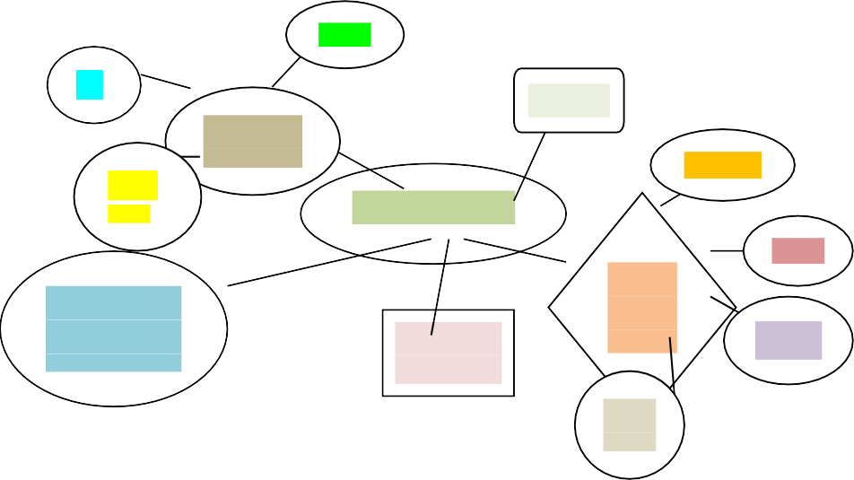

JATARI

KICHW

TARIMIA

RED DE

RADIOS COMUNI

RADIALISTAS

APASIONADOS

Coord. de Radio

Popular Educativa del Ecuador

SAPAR

RADIO WAO -APENINKA

ANDOWA

FLACSO

RADIO

RADIOS

UNIVERSITARI

CIESPAL

UDL

CENTRA

Gráfico 3: Red de organismos que se enlazarán a radio Wao Apeninka.

Fuente: Investigación de campo en la ciudad de Puyo (2014).

La interacción de esta Red permitirá a Radio Wao Apeninka no permanecer aislada, sino en asociación con la Red de Medios Públicos y Privados locales y otras radios del país, para poder intercambiar material, sugerencias, informaciones radiofónicas lo que posibilitará fehacientemente ampliar la cobertura de la radio en otras zonas.

## Esfera Organizacional

**a. Estructura de la guía de procesos para la mejora continua.**

La rotabilidad del personal de la emisora ha generado que, los procesos de producción radiofónica pierdan continuidad. Para solucionar este problema se siguiere que la radio cuente con una guía de procesos que reúna las actividades a ejecutarse. Al proporcionar directrices, la guía se convierte en un elemento eficaz en la toma de decisiones, además, de facilitar el aprendizaje y orientar a los colaboradores en la ejecución correcta de sus actividades y funciones. Al tratarse de un documento sistemático y dinámico, es indispensable que se someta periódicamente a revisiones y se ajuste a las necesidades de la organización. La elaboración de la guía de procesos de Radio Wao Apeninka, se ha tomado de la matriz de (Duhat, 2002, pp. 42) que contiene los siguientes elementos:

**Ejemplo de Código del proceso:** RWA-GPC-/003

|  |  |  |  |  |
| --- | --- | --- | --- | --- |
|  | **NOMBRE DEL PROCESO:**  Elaboración de guiones radiofónicos | | |  |
|  | **PROPÓSITO:**  Generar una programación de calidad cumpliendo con los objetivos de radio Wao Apeninka**.** | | |  |
|  | **ALCANCE:**  A partir de la redacción del guión hasta la producción del programa. | | |  |
|  | **RESPONSABLE DEL PROCESO:**  Área de redacción y producción. | | |  |
|  | **POLÍTICAS:**  Informar y educar a la comunidad a través de la producción de programas que visualicen la realidad. | | |  |
|  | **DESCRIPCIÓN DEL PROCESO** | | |  |
|  | **Nº de**  **actividad** | **ACTIVIDAD** | **Documento de actividad/**  **referencia/observaciones** |  |
|  | **1** | Elaborar el guión con la información de la temática a tratarse, previa investigación. | Tanto el guión para producción pregrabada y en vivo se someten a las mismas actividades. La diferencia radica en que formalidad de la producción pregrabada y la interacción que  generar la producción en vivo. |  |
|  | **2** | Revisión y corrección del guión por el director antes de la autorización para realizar la  producción. |  |  |
|  | **3** | Integrar al equipo necesario para la producción del  programa. |  |  |
|  | **4** | Programa pregrabado: Fijar hora y día de grabación.  Programa en vivo: Acudir 30 minutos antes. |  |  |
|  | **5** | Programa pregrabado: La grabación se envía a un archivo temporal hasta su edición final.  Programa en vivo: Revisión y archivo en la audioteca. | Preparación de intervenciones en los programas debe responder a una planificación de contenidos. |  |
|  | **6** | Elección del material sonoro para el ensamble de la  producción. |  |  |
|  | **7** | Edición del material sonoro con la ayuda de un software. | En el proceso de grabación, edición, musicalización, ensamble y mezcal final se utilizará un software de edición  de audio con buenas características. |  |
|  | **8** | Mezclar las partes para  conseguir la producción final. |  |  |
|  | **9** | Producción pregrabada: Guarda el producto final hasta su transmisión.  Producción en vivo: Se grabará durante la transmisión. |  |  |
|  | | | | |

Tabla 6: Ejemplo de Código de proceso Elaboración: Autores

## Esfera Mercadológica

El este tercer centro de acción tiene relación directa con el campo social, específicamente, con sus clientes que son parte importante para la sostenibilidad de la emisora y se encuentra vinculado a la noción de marketing. Debido a esto se proponen estas estrategias.

## Propuesta de una nueva imagen corporativa

La propuesta de la nueva imagen corporativa fue consensuada mediante reuniones mantenidas con la dirección de la radio y la dirigencia de la nacionalidad Waorani y que mantienen los colores representativos de la imagen corporativa anterior.

De acuerdo a la Ley Orgánica de Comunicación, no se pueden utilizar imágenes de personas en los elementos gráficos, por ello en la propuesta de logotipo se utilizaron solamente símbolos.

## Logotipo actual

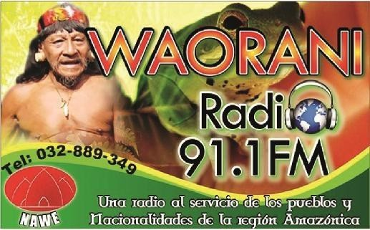

Imagen 1: Logotipo actual Radio Wao Apeninka.

Fuente: Investigación de campo en la ciudad de Puyo (2014).

## Logotipo propuesto

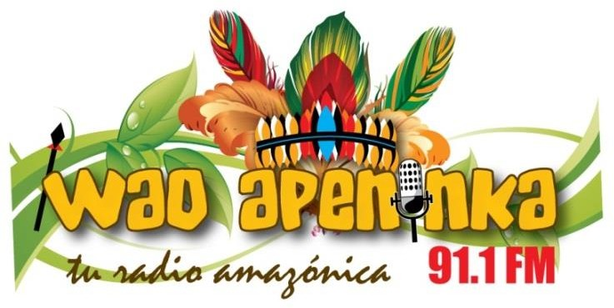

Imagen 2: Logotipo propuesto para Radio Wao Apeninka Elaboración: Autores

## Descripción:

**Nombre de Radio WAO APENINKA:** Colores café de tierra y amarillo anaranjado de plantas y

frutos de la Amazonía.

**FONDO SOPORTE DE HOJAS VERDES:** Naturaleza y hojas de árboles.

**PLUMAS:** Plumas de diferentes colores en representación de la diversidad de aves que se encuentran en el Oriente.

**ORQUÍDEA SILVESTRE:** Única de la Amazonía de especies de varios colores.

**CINTILLO AMAZÓNICO:** Parte de la vestimenta típica de las familias Waorani en color rojo y amarillo.

**91.1 FM:** Dial de la radio en color rojo con armonía y sincronización al logotipo destacando por su color la numeración para ser vista por la audiencia.

**MICRÓFONO:** Símbolo significativo para representación de la radio.

**SLOGAN RADIO** tu radio amazónica: Colores café de tierra sirviendo de soporte para el nombre de la radio.

**LANZA:** Símbolo máximo de los Guerreros Waoranis.

**Usos del logotipo en colores**

La nueva imagen corporativa de acuerdo a su uso debe ser usado de la siguiente manera:

## Realizar publicidad radiofónica

Al ser la radio el medio de comunicación más sintonizado en la ciudad de Puyo, se plantea realizar lo siguiente:

|  |  |  |  |
| --- | --- | --- | --- |
| **Estrategia** | **Programas** | **Acciones** | **Indicadores** |
| **Posicionar a radio Wao Apeninka en la audiencia** | Instrumentos de publicidad para la radio | Elaborar cuñas radiales  testimoniales | Número de cuñas  emitidas |
| Realizar hojas volantes  informativas en comic | Número de entregadas |
| Instalar islas  informativas en idiomas nativos | Número de islas instaladas |

Tabla 7: Mapa de intervención esfera mercadológica Fuente: Investigación de campo en la ciudad de Puyo (2014).

## Formar una brigada móvil de la radio

Para globalizar la parte mercadológica se formula una estrategia, donde la radio tenga un contacto directo con sus públicos en las zonas de influencia, lo que permitirá constituir vínculos con sus públicos y abrir nuevos clientes para la radio. A continuación, exponemos la siguiente propuesta:

|  |  |  |  |
| --- | --- | --- | --- |
| **Estrategia** | **Programas** | **Acciones** | **Indicadores** |
| **Posicionar a radio Wao Apeninka en la audiencia** | Formar una brigada móvil de la radio | Realizar coberturas en  las zonas de influencia | Número de  comunidades visitadas |
| Entregar material  publicitario | Número material  publicitario entregado |
| Realizar lobby en las  coberturas móviles | Número de lobby  realizado |

Tabla 8: Mapa de intervención esfera mercadológica Fuente: Investigación de campo en la ciudad de Puyo (2014).

En el caso de estudio, la articulación de la Comunicación Institucional, Mercadológica y Organizacional, a través de su tratamiento adecuado, ya que permitirá organizar con mayor precisión los planes y acciones que posicionen la emisora de manera global y a la vez particularizada. La incidencia de la propuesta consentirá convertir a radio Wao Apeninka en un modelo de gestión de radio comunitaria inserta con los preceptos y estrategias de una propuesta global de gestión administrativa y comunicacional estratégica.

**Conclusiones** Los medios comunitarios son una alternativa cada vez más clara a la información y a la discusión de las realidades sociales del entorno, mientras que los medios de comunicación comerciales han concentrado su actividad en la función de la diversión, desde los medios comunitarios se presenta la opinión y la discusión, la cual cada día adquiere más fuerza, lo que produce valor a la radio, Según López V. (2013, entrevista).

La participación de la nacionalidad Waorani debe reflejarse en la programación de la emisora pues, al tratarse de un medio de comunicación comunitario, la diversidad es el rasgo distintivo y característico de este tipo de emisora, lo cual mejorará su cultura y fortalecerá la comunicación entre la nacionalidad, sus públicos y la radio.

Es importante que la radiodifusora, mejore sus procesos de gestión a fin de identificar posibles problemas y que estos pueden solucionarse con rapidez y efectividad y no se conviertan en detonantes que debiliten su institucionalidad.

Es necesario que la radio construya una programación que visualice la cosmovisión de la nacionalidad y que sus colaboradores transmitan los mensajes en idioma wao tededo, con la presencia de un comunicador estratégico en radio Wao Apeninka que permitirá asesorar los diferentes niveles de comunicación para posicionar a la emisora en sus públicos objetivo.

Es necesario que la radio comunitaria se mantenga en los lineamientos de servicio social, educativo con sus públicos y que mantenga cierta distancia del quehacer político; pues su sostenibilidad y sustentabilidad dependerá de su propia capacidad y no de voluntades mediáticas.

Existen plazas alcanzadas por los medios digitales, gestionadas en espacios alternativos sobre la base de herramientas comunicacionales On line, los mismos, que no han sido considerados en la nueva Ley de Comunicación y en beneficio del sector comunitario.

**Bibliografía** América Latina y los movimientos sociales: el presente de la rebelión del coro, Revilla, M. (2010).. Recuperado el 15 abril de 2014 de <http://bit.ly/1nXVOA6>

Apuntes sobre la responsabilidad, la veracidad y la transparencia en los medios de comunicación, Lucas, K. (2008).. Recuperado el 03 de octubre 2014 de <http://bit.ly/ZaDSGl>

Comunicación e imagen corporativa, Jiménez, A. y Rodríguez, I. (2007). (1. ª ed.). España, Barcelona: Gloria Tusell.

Comunicación corporativa, Van Riel, C. (1991). (1. ª ed.). México, México D.F: Pearson Educación. Comunicación estratégica, Ritter, M. (2013). Scheinsohn, D. (2009) (1. ª ed.).Argentina, Buenos Aires: Ediciones Granica S.A.

Comunicación estratégica para las organizaciones, Soto, L. (2006).Recuperado el 12octubre de 2014 de<http://bit.ly/1CbSBCA>

Comunicación interpersonal y Comunicación organizacional, González, I. (2009).. Recuperado el 27 julio de 2014 de<http://bit.ly/1y3d9qu>

Comunicación y organización: la organización comunicante y la comunicación organizada, Bartoli, A. (1992). (1. ª ed.). España, Barcelona: Paidós Ibérica S.A.

Comportamiento organizacional, Stephen, R. (2004). (7. ª ed.). México, México D.F: Pearson Educación. Comunicación popular: del paradigma de la dominación al de las mediaciones sociales y culturales, Dubravcic,

M. (2002). (1. ª ed.). Ecuador, Quito: Ediciones Abya Yala.

Constitución Política del Ecuador, Asamblea Nacional del Ecuador. (2008). Recuperado el 27 abril de 2014 de <http://bit.ly/1s6TU0b>

Creación de Redes de Medios Comunitarios Públicos, Privados y Locales, Secretaria de Pueblos, movimientos Sociales y Participación ciudadana. (2009). Ecuador, Quito: s.e

Complejidad, incertidumbre y estrategia: Hipótesis y desafíos para transitar la inestabilidad del contexto actual, Manucci, M. (2008). Recuperado el 31 de octubre 2014 de<http://bit.ly/10PaFmi>

De la Responsabilidad Social Empresarial a la Empresa Socialmente Responsable, Pizzolante, I. (2009). Recuperado el 03 de octubre 2014 de <http://bit.ly/1s40h3U>

Dimensión audiovisual del idioma, Cebrián Herreros, M. (2000).. Revista Latina de Comunicación Social, 3(26). Discurso de la nueva política: memoria, la plurinacionalidad e interculturalidad, Proaño, Fabricio. (2012).. Recuperado el 27 abril de 2014 de <http://bit.ly/ZPyNo8>

Diseñar para los ojos, Costa, J. (2003). (2. ª ed.). Bolivia, La Paz: Grupo Editorial Desing. El DirCom de hoy, Costa, J. (2008). (2. ª ed.). España, Barcelona: Paidós Ibérica S.A.

El valor del Capital reputacional: por qué la opinión que el público tiene de su empresa es un activo estratégico, (1. ª ed.) España Madrid: Ritter & Partners.

Gestión de la radio comunitaria y ciudadana, Villamayor, C. y Lamas, E. (1998).. Recuperado el 02 de mayo de 2014 de <http://bit.ly/1t0FqRj>

Guía para caminantes: programa de educación a distancia en Comunicación Radiofónica e Impresa, Cevallos,

M. (2000). (2. ª ed.). Ecuador, Quito: Artes gráficas Silva.

Imagen corporativa: influencia en la gestión empresarial , Pintado, T. y Sánchez, J. (2013).. (2. ª ed.). España, Madrid: Esic Editorial.

Imagen: gestión estratégica de la imagen en las empresas, Villafañe, J. (1998). (1. ª ed.). Madrid, España: Pirámide Introducción a la teoría de la imagen, Villafañe, J. (1985). (1. ª ed.). España, Madrid: Pirámide.

Imagen corporativa en el siglo XXI, Costa, J. (2003). (2. ª ed.). Argentina, Buenos Aires: La Crujía.

La imagen de marca: un fenómeno social, Costa, J. (2004). (2. ª ed.). España, Barcelona: Paidós Ibérica S.A. La comunicación en las organizaciones, Everett, R. (1980).. (1ª ed.). México, México DF: McGraw-Hill

Los manuales administrativos en las oficinas públicas, Duhat, M. (2002).. (2. ª ed.). México: México D.F.: McGraw Hill Interamericana.

La comunicación en las organizaciones, Fernández, C. (2002). (4. ª ed.) México D.F: Ediciones Trillas.

La radio popular frente al nuevo siglo: estudio de vigencia e incidencia, Geerts A.; Van Oeyen, V (2001). (1ª Ed.)Ecuador, Quito: Aler.

La marca corporativa: gestión y diseño de símbolos y logotipos, Chaves, N. (2003). (1. ª ed.). España, Barcelona: Paidós Ibérica S.A.

La comunicación para el desarrollo en Latinoamérica: un recuento de medio siglo, Beltrán, L. (2005). Recuperado el 03 de octubre 2014 de <http://bit.ly/10HR6vT>

La estrategia de comunicación orientada al desarrollo organizacional, Arellano, E. (2014). Recuperado el 27 abril de 2014 de <http://bit.ly/1xjPoLO>

La gestión profesional de la imagen corporativa, Villafañe, J. (1999). (3. ª ed.). España, Madrid: Pirámide

La radio alternativa en América Latina: debates y desplazamientos en la década de 1990, Pulleira, A. (2011). Recuperado el 27octubre de 2014 de<http://bit.ly/1ENsct9>

Ley Orgánica de Participación Ciudadana, Asamblea Nacional del Ecuador. (2010). Recuperado el 02 de abril de 2014 de <http://bit.ly/1vJRUuu>

Ley Orgánica de Comunicación, Asamblea Nacional del Ecuador. (2013). Recuperado el 27 abril de 2014 de <http://bit.ly/1vJJ9k7>

Manual urgente para radialistas apasionados, López Vigil, J. (2005). Recuperado el 20 septiembre de 2014 de <http://bit.ly/1wyYH7W>

Medios de servicio público y transparencia: análisis y medición de su empeño, Navarro, F. y Villanueva, E. (2010). Recuperado el 03 de octubre 2014 de <http://bit.ly/Zrvent>

Metodología de la investigación (Vol. 1). Sampieri, R. H., Collado, C. F., Lucio, P. B., & Pérez, M. D. L. L. C. (1998). México: Mcgraw-hill.

Participación ciudadana y educación: ¿cómo la educación puede ampliar las posibilidades de participación?, Echeverría, J. (2006). Recuperado el 15 abril de 2014 de <http://bit.ly/1vJg4EK>

Periodismo y lucha de clases, Taufic, C. (1986). (1. ª ed.). España,Madrid: Akal

Plan Nacional para el Buen Vivir 2009 – 2013, Secretaría Nacional de Planificación y Desarrollo. (2009).. Recuperado el 27 abril de 2014 de <http://bit.ly/1dgf18T>

Planificación estratégica de la imagen corporativa, Caprioti, P. (2013). (4. ª ed.). España, Málaga: Instituto de Investigación en Relaciones Públicas.

Principios de marketing, García de, J; Esteban, A; et al. (2008). (3ª ed.). España: Madrid: Esic Editorial. Proyecto comunicacional, Radio Wao Apeninka. (2014). Ecuador, Puyo: s.e.

Radio educativa, popular y comunitaria en América Latina, Peppino, A. (1999). (1ª ed.). México, México DF: Universidad Autónoma de México.

Radios y públicos populares, Mata, M. (1987). Recuperado el 15 de junio 2014 de<http://bit.ly/1wz0tG7> Resumen estadístico de categorías de estaciones de radiodifusión sonora autorizadas en el ámbito nacional, Superintendencia de Telecomunicaciones (2013). Recuperado el 27 abril de 2014 de <http://bit.ly/1pJF4Yg> Radios comunitarias, populares y educativas en América Latina, Villamayor, C. (2012).. Recuperado el 02 de mayo de 2014 de <http://bit.ly/1revzjz>

Teoría de la comunicación: las implicaciones sociológicas entre información y cultura de masas, Pasquali, A. (1980). (6. ª ed.). Venezuela, Caracas: Monte Ávila Editores.

Una comunicación para otro desarrollo: para el diálogo entre el norte y el sur, Alfaro, R (1993). (4. ª ed.). Perú, Lima: Abraxas.

# El periodismo en línea y la transición al modelo de comunicación multimedia

## Bella Aurora Barreiro Vera

Universidad Laica “Eloy Alfaro” de Manabí

[aurora.barreiro@uleam.edu.ec](mailto:aurora.barreiro@uleam.edu.ec)

## Viviana Katiuska García Macías

Universidad Laica “Eloy Alfaro” de Manabí

[viviana.garciaive@uleam.edu](mailto:viviana.garciaive@uleam.edu)

## Felisa Meza Intriago

Universidad Laica “Eloy Alfaro” de Manabí

[felimezain@hotmail.es](mailto:felimezain@hotmail.es)

**Resumen** Los avances tecnológicos han originado un nuevo medio comunicacional, con unas características de contenidos multimedia diferentes a los medios tradicionales como prensa en papel, radio y televisión. Este medio que se llama prensa en línea o digital, convive con los medios de comunicación tradicionales de una manera que, hoy por hoy, podemos considerar provisional o, incluso, experimental. El objetivo de esta investigación es determinar las competencias de la prensa en línea y como ha sido su transición hacia el modelo de comunicación multimedia. La metodología utilizada fue de tipo descriptiva y explicativa. El trabajo de investigación es del tipo documental desde el nivel descriptivo. Se utilizó la técnica del fichaje para sistematizar los referentes teóricos. Los resultados indican que existe una relación de dependencia con respecto a los medios tradicionales en lo que se refiere a la dotación de contenidos informativos, de personal cualificado y de una estructura organizativa determinada. Se concluye que la prensa digital se sitúa en una etapa de patente transición, donde todavía están pendientes la definición de algunas de las competencias de cada uno de los medios, así como la delimitación de sus formas propias de expresión dentro del nuevo escenario comunicacional.

**Palabras claves:** Internet, periodismo, digital, multimedia,comunicación

## Abstract:

Technological advances have given rise to a new communication medium, with characteristics of multimedia contents different from traditional media such as paper, radio and television. This medium called online or digital press, coexists with the traditional media in a way that, today, we can consider provisional or even experimental. The objective of this research is to determine the competencies of the online press and how has been its transition to the multimedia communication model. The methodology used was descriptive and

explanatory. The research work is documentary type from the descriptive level. The transfer technique was used to systematize the theoretical references. The results indicate that there is a relationship of dependence on traditional media in terms of the provision of informative content, qualified personnel and a specific organizational structure. It is concluded that the digital press is in a stage of patent transition, where the definition of some of the competencies of each media is still pending, as well as the delimitation of its own forms of expression within the new communication scenario.

**Keywords**: Internet, digital press, digital press, multimedia, communication

## Introducción Introducción al problema

La Sociedad de la Información es definida por Castells (1998) como “un estado de desarrollo social caracterizado por la capacidad de sus miembros para obtener y compartir cualquier información, instantáneamente, desde cualquier lugar y en la forma que se prefiera”. Por su parte, para Masuda (1984), se trata de “una sociedad post- industrial que crece y se desarrolla alrededor de la información, y que aporta un florecimiento general de la creatividad intelectual humana, en lugar de un aumento del consumo material”.

En este sentido, Hamada (2013) quien hace referencia a estudios científicos realizados acerca del periodismo digital, profundiza acerca de las principales investigaciones en periodismo digital en Iberoamérica y Estados Unido,s con el objetivo de explicar las experiencias de digitalización de periódicos; describir las características emergentes de la práctica periodística y los componentes discursivos de los nuevos formatos periodísticos. Los trabajos de Díaz Noci y Meso (1999) establecen cinco causas de la aparición de los periódicos multimedia: la necesidad de los medios de incrementar sus audiencias; el aumento de información y de servicios que escapan a los soportes tradicionales; la diversificación de los objetivos empresariales del sector de los medios; la escasez del papel; y los avances técnicos en el campo de la informática.

Mielniczuk (2001) distingue un primer momento en el que los diarios transcribían algunas de sus noticias principales a sus formatos digitales. En una segunda etapa, la autora destaca que los periódicos incorporan algunos elementos propios de Internet, tales como el correo electrónico para comunicarse entre lector y periodista, los enlaces para vincular otros contenidos, o foros de debate. Y finalmente, un tercer momento, el actual, denominado por Mielniczuk como Webjornalismo, caracterizado por la evolución de los elementos técnicos que permitirán el intercambio más rápido de datos, imágenes y sonidos.

Asimismo, se destaca la investigación de Bockzkowski (2006), quien describe los primeros procesos de innovación en la Web en los periódicos norteamericanos New York Times, Houston Chronicle y New Yersey Online. Bockzkowski también analiza el mercado de medios emergentes, pero se centra en procesos de innovación específicos que llevaron a cabo dichas empresas. Ambos trabajos señalan las demandas, los objetivos

y los antecedentes que posibilitaron a estas empresas de medios consolidarse como referentes dentro del campo del periodismo digital. La evolución de los formatos también se observa en otras investigaciones como las de Rost (2006), Canavilhas (2007) y Salaverría (2008). Sin duda, cabe también aludir al trabajo de Albornoz (2007), quien realiza una reconstrucción de los procesos de digitalización que llevaron a cabo seis grandes medios de Iberoamérica: El Mundo, El País y ABC (España), Clarín y La Nación (Argentina) y Reforma (México). Se realiza un exhaustivo análisis no sólo de las instancias que atravesaron dichos proyectos, sino, además, de los contextos económicos de los que emergieron. Del mismo modo, Xosé Soengas (2003) afirma que “existen unos criterios de funcionamiento inmediato que intervienen en la elaboración de una información”: Actualidad- novedad. Proximidad de su repercusión en el entorno inmediato. Relieve o importancia de la persona, institución o lugar. Interés mayoritario-cantidad de afectados. Trascendencia o continuidad. Originalidad, Primicia, Investigación propia y las exclusivas. Conflicto

También se encontraron los siguientes trabajos que tienen relación con el tema de investigación, de ahí que los dos primeros autores Labio y Caldevilla, plantean su investigación desde España; mientras los trabajos de Rivera y Sandoya toman como referencia al Ecuador. Así Labio, analiza un medio de comunicación llamado “Diario de Cádiz Digital nació el 21 de junio de 1998 siguiendo el ejemplo de otras cabeceras españolas y dejando a un lado los objetivos comerciales a corto plazo” (Labio, 2006, p.290). Labio, se centra en analizar las características y estructura del medio

Este carácter interactivo del medio le distingue del periódico tradicional a través de otra opción, La Semana anterior, que permite el acceso a los seis últimos días de Diario de Cádiz Digital. En ocasiones especiales, se ofrecen del mismo modo suplementos, como el dedicado a la Liga de Fútbol, que recoge las jornadas de todas las divisiones y las quinielas correspondientes. Tras todas estas secciones, la portada incluye al final de la página un icono que permite al usuario el enlace con otros puntos de la red. (Labio, 2006, p.292)

Por su parte Caldevilla, dice “Paradójicamente hemos comprobado cómo lo global ayuda a desarrollar lo local y analiza algunas de las características del periodismo digital:

Podemos por tanto calificar de periodismo local en línea aquel que trata las diferentes temáticas periodísticas desde el punto de vista de la proximidad al ciudadano, sea cual sea la procedencia de la información.

Con las nuevas tecnologías no existe la necesidad, aunque sea recomendable, de que la redacción se encuentre ubicada físicamente en el ámbito local, sino que cada vez más, podemos encontrar la redacción de un periódico local en otro sitio, siendo las agencias o los propios periodistas los que se desplacen al lugar de los acontecimientos. (Caldevilla, 2013, p.168)

Caldevilla, toma las opiniones de Colin Sparks, sobre la convergencia digital y manifiesta que: “Sparks defiende que los medios locales en línea, lejos de reducir su ventaja frente a otros medios más grandes, la aumentan ya que, al romper las barreras de distribución geográfica, amplían igualmente su audiencia potencial” (Caldevilla, 2013, p.170)

Rivera, analiza dos periódicos en su versión digital y dice que “El ciberperiodismo en Ecuador, se encuentra en una etapa inicial, pero con posibilidades de convertirse en una nueva forma de expresión periodística.” (Rivera, 2009, p.12). Además, dice “Los diarios locales en estudio no utilizan de forma eficaz los recursos técnicos que Internet ofrece, solo hacen uso de fotos simples, no incluyen audios, videos, fotogalerías, como sucede en algunos diarios nacionales e internacionales que han explotado de manera eficaz estas herramientas […] Por otra parte, tampoco parecen ser muy generosos en el empleo de hipervínculos” (Rivera, 2009, p.13).

Sandoya, sobre el tema de estudio manifiesta que “El número de periódicos ofrecidos en línea está creciendo establemente como medio alternativo y método de entrega. Miles de copias son entregadas diariamente. A diferencia de los sitios de periódicos en la Web, estos lucen y se sienten como el periódico –excepto que están en pantalla en lugar de papel- y dan la ventaja de una circulación auditada” (Sandoya, 2012, p.25). Sandoya, agrega que en el año 2008 “el 62% de los diarios impresos estuvieron en la red. En cuanto a los diarios digitales nativos, los que tienen únicamente versión en Internet, en el país, en el 2011, existen 14. Geográficamente ubicados de la siguiente manera: Quito, Guayaquil y Cuenca” (Sandoya, 2012, p.55).

Estos referentes teóricos indican la importancia del problema y llevaron a los autores a plantearse la pregunta de investigación: ¿Como son las competencias de la prensa en línea y como ha sido su transición hacia el modelo de comunicación multimedia?

Para responder esta pregunta se consideraron las categorías siguientes: a) ¿Qué es un periódico digital o en línea?, b) El impacto de las TIC en el periodismo, y c) Ventajas y limitaciones del modelo comunicacional multimedia, d) Situación actual de la transición en el periódico digital.

Durante el desarrollo de la presente investigación se utilizó una [metodología](http://www.monografias.com/trabajos11/metods/metods.shtml) estructurada en tres etapas:

a) En la primera etapa se procedió a la búsqueda de toda la información necesaria para realizar la investigación a plantear. Establecer el objetivo general y los específicos conforme al problema presentado, las categorías fueron derivadas del análisis de la información recabada.

1. En la segunda se realizó la recopilación de las bases teóricas y antecedentes, para la investigación.
2. Después de recolectar la información se procedió a analizarla y organizarla para así obtener conclusiones que sustentan la propuesta.

**Importancia del problema** El periodismo es una clase de comunicación colectiva, de índole informativo, que responde a una clara función social: la necesidad que todo hombre tiene de estar informado y de saber cuánto ocurre en el mundo. En las sociedades modernas y democráticas, ha quedado establecido que el Derecho a la Información es un derecho natural y personal que incide directamente en el perfeccionamiento del hombre y es exigencia de su dignidad como persona. Para servir a este derecho, está la labor profesional del periodista. Hay preocupación por la calidad del manejo del lenguaje, lo cual es afectado por el tiempo de salida de la noticia, el contraste de las fuentes, entre otros.

Pero el periodismo digital rompe con el ritmo de aparición de las noticias, rompe la cotidianidad creada con el periodismo impreso, revela la calidad profesional del periodista, exige preparación tecnológica del usuario de internet, da mayor dinamismo al proceso de informar, atrapa más al público.

El periodismo digital permite tratar la noticia por segmento, permite al público participar, aunque sea como elemento pasivo, pero da material para una participación más activa de grupos online. Obliga a la empresa a invertir más dineros en personal y en tecnología.

Se obtiene participación interactiva, lo que aporta beneficios cuantificables a la empresa y al periodista lo convierte en líder, aporta beneficios a la población porque puede expresarse con más libertad acerca de un tema, así como ver el desarrollo y logro de la verdad, elemento este de extrema importancia para los lectores y aporta credibilidad a la empresa.

Con la normalización de Internet se desarrollan el periodismo de blog, confidencias, artículos sin firmas de los que los medios no se responsabilizan y en los que las personas agraviadas por las informaciones publicadas apenas encuentran asidero para reclamar. Pero están las direcciones desde donde se hace la publicación, con lo cual la impunidad se reduce.

**Metodología** Para el desarrollo del estudio se aplica el método descriptivo, el cual tiene como fin caracterizar el objeto de estudio. La investigación realizada con métodos descriptivos es denominada investigación descriptiva, y tiene como finalidad definir, clasificar, catalogar o caracterizar el objeto de estudio. Cuando tiene la finalidad de conseguir descripciones generales diremos que es de tipo nomotético, y cuando la finalidad es la descripción de objetos específicos diremos que es idiográfica. Los métodos descriptivos pueden ser cualitativos o cuantitativos. Los métodos cualitativos se basan en la utilización del lenguaje verbal y no recurren a la cuantificación. Los principales métodos de la investigación descriptiva son el observacional, el de encuestas y los estudios de caso único. El tipo de investigación combina lo cualitativo con lo cuantitativo, se parte de la teoría y se contrasta con

la realidad empírica (Bernal, 2010). La investigación se realice construyendo un marco teórico para el análisis, que parte de definiciones teóricas aceptadas sobre lo que es el periódico digital o en línea, ventajas y limitaciones del modelo comunicacional multimedia, se procede a comparar con la evidencia recopilada en el estudio.

Posteriormente, se efectúa el análisis de la situación actual de la transición en el periódico digital, en torno a sus factores claves. Para el análisis se hace revisión de información en fuentes secundarias: Libros, Artículos científicos, informes de organizaciones internacionales y locales. La técnica utilizada fue el fichaje, esta técnica se puede clasificar según (Anes, 2010) en bibliográficas, de contenido y mixtas. Mediante este procedimiento, el investigador organiza de manera sistemática y ordenada la información separada que se incluirá en la investigación. La técnica de fichaje es una de la más empleada por los investigadores para el registro de información. Las fichas permiten organizar, registrar datos bibliográficos y hacer resúmenes de la información seleccionada. Sus ventajas son las siguientes: a) Se puede clasificar la información según la conveniencia del investigador, por autor, título, contenido o materia; b) Son de bajo costo y pueden ser confeccionadas por el investigador; c) Se requiere de poco espacio para el almacenamiento de las fichas, sobre todo si se cuenta con un fichero; d) Se facilita el traslado de un lugar a otro”. Las fichas son el instrumento que se utiliza para esta técnica. (Bernal, 2012).

Las categorías consideradas fueron: a) ¿Qué es un periódico digital o en línea?, b) El impacto de las TIC en el periodismo, y c) Ventajas y limitaciones del modelo comunicacional multimedia, d) situación actual de la transición en el periódico digital.

Durante el desarrollo de la presente investigación se utilizó una [metodología](http://www.monografias.com/trabajos11/metods/metods.shtml) estructurada en tres etapas:

a) En la primera etapa se procedió a la búsqueda de toda la información necesaria para realizar la investigación a plantear. Establecer el objetivo general y los específicos conforme al problema presentado, las categorías fueron derivadas del análisis de la información recabada.

1. En la segunda se realizó la recopilación de las bases teóricas y antecedentes, para la investigación.
2. Después de recolectar la información se procedió analizarla y organizarla para así obtener conclusiones que sustentan la propuesta.

## Resultados

1. **¿Qué es un periódico digital o en línea?**

La multimedialidad se entiende en el contexto de la prensa digital como “la utilización conjunta de las formas básicas de información, es decir, texto, sonido, imagen fija y animada, en un mismo entorno, y de manera yuxtapuesta o integrada” (Abadal; Guallar, 2010, p. 42). Es una de las características fundamentales de la prensa digital. Así queda de manifiesto en la bibliografía especializada, donde aparece siempre como un elemento esencial de los medios digitales, tanto si las características consideradas son tres (hipertextualidad, interactividad

y multimedialidad: Deuze, 2003; Salaverría, 2004, 2005), cuatro (las anteriores más ruptura de la periodicidad o actualización, Díaz-Noci y Meso Ayerdi, 1998), cinco (las tres primeras más personalización y memoria o documentación, Daltoé, 2003),mseis (todas las anteriores: Canavilhas, 2007; Abadal y Guallar, 2010; Masip, 2010), o más (Zamith, 2008).

Ya en los primeros análisis que se hicieron sobre los nuevos diarios que aparecían en internet se destacaba esta característica como definitoria. Así Díaz-Noci señalaba en una fecha tan temprana como 1994 que el nuevo periodismo electrónico suponía la “redefinición del mensaje periodístico tradicional como producto interactivo y multimedia” (Díaz–Noci y Meso-Ayerdi, 1999, pp. 17-27). Si lo multimedia distingue y singulariza los diarios en internet de sus precedentes impresos, una de las claves de la evolución de los periódicos digitales en sus casi dos décadas de historia ha sido la progresiva superación del modelo de publicación deudor del medio impreso y la incorporación de un modelo propio, en el que en su etapa actual tiene una presencia destacada la multimedialidad.

Esta evolución se ha explicado por algunos autores en una serie sucesiva de fases. Cabrera-González (2001) distingue los modelos facsimilar (reproducción en internet del pdf de la edición impresa), adaptado (adaptación de los contenidos impresos al formato digital de manera muy elemental), digital (creación propia para el entorno de internet, con la utilización de las características antes señaladas) y finalmente, el digital multimedia (el sistema anterior con plena utilización de elementos multimedia), fase esta última Abadal y Guallar (2010) denominan multimedia social (incorporación de contenidos multimedia y sociales).

Cronológicamente, si la adopción del modelo digital tiene lugar en los diarios más avanzados en los inicios de la década de 2000, el paso hacia el digital multimedia o multimedia social se sitúa a partir de mediados de esa misma década. Con todo, la secuencia de incorporación de los diferentes formatos no ha sido homogénea: primero fue la fotografía (que ya estaba presente prácticamente desde los orígenes de la prensa digital); después los gráficos (aunque solamente en algunas pocas cabeceras destacadas, como El mundo y El país); y a continuación el vídeo, hacia 2007, que fue considerado “el año del vídeo” (Guallar, 2008), que el audio ha tenido hasta el momento una presencia más testimonial.

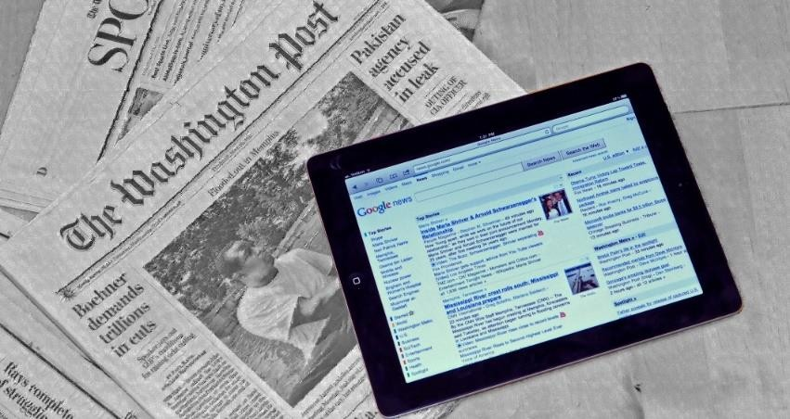

Figura 1. Periodismo digital-

## El impacto de las TIC en el periodismo

El abordaje teórico de la generación de capacidad tecnológica en el uso de las TIC se ubica en el paradigma funcionalista, para explicar bajo el fundamento ontológico la teoría de los sistemas, vista como el desmontaje e integración en campo funcional, donde las partes involucradas pasan a ser funciones básicas realizadas por el sistema, es decir; en el manejo de herramientas para la búsqueda, procesamiento, difusión, y su aprovechamiento para el producto final: la noticia. Dentro de esta investigación se analizó la capacidad tecnológica como factor clave para el desarrollo tecnológico, generada a partir del uso de las herramientas tecnológicas en las salas de redacción de la prensa, por parte del periodista.

Desde el punto de vista gnoseológico el estudio siguió el método hipotético deductivo, por la vía racional de la argumentación, donde basándose en los aportes de Martin Bell (1987) se construyó conceptualmente la generación de capacidad tecnológica, vista como un proceso de internalización de la tecnología que facilita el avance económico de los países en desarrollo.

Asimismo, se tomó como referencia la concepción schumpeteriana de la innovación, (Suarez, 2004). vista como la creación de una nueva función de producción que permite la apertura de nuevos mercados, la introducción de un nuevo artículo, de un nuevo modelo de producción, una nueva fuente de suministro de materia prima y una nueva organización de cualquier empresa.

Las distintas concepciones de la innovación exaltan la importancia de alcanzar la capacidad tecnológica en los actores de las empresas periodísticas, es decir, periodistas capaces de manejar herramientas tecnológicas, optimizando los procesos, aportando calidad a los resultados y aportando cambios sustanciales en la generación de los contenidos que a su vez se deriven la comprensión de la tecnología como un valioso recurso para las economías en desarrollo.

## Ventajas y limitaciones del modelo comunicacional multimedia

Los análisis sobre contenidos multimedia en diarios online aparecen en primer lugar en algunos estudios amplios que analizan las características del periodismo digital, como los de Van-der-Wurff y Lauf (2006) o Zamith (2008). Los trabajos dedicados exclusivamente a la multimedialidad no son muy numerosos, pero en los últimos años han ido en aumento. Hay desde estudios sobre la presencia de varios formatos a análisis dedicados a uno de ellos. Se pueden citar sobre la fotografía en diarios digitales a Caminos-Marcet, Marín-Murillo y Armentia- Vizuete (2006), Sánchez-Vigil, Marcos- Recio y Villegas-Tovar (2007) y Villa (2008); sobre infografía a Valero (2003, 2004); sobre fotografía e infografía a Yuste, Sandoval y Franco (2006), y sobre vídeo a López-García (2008), Micó-Sanz y Masip (2008) y Masip (2010). Por último, Cabrera-González (2009) analiza el conjunto de elementos multimedia.

En cuanto a los sistemas de búsqueda de contenidos multimedia, se pueden señalar algunos trabajos sobre recuperación de la información en la prensa o sobre hemerotecas digitales que dedican indicadores de análisis a la búsqueda multimedia, como Guallar y Abadal (2009), López-Aguirre (2009), Martínez-Rubio(2008, 2010), y Camacho et al. (2010).

La gran ventaja de la edición digital de un periódico es lo sencillo y rápido que se puede acceder a la noticia, reportaje o artículo que el lector desee leer. Un simple “clic” del ratón nos guía y conduce hasta nuestra meta, los colores de los iconos son tremendamente atrayentes y provocan en los lectores una sensación agradable a la vista (hecho especialmente cuidado por los diseñadores gráficos). El diseño de la página Web de un diario intenta crear una conexión con el lector en el menor tiempo posible, sin olvidar que debe tener presente la tarea de informar al lector sobre todas las opciones de las que dispone. La prioridad es por tanto crear un diseño que presente la información a los lectores de forma clara, concisa y organizada.

La edición digital de un periódico está siendo actualizada de forma frecuente de modo que el lector sabe que cada vez que se conecta con la Web de un periódico está leyendo en la pantalla la última hora informativa. De esta forma, Internet tiende un puente que incide directamente en el concepto que hasta entonces se tenía tanto de la distancia temporal como de la espacial. Tiempo y espacio son términos que Internet ha reformulado especialmente en lo concerniente a los medios de comunicación, la Red destruye barreras.

En un periódico digital, los lectores y los suscriptores interactúan mucho más con la información que se ofrece en el diario. Los lectores pueden intervenir, dar su opinión e incluso en algunos casos pueden incidir directamente en las noticias. Gracias a Internet, la edición digital de un periódico amplía el número de lectores de forma increíble y lectores que provienen de distintos países están conectados entre ellos, este hecho enriquece y propicias relaciones interculturales que generan tolerancia y entendimiento entre distintas culturas y formas de pensar que se ven reflejadas en el ámbito informativo

## Situación actual de la transición en el periódico digital

The New York Times se dio a la tarea de hacer un diagnóstico de los periódicos impresos versus los digitales, con el fin de lograr una mejor transición del papel a los bits. Lo que en un principio fue un estudio exclusivo dirigido por Arthur Gregg Sulzberger (hijo de Arthur Sulzberger, editor en jefe del diario), pronto se convirtió en una especie de advertencia para el mundo editorial impreso por la creciente demanda de contenido digital. (Forbes, 2014).

Y es que para nadie es un secreto que poco a poco los periódicos electrónicos, van ganando espacio frente a los medios impresos. Las tendencias son claras: los menores de 50 años [se informan mucho más a través de medios](http://www.themediabriefing.com/article/media-s-big-divide-what-we-know-about-digital-first-audiences) [digitales](http://www.themediabriefing.com/article/media-s-big-divide-what-we-know-about-digital-first-audiences) que mediante cualquier otro servicio.

Así, el estudio entrevistó a más de 300 periodistas y 50 medios de comunicación, entre electrónicos e impresos, y se concentró en los competidores digitales de los diarios tradicionales. Aunque el reporte se supone que era privado y sólo para los altos ejecutivos de The New York Times, se filtró primero [un resumen ejecutivo de 11](http://www.capitalnewyork.com/sites/default/files/Innovation%20Report.pdf) [páginas](http://www.capitalnewyork.com/sites/default/files/Innovation%20Report.pdf) que supuestamente fue enviado a los editores de cada una de las secciones. Sin embargo, un par de semanas después, el documento casi completo (faltaban cinco páginas) [fue nuevamente filtrado.](http://es.scribd.com/doc/224332847/NYT-Innovation-Report-2014)

El reporte sobre innovación tiene muchas aristas y grandes temas a discutir; sin embargo, se pueden distinguir al menos cinco grandes cambios o recomendaciones. Cambios en el lenguaje periodístico. Esto significa no sólo la necesidad de adaptar los contenidos impresos al lenguaje de los medios electrónicos, sino también a dispositivos móviles y hacer un SEO mucho más profundo. Además, se debe considerar que deben aumentar en número las galerías y las infografías y se tiene que desarrollar un buen sistema de etiquetas digitales que facilite a los lectores seguir una historia de forma dinámica y efectiva.



Figura 2. Comunicación Multimedia

## Nuevo perfil del periodista

En el reporte del New York Times se describe al periodista digital, porque si hay cambios en el lenguaje periodístico, también los habrá en los perfiles profesionales y en la forma en que realizan su trabajo. Por ello, el informe advierte que deben existir nuevos flujos de trabajo que contemplen la forma en que se editan las noticias, la organización interna y las facultades de cada miembro del equipo, las estrategias de promoción y difusión del contenido. Eso, sin contar que los reporteros digitales tienen un perfil diferente, que no sólo escriben, sino también editan audio, video y son fotógrafos y webmasters.

## Nuevos equipos en la redacción

Uno de los puntos más importantes que recalca el informe de NYT, es que las noticias se transforman en historias que deben tener continuidad y matices para que capturen a los lectores. Por ello sugieren que deben poner a un equipo de analistas de métricas a trabajar en los perfiles de los usuarios para que las historias tengan mayor alcance e impacto.

## La página de inicio ya no es funcional

El principal problema, explica el informe del NYT, es que los periodistas están formados en la obsesión de la portada principal, la nota de ocho columnas, mientras que las noticias se comparten y socializan por otras vías. Los lectores llegan a las notas a través de otras plataformas, principalmente las redes sociales; por ello es muy importante llevar todas las historias a la mayor parte de canales de socialización posibles.

## Los medios deben salir a buscar a sus lectores

El reporte del NYT también asegura que la audiencia no va a llegar porque sí. Los diarios deben considerar que la oferta de contenidos es tan alta que, si no tienen una buena estrategia, un buen sistema de producción de noticias y una socialización adecuada, los lectores preferirán ver otros contenidos, por más nombre y tradición que tengan.

**Discusión** Los resultados del estudio evidenciaron un desaprovechamiento de la tecnología que proporciona el sistema editorial, una subvaloración de la plataforma multimedia, que muy bien puede beneficiar no solo a los periodistas del medio digital sino a todos los reporteros de la sala impresa. Además, la producción de contenidos propios con baja continuidad, y la dependencia con el medio impreso para la organización y difusión de los productos digitales, lejos de favorecer el desarrollo del cibermedio, lo obstaculiza.

Se suman también factores como poca (en muchos casos nula) inversión en programas de actualización de edición digital y adiestramiento del personal que interviene en el procesamiento del periódico digital. Conviene ante este escenario destacar algunas estrategias para las diferentes plataformas de publicación que poseen las

empresas periodísticas. “Construir en el centro de las nuevas redacciones un SuperDesk o Puente de Mando Multimedia que gobierna, planea, coordina y cierra el diario en todas sus versiones” (Leñero, 2002, p 2). Igual que contar con reporteros que trabajen exclusivamente para el formato digital. Es decir, que la información desde el mismo momento que se paute se piense para la edición digital, con tecnología disponible para tales efectos, ganando espacio a la inmediatez requerida y disponiendo de diversos canales para la ampliación de los contenidos.

Finalmente, pudiera pensarse en crear un único y potente núcleo de redactores, capaz de generar contenidos excelentes y que la empresa periodística habilite otros departamentos auxiliares a la redacción para hacer que esa información, única, se adapte a los diferentes medios de difusión con que cuenta la empresa (Internet, papel, radio, tv, dispositivos móviles) (Nieves 2002, 33)

En un principio, el modelo de periodista digital fue el de un periodista multimedia, bueno y caro, pero la realidad de Internet, la crisis económica y el fracaso del modelo financiero basado en la Red han inclinado la balanza hacia el empaquetador de contenidos barato. Aun así, espero que sea una etapa pasajera, porque si no nunca se le podrá sacar a Internet el partido que realmente tiene. La única manera de que el redactor de la edición digital pueda salir a la calle es que la edición digital cuente con el número de personas suficiente para poder hacerlo. Y eso no parece estar demasiado cerca. Si una edición digital tiene, por ejemplo, tres redactores dedicados a deportes (en papel hay quince) y uno se va a una entrevista y un segundo a cubrir un partido, la sección deportiva de ese día sólo tendrá dos noticias, y nada más. (Nieves 2002,33)

**Conclusión** Se concluye que la prensa digital se sitúa en una etapa de patente transición, donde todavía están pendientes la definición de algunas de las competencias de cada uno de los medios, así como la delimitación de sus formas propias de expresión dentro del nuevo escenario comunicacional.

La importancia de analizar las distintas etapas por la que trascurrió la investigación radica en precisar los procesos donde la intervención periodística se impone para evidenciar que los contenidos difundidos en red pertenecientes a una publicación de este carácter, ameritan del procesamiento del ciberperiodista y no pueden ser una copia fiel y sin edición de la información que proviene de la sala de redacción del diario impreso. El periodismo digital tiene su propia dinámica, forma e incluso su particular redacción, tema también digno de estudio.

Los resultados indican que existe una relación de dependencia con respecto a los medios tradicionales en lo que se refiere a la dotación de contenidos informativos, de personal cualificado y de una estructura organizativa

determinada. Las experiencias periodísticas recogidas en diferentes documentos e informes, manifiestan las necesidades que tuvo el medio en un momento determinado, los flujos de trabajo, las funciones de los periodistas que allí laboraban las propuestas que se formulaban y demás información que recogía aspectos relacionados con el trabajo diario. Asimismo, la observación participante y el análisis constante de las condiciones laborales en relación con el producto digital sirvieron a este propósito y buscan consolidarse como información valiosa para este caso de estudio en particular y para otros periódicos digitales o cibermedios de provincia con características similares.

Urge el conocimiento, el compromiso y la seriedad de las empresas periodísticas a invertir en programas, adiestrar a sus equipos de trabajo y apostar definitivamente por sus productos digitales sin menoscabo de ningún elemento. De parte del comunicador social se presenta la extraordinaria oportunidad para desarrollar contenidos en una plataforma mucho más rica que lo que el papel pueda ofrecer a sus lectores, nutriendo precisamente al medio convencional sin descalificarlo.

Por tanto, el periodista de la actualidad, es un comunicador social que sobre la información, está en contacto directo con la fuente informativa, redacta la noticia, pero además hace las veces de reportero gráfico, es editor y para completar se encarga de difundir el trabajo a través de las redes sociales, en especial Twitter, Facebook, Instagram.

**Referencias** Anes, M. (5 de 10 de 2010). Slideshare. Recuperado el 7 de 12 de 2014, de <http://es.slideshare.net/milagrosanes/leccin-4-tcnicas-fichas-investigacion-documental>

Aguirre, J. (2006). Nuevos perfiles y competencias en el periodismo digital. En M. Rojano (Coord.) Diez años de periodismo digital en Venezuela 1996-2006. (pp 56-72). Universidad Católica Andrés Bello. Caracas.

Avalos, I y Viana, H, (1989) “La gerencia de tecnología: el eslabón perdido de la gerencia venezolana”. Capítulo de libro: Las Empresas Venezolanas: Su Gerencia. Caracas, Ediciones IESA.

Bernal, C. (2010). Metodologia de la investigación. Bogota: McGraw Hill.

Bell, Martin (1987). “Aprendizaje y Acumulación de Capacidad Tecnológica Industrial en los Países en Desarrollo”. En Techonogical Capability in the Tirad World. Londres.

Cabrera, M. (2000). Retos en el diseño de periódicos en internet, Revista Latina, Año 3, Segunda Época, No. 25, pp 1-6, de <http://www.ull.es/publicaciones/latina/aa2000yen/149malaga.html>

Cabrera-González, M (2001). “Convivencia de la prensa escrita y la prensa on line en su transición hacia el modelo de comunicación multimedia”. Estudios sobre el mensaje periodístico, 2001, n. 7, pp. 71-78. <http://www.ucm.es/info/perioI/Period_I/EMP/Numer_07/7-4-Comu/7-4-.htm>

Cabrera-González, M (2001). “El diseño de la prensa digital española en el contexto de la convergencia tecnológica. La identidad visual del ciberperiodismo”. Revista latina de comunicación social, 2009, n. 64, pp. 766-786. <http://www.revistalatinacs.org/09/art/860_UMA/61_90_MA_Cabrera.html>

Camacho, Idoia; Agirreazaldegi, Teresa; Ronco, Milagros; Peñafiel, Carmen. “¿Evolución o revolución?: adaptación de los servicios de documentación a la era digital”. II Congreso intl de la Asociación Española de Investigadores de la Comunicación (AE-IC), Málaga, 3-5 febrero 2010. <http://www.aeic2010malaga.org/upload/ok/243.pdf>

Caminos-Marcet, José-María; Marín-Murillo, Flora; Armentia-Vizuete, José-Ignacio. “El uso de la fotografía en los diarios digitales españoles”. Comunicación y sociedad, 2006, v. 19, n. 2, pp. 9-38.

Canavilhas, João. Webnoticia. Propuesta de modelo periodístico para la [www.](http://www/) Covilhà: Livros Labcom, 2007. Castells, M (1997): La era de la información / Volumen I: la sociedadred. Madrid. Alianza editorial.

Castells, M, (1998ª) La era de la información / Volumen II: el poder de la identidad. Madrid. Alianza editorial. Castells, M, (1998b) La era de la información / Volu III: fin de milenio. Madrid. Alianza editorial.

Domingo, D. (2004) Rutinas profesionales y valores en las redacciones de medios digitales catalanes: periodismo digital en contextos reales, II Congreso Online del Observatorio de la Cibersociedad, pp 1-16, de <http://www.cibersociedad.net/public/documents/89_4q5b.rtf>

Díaz N, (2001). La escritura digital. Universidad del País Vasco. BilbaoAbadal, Ernest; Guallar, Javier. Prensa digital y bibliotecas. Gijón: Trea, 2010, 176 p. ISBN: 9788494462.

Daltoé, A (2003). “Promessas, desafios e ameaças das tecnologias digitais”. Bocc, <http://www.bocc.ubi.pt/pag/daltoe-andrelise-promessas-desafios-tecnologias-digitais.pdf>

Deuze, M. (2003) “The web and its journalisms: considering the consequences of different types of newsmedia online”. New media & society, 2003, v. 5, n. 2, p. 203-230.

Díaz-Noci, J (2009). “Multimedia y modalidades de lectura: una aproximación al estado de la cuestión”. Comunicar, v. 12, n. 33, pp. 213-219. <http://redalyc.uaemex.mx/pdf/158/15812486025.pdf>

Díaz-Noci, J Meso-Ayerdi, K (1998). “Desarrollo del periodismo electrónico”. El profesional de la información, v. 7, n. 12, pp. 4-11.

<http://www.elprofesionaldelainformacion.com/contenidos/1998/diciembre/desarrollo_del_periodismo_elec> tronico.html

Díaz-Noci, Javier; Meso-Ayerdi, K (1999). Periodismo en internet: modelos de la prensa digital. Universidad del País Vasco. Servicio editorial: Bilbao, 120 p.

Guallar, J (2008). “Prensa digital en 2007”. Anuario ThinkEPI, v. 2, pp. 102-108. <http://eprints.rclis.org/16288/1/anuariothinkepi08_guallar_prensa-digital-2007.pdf>

Guallar, J & Abadal, E (2009). “Evaluación de hemerotecas de prensa digital: indicadores y ejemplos de buenas prácticas”. El profesional de la información, mayo-junio, v. 18, n. 3, pp. 255-269. <http://eprints.rclis.org/16899/1/epi09_guallar-abadal_evaluacion_>hemerotecas.pdf

Guallar, J; Abadal, E (2010). “The digital press archives of the leading Spanish online newspapers”. Information research, 2010, v. 15, n. 1 <http://informationr.net/ir/15-1/paper424.html>

López-Aguirre, J (2009). “Estudio de servicios y productos ciberdocumentales en la prensa digital mexicana”. Documentación en ciencias de la información, v. 32, pp. 93-132.

<http://revistas.ucm.es/inf/02104210/articulos/DCIN0909110093A.PDF>

López-García, G (2008). “La eclosión del vídeo como mecanismo de comunicación política en internet”. En: Congreso fundacional de la Asociación Española de Investigadores de la Comunicación. Santiago de Compostela.

Martínez-Rubio, R. “Estructura de la información y su recuperación en los diarios digitales andaluces: anàlisis de las vías de comunicación interna”. En: II Congreso intl de la Asociación Española de Investigadores de la Comunicación (AE-IC). Málaga, 3-5 febrero 2010. <http://www.aeic2010malaga.org/upload/ok/443.pdf> Martínez-Rubio, Rosa. “La recuperación de la información en los periódicos digitales valencianos”. En: Leñero,

J. (2002). Reorganizar los flujos de trabajo. pp 1-3 [recuperado 10-12-2006] de [http://www.revista- ideasonline.org/article.cfm?blt=120&when=3](http://www.revista-ideasonline.org/article.cfm?blt=120&amp;when=3)

López-García, Guillermo (ed.). Comunicación local y nuevos formatos periodísticos en internet: cibermedios, confidenciales y weblogs. Valencia: Servei de Publicacions de la Universitat de València, 2008, pp. 99- 140.<http://www.cibermediosvalencianos.es/comloc/Martinez.pdf>

Forbes (2014). Revista digital. <https://www.forbes.com.mx/diarios-impresos-vs-diarios-digitales/>

Hamada, J. P. (2013). 'Estudios sobre el periodismo digital: ejes principales que guiaron el abordaje de la digitalización de las noticias', Aposta. Revista de Ciencias Sociales, Nº 57, disponible en <http://www.apostadigital.com/revistav3/hemeroteca/phamada.pdf>

Masip, P (2010). “El vídeo en los cibermedios: algunas certezas y muchas dudas”. Anuario ThinkEPI, 2010, v. 4, pp. 180-185. <http://www.thinkepi.net/el-video-en-los-cibermedios-algunas-certezas-ymuchas-dudas> Masuda, Y. (1984). La sociedad informatizada como sociedad postindustrial. Madrid, Tecnos. Meso Ayerdi, K. (2002). 'Un nuevo tipo de profesional llama a las puertas del Periodismo: el periodista digital'. Revista Latina de Comunicación Social, Nº 51, disponible en <http://www.ull.es/publicaciones/latina/2002mesojunio5103.htm> Mielniczuk, L. (2001). 'Características e Implicações do Jornalismo na WEB', ponencia en el II Congreso da SOPCOM, Lisboa.

Salaverría, Ramón. “Aproximación al concepto de multimedia desde los planos comunicativos e instrumental”. Estudios sobre el mensaje periodístico, 2001, n. 7, pp. 383-395. <http://hdl.handle.net/10171/5068>

Salaverría, R (2004). “Diseñando el lenguaje para el ciberperiodismo”. Chasqui, 2004, n. 86. <http://chasqui.comunica.org/content/view/102/72/>

Salaverría, R (2005). Redacción periodística en internet. Pamplona: Eunsa, 2005.

Van-der-Wurff, Richard; Lauf, Edmund (eds). Print and online newspapers in Europe: a comparative content analysis in 16 countries in Western and Eastern Europe. Amsterdam: Het Spinhuis, 2005.

Zamith, F (2008). “A methodological proposal to analyze the news websites use of the potentialities of the internet”. En: 9th International symposium on online journalism, University of Texas at Austin, April 5. <http://online.journalism.utexas.edu/2008/papers/Zamith.pdf>

64



# Análisis de la Marca País / Ecuador (Diseño, Identidad e Identificación)

## Ana Lucía Rivera Abarca

Escuela Superior Politécnica de Chimborazo

[arivera@espoch.edu.ec](mailto:arivera@espoch.edu.ec)

## Héctor Oswaldo Aguilar Cajas

Escuela Superior Politécnica de Chimborazo

[haguilar@espoch.edu.ec](mailto:haguilar@espoch.edu.ec)

**Resumen** Dentro de la formación y enseñanza del Diseño Gráfico, se debe ser críticos ante los diseños que son utilizados a diario: marcas, campañas publicitarias, elementos de comunicación en general, mucho más si estos identifican a un país. Este análisis debe ser fundamentado mediante técnicas o métodos, para no ser considerado como un comentario o crítica subjetiva. Se trabajó bajo el esquema de “La arquitectura de la marca” (Rockport publeshers (Capsule), 2007: 42) la cual está compuesto de cuatro pilares básicos: las características, las ventajas, las recompensas emocionales y los arquetipos. Al analizar el identificador como un conjunto que integra los signos básicos de identidad visual, formando un todo: el logotipo, el símbolo y los colores distintivos, estos son considerados como un conjunto de signos y presentados de una forma definida; que busca una identificación y será empleada metódicamente en la identidad visual del Ecuador. Se conoció: lo que representa la marca para diseñadores en formación, especialistas en marca. Además, se realizó el análisis de marcas anteriores que han identificado al Ecuador y marcas de otros países creando comparaciones entre ellas. Este tema se ha investigado en casos ***prácticos*** de clases en diseño y de otras universidades como ***Análisis de la Marca País “Ecuador Ama La Vida” como Elemento Estratégico de Comunicación*** de Edgar Salas L. - Universidad ***Espíritu*** Santo.

**Palabras claves:** marca, identidad, identificación, análisis, arquetipos.

## Abstract:

Within the training and teaching of Graphic Design, one must be critical of the designs that are used daily: brands, advertising campaigns, communication elements in general, much more if they identify a country. This analysis must be based on techniques or methods, not to be considered as a subjective comment or criticism. We worked under the "Brand Architecture" (Rockport publeshers (Capsule) scheme, 2007: 42) which is

composed of four basic pillars: characteristics, advantages, emotional rewards and archetypes. When analyzing the identifier as a set that integrates the basic signs of visual identity, forming a whole: the logo, the symbol and the distinctive colors, these are considered as a set of signs and presented in a defined way; Which seeks identification and will be used methodically in the visual identity of Ecuador. It was known: what represents the brand for designers in training, specialists in branding. In addition, the analysis of previous marks that have identified the Ecuador and marks of other countries was made creating comparisons between them. This subject has been investigated in practical cases of classes in design and other universities as ANALYSIS OF THE BRAND COUNTRY "ECUADOR LOVES LIFE" AS A STRATEGIC ELEMENT OF

COMMUNICATION by Edgar Salas L. - Espiritu Santo University.

**Keywords:** Mark, identity, identification, analysis, archetypes

## Introducción Introducción al problema

Dentro de los procesos de educación en Diseño se debe aplicar análisis fundamentados, para evitar una crítica subjetiva que busca dar opiniones sin fundamentos. Dentro del diseño gráfico existen varios trabajos que analizan y comparan marcas, campañas publicitarias e incluso se han tratado y analizado temas de plagio o coincidencias. Por tanto, el conocimiento y manejo de métodos o procesos pueden lograr proyectos de investigación y bases de aplicación para mejoras o parámetros medibles en procesos gráficos. En tal sentido se busca un análisis de la marca país “Ecuador ama la vida” considerando “la arquitectura de la marca, compuesto de cuatro pilares básicos: las características, las ventajas, las recompensas emocionales y los arquetipos.” (Rockport publeshers (Capsule), 2007: 42).

Además, se analizarán marcas de otros países y se tomará en cuenta el aporte de estudiantes de la carrera de Diseño Gráfico y de especialistas. La marca país está formada por un conjunto de fortalezas, debilidades y capacidades. Por lo tanto, se debe definir una estrategia de diferenciación y posicionamiento; en vista de que un país no puede significar todo para todos; ¿Cuáles son las ventajas diferenciadoras del Ecuador?, que se pueden utilizar a favor para lograr por medio de una cultura visual el reconocimiento en los turistas nacionales e internacionales.

**Importancia del problema** Al analizar al identificador, tal como lo indica Joan Costa, este lo define como un conjunto que integra los signos básicos de identidad visual que forma una totalidad: el logotipo, el símbolo y los colores distintivos, considerados como un conjunto de signos (elementos de peso que busquen su representación) y presentados de una forma definida (por fundamentos del diseño), considerada única (que represente un solo país no similares por sus características o ubicación) y que busca una estabilidad (mantener su marca reconocida y recordada), que será

empleada metódicamente en la identidad visual del Ecuador. Se pudieron evidencias los aciertos y desaciertos que tiene la marca “Ecuador ama la vida”.

**Metodología** En esta investigación se aplicó método inductivo-deductivo, este método de inferencia se basa en la lógica y estudia hechos particulares, aunque es deductivo en un sentido (parte de lo general a lo particular) e inductivo en sentido contrario (va de lo particular a lo general). (Bernal, 2010). Este método se adapta a diferentes tipos de investigaciones, como el análisis que se desarrolla en una marca y de ella se pueden considerar varias pautas o estructuras que logren emplear otros identificadores que marquen a otros países o distintivo. Además, el método analítico que según Ramón Ruiz se basa en la observación y examen de un hecho en particular, y al descomponer la marca en todas sus partes para poder identificar su significado que no todos conocen y analizar el grado de identidad que guarda.

Si se ha establecido que el diseño de una marca país puede ser el identificador que contribuirá a la percepción positiva en un ámbito globalizador, no se debe caer en el error de pensar que es suficiente con un logotipo, un slogan y actividades de comunicación; la construcción de una marca demanda un esfuerzo sistémico a largo plazo.

Se busca una adecuada correlación entre el elemento verbal y el elemento visual que se ha propuesto para argumentar que la marca: *Ecuador ama la vida*, se ha diseñado buscando un identificador que perdure y sea considerado globalmente una marca país, según Melissa Davis el consumidor debe sentir algo en el momento que se relaciona con ella.

Dentro de las aulas de clases se realizan análisis fundamentados en estudias anteriores desarrollados en la Maestría en Diseño y Gestión de Marca. Héctor Aguilar; Ana Rivera como docentes y diseñadores Gráficas y autores de este artículo se tienen los conocimientos para realizar el análisis de marcas explicadas en el siguiente cuadro.

|  |  |  |
| --- | --- | --- |
| **AÑO** | **MARCA** | **ANALISIS** |
| 2001 |  | El estado ecuatoriano realizó la primera marca país en la historia  del Ecuador, tomando como punto de partida, una visión del sol equinoccial con base en el estilo gráfico de Guayasamín, en cuyo centro se encuentra implícita una letra “E”; el logo letras de la palabra Ecuador está atravesado de modo horizontal, lo que simbolizaría el equinoccio. Esta marca se aplicaría tanto para los productos de exportación como para la promoción  turística, sin embargo, fue muy poco utilizada. |

|  |  |  |
| --- | --- | --- |
| **AÑO** | **MARCA** | **ANALISIS** |
| 2003 |  | La marca *La Vida en Estado Puro*, donde por primera vez se logra  elaborar material para la promoción del país, con una imagen clara y coherente; el concepto de los Cuatro Mundos del Ecuador y el Decálogo Turístico; este último resume en 10, las principales fortalezas turísticas del país, desde entonces se incorpora a la promoción del Ecuador como destino turístico. |

Tabla 1. Análisis de marcas anteriores Autores: Ana Rivera / Héctor Aguilar.

El dinamismo y especialización de los mercados, más la oferta de nuevos destinos turísticos, requieren una clara sintonía con todo ello, siendo esta, una de las razones principales para una actualización de la marca turística del Ecuador de cara a una nueva década. Además, se generaron importantes inversiones que dieron paso a campañas de posicionamiento del destino Ecuador. Debe señalarse que a nivel interno como en distintos países, hubo la destacada presencia de la marca, debido a la promoción en medios masivos y en reconocidas ferias mundiales de turismo.

Esta responde a un natural proceso evolutivo de marca, donde se han considerado los criterios más acertados de la marca anterior como punto de partida, como son: la megadiversidad y la referencia directa a la vida que esta hace en su mensaje, considerando la tabla anterior.

El ministro de Turismo, Freddy Ehlers, explicó que el logotipo: “está basado en el sol, en la vida, en la tierra, la megadiversidad, en los diseños precolombinos, los tejidos, las flores, la fauna, entre otros. En esta marca están todos los colores que el ojo humano puede percibir. Creo que es algo muy completo, es el resumen del mundo entero en este pequeñísimo país. Ese es el nuevo símbolo que vamos a exhibirlo en el mundo entero, en nuestro país primero, el asegura que Ecuador es el gran destino turístico de América Latina e internacional” ecuadorecuatoriano.blogspot

Hoy en día, la sociedad está inmersa en una época completamente cambiada, donde las empresas no deciden qué mensaje se quiere colocar en la mente del público, hoy se lo analiza desde un contexto más horizontal de la comunicación, hay que mirar lo que quieren y dicen los diferentes grupos, asociando a esto la aplicación de “la identidad y la identificación ya que una depende de la otra, que no pueden existir por separado y así aparecen en la conciencia como una misma y única cosa, donde la percepción confunde dos cosas distintas: la observación y lo observado” Costa Joan.

Si se considera que toda marca quiere mantener una identidad, conjunto de rasgos particulares que diferencian a una marca de otra y que busca que las personas la identifiquen reconociendo su identidad registrándola y memorizándola de modo inequívoco aquello que lo hace diferente de todas las demás. Considerando este punto tan importante se puede decir entonces que, al pensar en una cultura visual la marca *Ecuador ama la vida* según sus creadores quieren que la marca mantenga una identidad basa en: “1. El país ubicado en el centro del mundo;

2. La identidad multicolor; 3. Las texturas y diversidad; y 4. El legado gráfico de las culturas ancestrales.” (Manuel de uso y aplicación de marca, 2010:14).

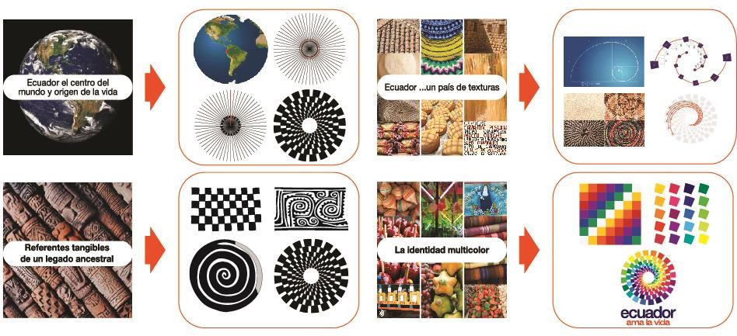

Figura 1. Significado de la marca Ecuador ama la vida, autores Autor: Manuel de uso y aplicación de marca, 2010

Esta puede ser una justificación equívoca si se quiere crear una marca país que sea identificada como única, pues si se parte de un análisis cercano en países vecinos como Colombia, este tiene características muy similares como: playas atractivas, majestuosos nevados, una amazonia exuberante, donde existen una variedad de especies tanto en flora como en fauna, que tienen raíces culturales muy ricas y además fabrican una variedad de artesanías de cada localidad. De tal manera que si hacemos relación a países de América las características se repiten de una forma muy similar. En este sentido se puede llegar a considerar que las personas del exterior puedan identificar al Ecuador por una marca país que maneja una amplia gama cromática y un símbolo relacionado con el sol, con circunferencias segmentadas, módulos repetitivos y arcos rotados.

Las asociaciones de diseñadores gráficos de Colombia realizaron un análisis de su marca país en septiembre del 2012, analizando cada uno de sus elementos.

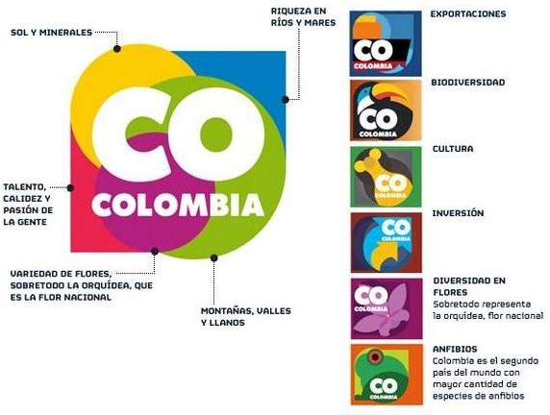

Figura 2. Marca Colombia

Autor: Asociación de Diseñadores Gráficos de Colombia, septiembre 2012

De allí los autores de este artículo enfatizan una vez más que “la marca vale lo que representa, la auténtica clave:

¿Qué representa una marca de identidad? La pregunta no se interesa por lo que “es” objetivamente una marca, sino por lo que significa para el público”. (Costa, 2008: 83)

**Resultados** Según los autores Ana Rivera / Héctor Aguilar, el análisis de la marca “Ecuador ama la vida”, aplica los cuatro pilares que fundamentan la arquitectura de la marca, tal como se muestra a continuación:

|  |  |  |
| --- | --- | --- |
|  |  | 1. El país ubicado en el centro del mundo |
|  | CARACTERÍSTICAS | 1. La identidad multicolor; 2. Las texturas y diversidad |
|  |  | 4. El legado gráfico de las culturas ancestrales. |
|  |  | La preservación del medioambiente y de los |
|  |  | recursos no renovables, pero además incorpora |
| MARCA ECUADOR | VENTAJAS | los patrimonios intangibles como la cultura, las  tradiciones, los valores intrínsicos de nuestra |
| AMA LA VIDA |  | identidad, así como la alegría y el deseo de paz |
|  |  | que nos caracteriza. |
|  |  | La idea es que Ecuador se presente ante el |
|  | RECOMPENSAS | mundo como el país que ama la vida y que |
|  | EMOCIONALES | nosotros pidamos a todos los visitantes que |
|  |  | vengan a Ecuador a aprender a amar la vida. |
|  | ARQUETIPO | Ecuador es único, es el resumen del mundo |
|  | entero en este pequeñísimo país. |

Tabla 2: Arquitectura de la marca Autores: Ana Rivera / Héctor Aguilar.

Al momento de identificar a la marca en un foro abierto con los estudiantes de 7mo semestre de la Escuela de Diseño Gráfico de la ESPOCH, recuerdan este aspecto con su nombre “Ecuador ama la vida” y logran establecer entre 3 y 8 arcos segmentados, con cuatro colores que identifican a las cuatro regiones del Ecuador, considerando que son estudiantes que manejan conocimientos de diseño, análisis y percepción, tienen posicionada en su mente las formas, colores de una manera básica y el nombre al interpretarlo en un sentido denotativo. No obstante, el análisis connotativo a la marca, la relacionan con la variedad en fauna, flora y cultura que tiene el Ecuador. Se considera entonces que la marca basado en una “cultura visual lejos de acercarnos a la observación y comprensión de la realidad, nos acerca a la vivencialidad o experiencia visual de la vida cotidiana” (Mirzoeff, 2003).

Ante esto los estudiantes se sienten identificados por los colores, formas y marca por ser ecuatorianos. Por su parte, las personas que viven en otros países, pueden crear una imagen mental de lo que es Ecuador por las fotografías en sitios Webs, y ferias de turismo a nivel mundial, donde el estado ha invertido altas cifras de dinero para difundir la marca país y que el Ecuador es el gran destino turístico de América Latina, han ayudado a que se lo pueda interpretar de forma más realista y representativa.

En tal sentido, se considera una fortaleza, que Ecuador es el único país con longitud 0º0´0”, dividiendo al planeta en dos polos norte y sur. Por tanto, hay que buscar identificativos, que llamen a relucir características únicas que tenga el Ecuador. Un ejemplo claro y sencillo es la marca país que emplea Perú que ubicó un identificador único, identificado y recordado por los turistas tanto nacionales como extranjeros.

**Discusión** La marca país actual, basado en el análisis de la arquitectura de marca, emplea un sin números de elementos que se quieren representar, porque constituye un verdadero, profundo y radical cambio, dinámico y lleno de color, una capacidad máxima de síntesis formal, capaz de representar al Ecuador en su totalidad, pero incorporando además a todos aquellos valores intangibles que hoy reconocemos como el principal atractivo de este país y que caracterizan a nuestra gente.

En la actualidad los estudios culturales tratan de comprender la manera como los individuos son influenciados por una cultura consumista, la cultura visual busca transcender en la experiencia cotidiana de lo visual, donde las imágenes surgen de manera incesante y casual, sustituyendo de una forma rápida a otras antes que estas desaparezcan por completo. Aun cuando sea una apreciación de los autores del artículo, deben citar otro autor, artículo o WE, es decir, referir de dónde sacaron esta información, sustentarla.

Ya que una marca no puede significar todo para todos, hace que las empresas quieran innovar en nuevos diseños de marcas, conjugando de esta forma la diferenciación, posicionamiento, exclusividad y funcionalidad; de tal manera que la marca cumpla con la finalidad que buscan los nuevos consumidores globales.

Según la experiencia en diseño de marcas, la marca basada en una cultura visual no **está** posicionada en la mente de las personas ya que no cumple con la función para la cual fue creada, según su percepción la marca representa la mega diversidad cultural y a una población unida, amable y cálida. Hace una crítica fuerte del isotipo al considerar que no es una marca flexible por la cantidad de colores y formas impidiendo su legibilidad en tamaños reducidos; además carece de proporción.

**Conclusiones** La investigación en el área de diseño se fundamenta con la aplicación de técnicas y métodos que complementan el análisis, comparación o estudio de casos, para no caer en una crítica subjetiva que en muchos de los casos pueden hacer relación a las bellas artes.

El análisis que se puede aplicar a las marcas se puede fundamentar considerando autores como Joan Costa, Melissa Davis, Capsule que considerando varios factores puede ayudar a crear investigaciones fundamentadas.

Se debe lograr que los estudiantes desde su formación busquen herramientas en las cuales puedan sustentar y fundamentar sus propuestas gráficas, cada caso es completamente diferente y se debe aplicar técnicas o métodos que garanticen su estudio.

Una marca debe tener una adecuada correlación entre el elemento verbal y el elemento visual que se propone, de tal manera se puede argumentar que la marca: *Ecuador ama la vida*, se ha diseñado buscando un identificador que perdure y sea considerado globalmente una marca país.

## Bibliografía

<http://ecuadorecuatoriano.blogspot.com/2010/11/ecuador-ama-la-vida-nueva-marca-pais.html> (10/10/2012

- 17:45)

<http://origenarts.com/sobre-la-cultura-visual/>(10/10/2012 - 17:00) Costa, Joan (2007), Identidad Corporativa, México, Editorial Trillas

Costa, Joan (2008), Diseñar para los ojos, Barcelona, Editorial Costa Punto Com. Mirzoeff Nicholas (2003), Una introducción a la cultura visual, Barcelona, Paidós Ibérica.

Rockport publeshers (Capsule) (2007), Claves del diseño logos, Barcelona, Editorial Gustavo Gili. Davis, M. (2010). Fundamentos del branding. Barcelona: Parramón.

Wong, Wucius (1996), Fundamentos del diseño, Barcelona, Editorial Gustavo Gili.

Rojas, V. M. (2011). Metodología de la investigación. Bogotá: Ediciones de la U. Capsule, M. T. (2011). Design Matters: An Essential Primer-Brochures, Logos, Packaging, Portfolios. Missouri: Rockport Publisher. A. M., &

1. R. (2013). Métodos de Investigación para el diseño de productos. Barcelona: Blume. Ruiz, R. (2006). Historia y evolución del pensamiento crítico. MEXICO: EULER.

Cebrián, Sebastián (2012): “Transformación en la cultura empresarial” IMAGEN Y COMUNICACIÓN Nº 25 (enero): 5 -8

Servio Correa Macías (2011) “La marca de todos”, MARKKA REGISTRADA, Edición 68, Aniversario 10: 80

– 81.

Ministerio de Turismo del Ecuador, “Manual de uso y aplicación de marca”, Ecuador, diciembre 2010

Salas L., Edgar: "Análisis de la marca país “Ecuador Ama La Vida” como elemento estratégico de comunicación" en Revista Caribeña de Ciencias Sociales, noviembre 2014, en <http://caribeña.eumed.net/ecuador-ama>

-la-vida/

# Herramientas tecnológicas para la elaboración de infografías como recurso didáctico

**Ángel Geovanny Arias Camacho** Instituto Tecnológico Superior Babahoyo [aarias@institutobabahoyo.edu.ec](mailto:aarias@institutobabahoyo.edu.ec)

**Jonathan Smit Solórzano Campi** Instituto Tecnológico Superior Babahoyo jsolorzano@institutobabahoyo

**Resumen** La infografía es uno de los recursos más utilizados en periódicos y revistas para transmitir información de forma clara, y precisa, porque la misma incluye textos, imágenes, mapas, gráficos y todo tipo de iconos. Por eso, se determinará en qué medida, las infografías son una forma valiosa de transmitir la información y acercar el alumnado al conocimiento. El presente estudio, tiene como finalidad dar a conocer y promover el uso de herramientas para la creación de infografías como recurso didáctico para transmitir información. La investigación se realiza con 27 estudiantes de la asignatura “comunicación visual” de la carrera de Diseño Gráfico Publicitario del ITSB en el periodo lectivo Octubre 2016 - Marzo 2017. Se procedió a utilizar herramientas on-line para la elaboración de infografías digitales sobre el tema “Evolución de la comunicación visual” de la unidad 1 en la asignatura de “Comunicación Visual”, que considera la historia por 3 etapas prehistoria – historia – post historia y por 3 edades edad antigua – edad media – edad moderna, por siglos a partir del siglo XIV hasta el Siglo XX. Los resultados indican que el uso de herramientas online brinda mayor facilidad en la elaboración de Infografías.

**Palabras claves:** enseñanza–aprendizaje, conocimiento visual, recurso educativo, infografía digital, apoyo didáctico.

**Abstract** The infographics are one of the most Reserved Resources used in Newspapers there magazines transmit for information clearly, Accurate there, INCLUDES same as text messages, images, maps, graphics and all kinds of icons. Lastly, it will determine in What Measure, tired infographics its Valuable A way of transmitting the Information and the students approaching the Knowledge. The present study has as Purpose to make known PROMOTE THE USE AND of Tools for the Creation of infographies as a didactic resource to transmit

information. The Investigation was 27 Students scammers REALIZES the subject "Visual Communication" of the career of Advertising Graphic Design ITSB in the School Period October 2016 - March 2017. We proceeded to use online tools for the elaboration of digital infographics on the theme "Evolution of visual communication" of unit 1 in the subject of "Visual Communication", which considers history by 3 stages prehistory - history - post history And by 3 ages old age - middle age - modern age, for centuries from the 14th century to the 20th century. The results indicate that the use of online tools facilitates the development of Infographics.

**Keywords:** Teaching-Learning, Visual Educational Knowledge, resource, digital computer graphics, Didactic support.

**Introducción** A nivel mundial, nacional y local los docentes se ven inmersos en una constante evolución, en lo que se refiere a conocimientos y utilización de recursos didácticos con la única finalidad de lograr que los estudiantes, tengan mayores opciones de aprendizaje y captación de información impartida en el salón de clase.

Según Valero (2002). De todas las tecnografías que aparecieron en el último siglo y medio, la más sorprendente es la infografía, como un factor determinante en la ideación y ejecución de los sistemas simbólicos de la comunicación, el hombre moderno entiende mejor lo que ve que lo que le cuentan y hace fácilmente suyo un nuevo modo de concebir ideas a través de infografías. (págs. 13-15).

Una infografía que busca transmitir conocimientos científicos al público general, debe ser informativa, clara y comprensible, por ello se ha de respetar el aspecto estético, al utilizar iconos, cuidar la tipografía de forma conveniente, además de respetar la concordancia a nivel lingüístico y temporal (Valero, 2002). En esencia la infografía tiene tres partes fundamentales: la visual (incluye el color, los gráficos, los referentes icónicos); el contenido (marco, estadísticas y referencias) además del conocimiento o información (hechos o deducciones) (Ru y Ming, 2014).

En la actualidad, docentes de la educación superior encuentran cada día mayor dificultad a la hora de seleccionar la correcta estrategia, metodología o recurso didáctico para captar la atención del estudiante para motivarlo e incitarlo al aprendizaje dentro del salón de clases, para lo cual se seleccionó la utilización de infografías como bien lo expone Guzmán-Cedillo, Lima y Castilla, (2013) el término infografía es toda imagen o producto gráfico que facilita la comprensión de información compleja o difícil de entender solo a través de texto. La infografía se ha convertido en un método de aprendizaje y una herramienta didáctica. Identificar las Herramientas tecnológicas para la Elaboración de Infografías como recurso didáctico.

Por lo expuesto, la presente investigación tiene como finalidad diagnosticar el apoyo que brinda las herramientas tecnológicas para la realización de infografías como recurso didáctico en el proceso enseñanza – aprendizaje. Además, el establecer la importancia de la infografía como recurso didáctico en el proceso de enseñanza – aprendizaje.

**Metodología** Este trabajo se realizó con estudiantes de la asignatura “comunicación visual” del primer semestre de la carrera de Diseño Gráfico Publicitario del “Instituto Tecnológico Superior Babahoyo” de la ciudad de Babahoyo - Provincia de los Ríos, cuyo propósito consistía en elaborar infografías con herramientas tecnológicas como recurso didáctico sobre la historia de la comunicación visual. Para tal fin se utiliza el estudio experimental, que establece como variable independiente “herramientas tecnológicas”, relacionadas específicamente al área infografía y como variable dependiente la didáctica. Además, la presente investigación es de tipo descriptivo, que consiste en determinar la importancia de utilizar herramientas tecnológicas para la creación de infografías, al finalizar el estudio los estudiantes respondieron un cuestionario con preguntas cerradas. De acuerdo con McMillan y Schumacher (2005), en un muestreo intencional se seleccionan individuos que posean la información que se requiere para contestar la pregunta de investigación.

Esta experiencia inicio en el mes de Octubre del 2016 en donde el docente crea cinco grupos de trabajo de un curso de 27 estudiantes agrupados por afinidad del primer semestre de la carrera de Diseño Gráfico Publicitario del ITSB en el periodo lectivo Octubre 2016 - Marzo 2017. Los mismos que trabajaron en el tema de Historia de la Comunicación Visual en la asignatura “comunicación visual”

En el primer mes del primer semestre, el docente explica la historia de la comunicación visual de manera tradicional al estudiantado además el uso de la aplicación y generación de infografías con herramientas online como lo son Pick to Chart [(http://piktocha](http://piktochart.com/))r[t.com/),](http://piktochart.com/)) Easelly (www.easel.ly), Infogr.am (http://infogr.am), o Visual.ly (http://visual.ly). El funcionamiento de estas páginas es muy similar entre sí. Deben de registrarse para crear una cuanta en donde existen plantillas que el usuario puede escoger y modificar con las opciones disponibles en su editor (Figura 1). Para la explicación se emplea un total de dos sesiones con un promedio de dos horas por sesión.

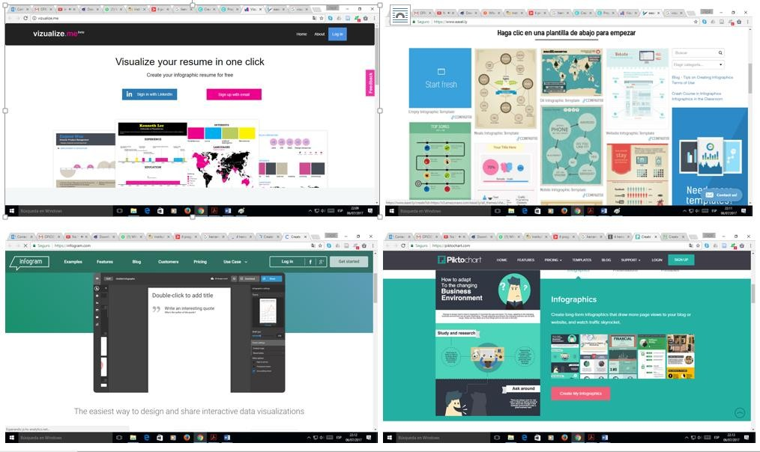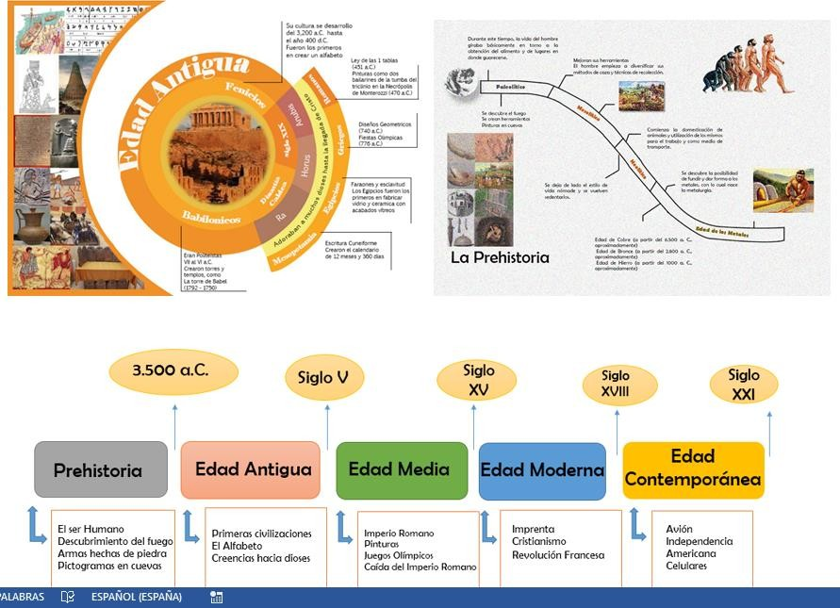

**Figura 1.** Herramientas tecnológicas para la Elaboración de Infografías.

***Nota.*** Se realizó capturas de pantallas de las herramientas online Easelly, Visualize, Infogran, Picktochart para el presente estudio.

Durante el término del primer mes del primer semestre los estudiantes, asesorados por el docente, elaboran su propio material infográfico acerca de temáticas relacionadas con la materia impartida (“Evolución de la comunicación visual” de la unidad 1 en la asignatura de “Comunicación Visual”, que considera la historia por 3 etapas prehistoria – historia – post historia y por 3 edades edad antigua – edad media – edad moderna, por siglos a partir del siglo XIV hasta el Siglo XX). La muestra final es la de cinco infografías (Figura 2) Para la elaboración infográfica se emplea un total de 6 sesiones con un promedio de dos horas por sesión.

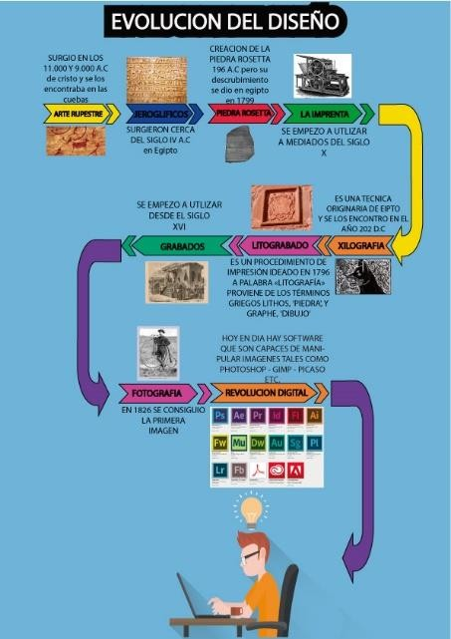

**Figura 2.** Material infográfico elaborado por los estudiantes.

***Nota.*** Estudiantes del primer semestre fueron divididos en cinco grupos en donde procedieron a utilizar las herramientas online propuestas para la presente investigación.

Al inicio del segundo mes del primer semestre se procedió a realizar una exposición de las cinco infografías presentadas por los 5 grupos la misma que tuvo una duración de cuatro horas de duración, repartidas en dos sesiones de clases. Las exposiciones se desarrollan de manera específica según la metodología establecida por el docente.

Al finalizar las exposiciones el docente comienza a tomar un cuestionario con el fin de evaluar el beneficio de utilizar herramientas tecnológicas para la realización de infografías como recurso didáctico en el proceso enseñanza – aprendizaje. El cuestionario consta de diez preguntas de respuestas cerradas (SI/NO), que evalúa importancia de la infografía en el aula, el grado de utilidad de ésta para facilitar la compresión, que recurso online es más útil a la hora de crear contenido inforgráfico y las ultimas corresponde al repaso o ampliación de conocimientos.

## Resultados

Se procederá a describir los resultados obtenidos a través de las encuestas realizadas:

Sobre la incidencia de las infografías en la adquisición de conocimientos, los estudiantes en su gran mayoría manifestaron que aprenden haciendo (Figura 3).

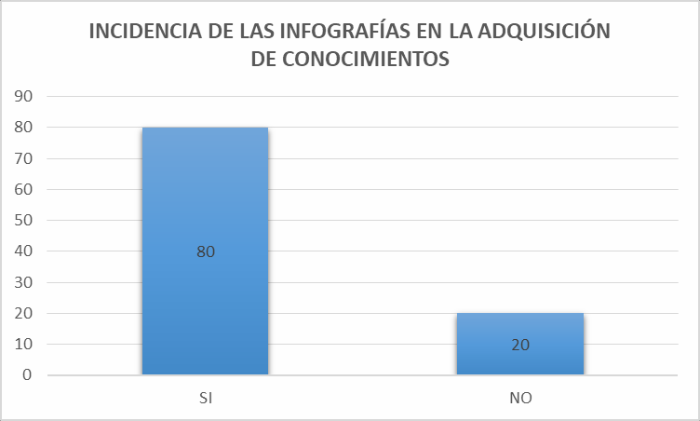

**Figura 3.** Incidencias de las infografías en la adquisición de conocimientos.

***Nota.*** Estudiantes del primer semestre fueron evaluados en conocimientos generales de la historia de la comunicación visual.

Sobre la utilización de Herramientas tecnológicas para la realización de infografías, los estudiantes decidieron trabajar en todas, pero al momento de realizar la presentación de trabajos finales eligieron utilizar herramientas bajo criterios personales (Figura 4).

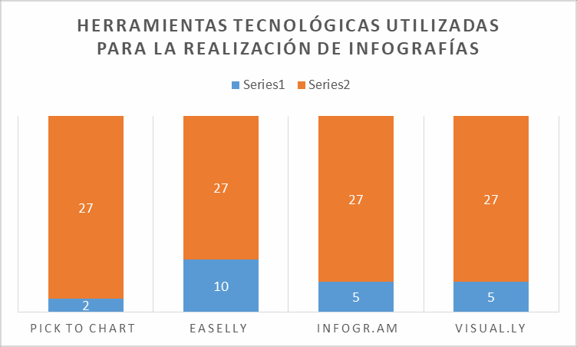

**Figura 4.** Herramientas tecnológicas utilizadas para la realización de infografías

***Nota.*** Estudiantes del primer semestre fueron evaluados acerca del beneficio de utilizar herramientas tecnológicas para la realización de infografías como recurso didáctico en el proceso enseñanza – aprendizaje.

De los 27 estudiantes encuestados el 74% opinan que el uso de herramientas online brinda mayor facilidad en la elaboración de Infografías, el 26% refieren lo contrario.

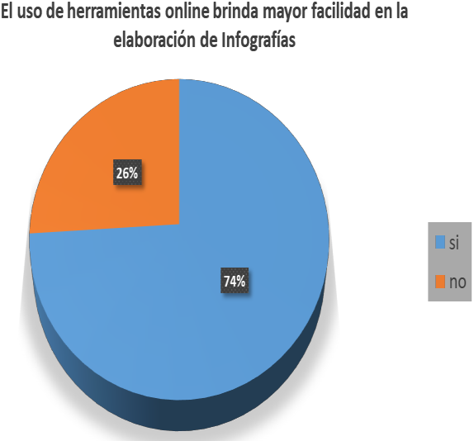

**Figura 5.** ¿Herramientas tecnológicas brindan facilidades para la realización de infografías?

***Nota.*** Estudiantes del primer semestre fueron evaluados acerca del beneficio de utilizar herramientas tecnológicas en comparación con el uso del software de ilustrador cs6 es más complejo al momento de realizar las mismas.

Los resultados indican que el uso de herramientas online brinda mayor facilidad en la elaboración de Infografías.

**Discusión** De los 27 estudiantes encuestados, el 85% demostró que las clases son más comprensibles al crear y exponer infografías y el 15% refirió que no hubo gran comprensión (Figura 3). Esto tiene relación con lo expresado por la psiquiatra Xaro Sánchez, especialista en neurociencia de las artes visuales del hospital de Mataró en Cataluña, en una columna periodística de opinión de La Vanguardia afirmaba que “La corteza cerebral de tipo visual es la más extensa, unas cinco veces mayor que la corteza auditiva” (Marín, 2009, p.15). Así mismo, Valero (2010) expresa que: “El conocimiento se adquiere mayoritariamente de los sentidos y muy especialmente de la vista, que ha sido desde siempre la principal puerta de entrada de la cultura y el progreso social; viendo se entiende casi todo” (p.477). En base a estos resultados se puede afirmar que la utilización de recursos infografícos mejora la comprensión, debido a que se describe una información con gran contenido textual en algo gráfico con datos relevantes. Reinhardt (2010) afirma que las infografías como recursos didácticos pueden brindar beneficios significativos en el proceso de enseñanza-aprendizaje. Investigaciones anteriores presentadas por Minervini (2005) y Valero (2008, 2010) han demostrado que las infografías pueden ser adaptadas a las necesidades de aprendizaje y necesidades pedagógicas, teniendo en cuenta las características del usuario, edades,

comportamientos sociales, etapa de desarrollo cognitivo, entre otros. En segundo lugar, de acuerdo con la estructuración de los contenidos, donde es primordial el tipo de aprendizaje que se quiere lograr.

Se pueden consultar algunos referentes experienciales del uso de infografías en el ámbito educativo, como, por ejemplo: Literatura Infográfica a la Vanguardia presentada por López (2012) y Río Tajo en la ciudad de Madrid, España, presentada por Rodríguez (2008). Según Reinhardt (2010) expresa: “No tenemos por qué limitarnos a una educación meramente lógico-racional negando que existen otras capacidades mentales que son necesarios desarrollar, como ser el sentido artístico, emotivo, creativo, perceptivo y relacional; que permiten un desarrollo integral del ser” (p.126).

Sobre la utilización de Herramientas tecnológicas para la realización de infografías, los estudiantes decidieron trabajar en todas, pero al momento de realizar la presentación de trabajos finales eligieron utilizar herramientas bajo criterios personales (Figura 4). De los 27 estudiantes que elaboraron las infografías los resultados demuestranq que 2 Pick to Chart 5 utilizaron el programa Infogram, 5 utilizaron Visully y 10 estudiantes utilizaron Easelly. El motivo de esta elección radica en el lenguaje de las aplicaciones debido a que el software sugerido está en inglés y la mayoría de los estudiantes expresaron su dificultad con el idioma, sin embargo, el programa “Easelly” cuenta con una interfaz práctica y sencilla a diferencia de las otras opciones. En la creación deinfografias se mantiene el uso de colores, imágenes, texto, organización de la información. Retomando lo citado por Reinhardt (2012) respecto al aprendizaje significativo y el desarrollo cognitivo de los contenidos del tema en los estudiantes, donde se refleja el uso de más imágenes para aquellos que lo requieren, así como una estructura lógica y ordenada de acuerdo a los años o autores revisados.

**Conclusión** El presente estudio concluye, que los estudiantes del primer semestre de la carrerea de Diseño Gráfico, son más participativos y comprenden mejor al momento de generar contenidos infográficos de temas complejos como lo es la Historia de la comunicación visual, a diferencia de los estudiantes que tan solo son oidores de clases tradicionales. Una vez que se analizó que el uso de infografías, influye positivamente en el proceso de aprendizaje.

En lo que se refiere a la utilización de herramientas tecnológicas, se pudo identificar que cada día más existen varias plataformas para la realización de trabajos infográficos, de los cuales su gran mayoría son pagados y de idioma inglés. Por tanto, al docente se le facilitará el plan de clases, además el podrá elaborar útiles recursos didácticos de forma llamativa e impactante para captar la atención del estudiantado, lo cual facilitará la asimilación y procesamiento de la información.

Por último, se concluye que los estudiantes que participaron en el estudio, concuerdan que la utilización de las Infografías como una herramienta de innovación educativa debido a que tiene aporte de gran importancia en el proceso de enseñanza y aprendizaje especialmente en asignaturas con textos demasiado complejos como lo son datos históricos, descripción de algún método u estrategia, etc. Se logró evidenciar que a todo estudiante se le hace muy difícil entender lo que están leyendo en especial con lecturas redactadas a base de textos, en el cual se pudo evidenciar en semestres anteriores que el 80% de los estudiantes no logran entender lecturas con demasiado texto como por ejemplo datos históricos de la asignatura comunicación visual, Con respecto a la investigación realizada se logró constatar que el 75% de estudiantes lograron entender lo expuesto. Cabe mencionar que el proceso infográfico desarrolla habilidades de comprensión análisis y síntesis.

## Bibliografía

Guzmán-Cedillo, Y., y Lima, N. (2013) La evaluación de infografías a través de rúbricas: un primer paso. Ponencia en el XXIX Simposio Internacional de Computación en Educación SOMECE. Ciudad de México (9- 13 noviembre).

Ru, G., y Ming, Z. (2014). Infographics applied in design education. Advanced Research and Technology in Industry Applications (WARTIA), 984-986.

López, J. (2012). Literatura infográfica a la vanguardia. Eduteka. [En línea]. Disponible en: <http://www.eduteka.org/proyectos.php/2/9291>recuperado: 17/03/2014.

McMillan, J.H., & Schumacher, S. (2005). Investigación educativa (5ta edición). México: Pearson. Addison Wesley.

Marín, B. (2009). La infografía digital, una nueva forma de comunicación. (Tesis doctoral). Universidad Autónoma de Barcelona. España. [En línea]. Disponible en: [http://www.tdx.cat/bitstream/handle/10803/48653/bemo1de1.pdf;jsessionid=9DC898082728B55C9C17C](http://www.tdx.cat/bitstream/handle/10803/48653/bemo1de1.pdf%3Bjsessionid%3D9DC898082728B55C9C17C) F982BE76273.tdx1?sequence=1 recuperado: 08/03/2014.

Minervini, M. (2005). La infografía como recurso didáctico. Revista Latina de Comunicación Social 59

,e[nhttp://w](http://www.ull.es/publicaciones/latina/200506minervini.pdf)w[w.ull.es/publicaciones/latina/200506minervini.pdf](http://www.ull.es/publicaciones/latina/200506minervini.pdf) recuperado: 17/03/2014. Ministerio de Educación-República de El Salvador. (2013). Infografías en la Educación. [En línea].

Disponible en: <http://www.miportal.edu.sv/index.php/novedades/novedades-tecnologicas> /item/ 354 recuperado: 15/03/2014.

Reinhardt, N. (2010). Infografía Didáctica: producción interdisciplinaria de infografías didácticas para la diversidad cultural. Centros de Estudios en Diseño y Comunicaciones. 119-191. [En línea]. Disponible en: <http://www.scielo.org.ar/pdf/ccedce/n31/n31a03.pdf>Recuperado: 18/03/2014.

Valero, J. (2010). La comunicación de contenidos en la infografía digital. Estudios sobre el mensaje periodístico, 16, 469-483. [En línea]. Disponible en <http://revistas.ucm.es/index.php/> ESMP/article/view/ESMP1010110469A/11514 recuperado: 17/03/2014.

Valero, J. L. (2002). "La Infografía" Técnicas, análisis y usos periodísticos. (Vol. 9). Barcelona: Universitat

de València, 2001. Recuperado el 13 de Diciembre de 2015, de https://books.google.es/books?id=PclN0KgVUwQC&printsec=frontcover&hl=es&source=gbs_ge_summa ry_r&cad=0#v=onepage&q&f=false

# Metodología proyectual de Munari en el diseño y gestión de marca

## José Rafael Salguero Rosero

Universidad Nacional de Chimborazo

[jsalguero@unach.edu.ec](mailto:jsalguero@unach.edu.ec)

## Arq. William Quevedo T.

Universidad Nacional de Chimborazo

[wquevedo@unach.edu.ec](mailto:wquevedo@unach.edu.ec)

## Jorge Enrique Ibarra Loza

Universidad Nacional de Chimborazo

[jibarra@unach.edu.ec](mailto:jibarra@unach.edu.ec)

## Resumen

En el ámbito académico ecuatoriano, escasos docentes conocen a profundidad propuestas metodológicas proyectuales aplicadas al diseño; aún menor es el número de diseñadores que aplican estos procesos en su profesión. Si bien los procesos creativos no admiten métodos como receta única, existe la necesidad de metodologías que guíen y garanticen la funcionalidad de las propuestas diseñadas en respuesta a las necesidades. Bruno Munari plantea su metodología en 12 pasos secuenciales, aborda desde el problema, atraviesa una etapa creativa, hasta llegar a la solución. Su propuesta está más direccionada al diseño de objetos, pero puede aplicarse también a proyectos de diseño gráfico. Autores como Costa y Chaves presentan esquemas que direccionan los proyectos de identidad corporativa y de gestión de marca, que tienen mayor complejidad y no son aplicables a nivel didáctico. Esta investigación utiliza los métodos comparativo, descriptivo y analítico, con el objetivo de cotejar las metodologías citadas y presentar innovaciones y complementariedades a la propuesta de Munari. Se aplicó en una fase experimental en el proyecto integrador de saberes con estudiantes que cursan la asignatura de Diseño de Marcas. Los resultados evidencian la funcionalidad de la metodología de Munari para el desarrollo de identificadores visuales y gestión de marcas.

**Palabras Clave:** Munari, proyectual, diseño, marca, metodología

## Abstract

In the Ecuadorian academic field, few teachers know in depth project methodological proposals applied to the design; even fewer are the number of designers who apply these processes in their profession. Although creative processes do not allow methods as a single recipe, there is a need for methodologies that guide and guarantee the functionality of the proposals designed in response to the needs. Bruno Munari poses his methodology in 12 sequential steps, approaches from the problem, goes through a creative stage, until reaching the solution. His proposal is more directed to the design of objects, but can also be applied to graphic design projects. Authors such as Costa and Chaves present schemes that address corporate identity and brand management projects, which are more complex and not applicable at the didactic level. This research uses the comparative, descriptive and analytical methods, with the aim of comparing the mentioned methodologies and presenting innovations and complementarities to the Munari proposal. It was applied in an experimental phase in the project integrating knowledge with students who study the subject of Design of Marks. The results demonstrate the functionality of the Munari methodology for the development of visual identifiers and brand management.

**Keywords:** Munari, project, design, brand, methodology.

**Introducción** La asignatura de Diseño Gráfico I, evidenciada en el segundo semestre de la malla curricular vigente en la carrera de Diseño Gráfico de la Universidad Nacional de Chimborazo, se constituye en el punto inicial de los procesos proyectuales que dan solución a problemas de comunicación visual, objeto de estudio para los diseñadores gráficos. En la descripción de citada asignatura, Salguero, R. (2016) la determina como un “taller teórico práctico que aborda el proceso de graficación de identificadores visuales y detalla su función dentro de la identidad corporativa, mediante el cual, cada estudiante desarrolla habilidades cognitivas, destrezas manuales o asistidas por computador y estimula su creatividad para crear piezas gráficas con fines de identidad, para una determinada empresa, producto, servicio o territorio”. Este es el escenario donde se desarrolló la investigación. Surgió de la necesidad didáctica de contar con un esquema o metodología que permita orientar el desarrollo de los proyectos de aplicación de los contenidos teóricos que se abordan en esta asignatura.

En el sílabo propuesto por Salguero, R. (2016), se declaran como objetivos de aprendizaje los siguientes: “Conocer los procesos para el diseño y la gestión de marcas, mediante estudio de caso y aprendizaje basado en problemas, para iniciar la propuesta de proyecto de identidad marcaria de una empresa, producto, servicio o territorio determinado. Y, aplicar los procesos de graficación de identificadoras visuales, mediante aprendizaje orientado a proyectos”. Entonces, en el periodo semestral los estudiantes se adentran en una empresa que oferte productos o servicios, o en un territorio, que requieran ser identificados. Cada equipo conformado se inserta en

un proceso investigativo, que permita justificar la necesidad del identificador visual o marca. Una vez justificada dicha necesidad, pasan a una etapa de esclarecimiento de los problemas y sub-problemas que pueden ser resueltos desde el diseño gráfico. Al concluir el periodo cada equipo genera un manual de identidad y una propuesta básica de gestión de la marca.

Para cumplir con los objetivos citados, entre los contenidos de la primera unidad se especifica la temática concerniente a metodologías proyectuales aplicadas al proceso de gestión de identificadoras visuales. Esta temática propiamente metodológica no estuvo contemplada en el plan analítico de la asignatura, en el campo de estudio, la carrera de Diseño Gráfico de la Universidad Nacional de Chimborazo. Es a partir del semestre abril- agosto de 2016, cuando se la incluyó, con la finalidad de trazar un proceso sistemático que permita al docente garantizar los resultados de aprendizaje acorde a los objetivos.

En el contexto laboral de la Zona 3 del Ecuador (Chimborazo, Tungurahua, Cotopaxi y Pastaza) se observan ofertas de servicios de diseño de Marca por precios ínfimos. Además, en redes sociales como Facebook, se ofertan logos personalizados por 5 dólares. En concordancia con los precios, el tiempo de ejecución se reduce a veces a horas o máximo días. Es allí donde surgen inquietudes de los educandos: ¿Cuánto tiempo me debo tomar para elaborar un logotipo? ¿Cuánto debo cobrar por una marca? ¿Para qué aplicar un proceso metodológico extenso, si voy a cobrar tan reducido valor? ¿Debo entregar solo el logotipo en archivo digital o acompañado de un manual impreso? Para despejar estas y otras dudas es trascendental el análisis y la aplicación de un proceso metodológico en proyectos marcarios.

En el ámbito académico, un reducido número de docentes conoce a profundidad a proponentes de metodologías proyectuales aplicadas al diseño gráfico. Similar situación se evidencia en el contexto profesional de los diseñadores. Al adentramos en las temáticas de marca o identidad corporativa en el contexto ecuatoriano, los autores parcialmente conocidos son Joan Costa y Norberto Chaves.

Costa, J. (s/f) propone una metodología donde detalla las siguientes fases: “Recopilación de datos sobre autoimagen y proyecto futuro. Recopilación de datos sobre marketing. Recopilación de datos externos. Formulación de objetivos del programa. Análisis del material de comunicación existente. Verificación de pertinencia de los signos existentes. Análisis de la información obtenida, donde se plantea la hipótesis y se visualiza los atributos de identidad. Proyectos gráficos. Desarrollo gráfico del proyecto que incluye: signos de identidad, identificador, formato, concepto espacial, tipografía corporativa, normas tipográficas, elementos gráficos, compaginación, uso de colores e ilustraciones. Como punto final consta el diseño y confección del manual de identidad corporativa”.

Mientras Chaves, N. (s/f) expone una metodología para el desarrollo de una identificación institucional, a la que divide en dos grandes etapas, analítica y normativa, las que se subdividen en fases. La etapa analítica consta de: Investigación en la que se da la inserción del equipo técnico y su programa y la producción del Input informativo que incluye el registro de la realidad institucional, la identidad institucional, la comunicación institucional y la imagen institucional. Identificación, en la que se cumple la constitución del discurso de identidad base, la personalización del discurso de identidad y la funcionalización del discurso de identidad. Sistematización, en la que se elabora el repertorio de recursos de emisión de la entidad institucional y la formulación de parámetros clasificatorios. Diagnóstico que incluye uno a nivel general, luego a nivel particular y un diagnóstico final que permiten determinar los criterios de gestión.

En la etapa normativa se define: la estrategia general de intervención, que incluye la estrategia comunicacional, infraestructural y mixta. La intervención sobre imagen y comunicación que incluye el campo programático de la intervención, sistema de comunicaciones, sistema de entorno y sistema de las actuaciones.

Como se advierte en los párrafos anteriores, la complejidad de las dos metodologías descritas es alta, además de no estar en plena vigencia. En el caso del segundo autor, es muy específica para instituciones, lo que dificultaría su aplicación en proyectos de imagen corporativa aplicada a servicios, productos y territorios.

Bruno Munari plantea su metodología en 12 pasos secuenciales: problema, definición del problema, definición y reconocimiento de sub-problemas, recopilación de datos, análisis de los datos, creatividad, materiales- tecnología, experimentación, modelos, verificación, dibujos constructivos y solución. Su metodología está más direccionada al diseño de objetos, pero puede aplicarse también a proyectos de diseño gráfico. En esta propuesta se evidencian al menos cuatro etapas, la primera analítica reflexiva, la segunda de síntesis, la tercera propiamente creativa y la última de comprobación. Estos procesos son identificables en todo proceso de concepción y desarrollo de proyectos gráficos, tanto a nivel didáctico como en el ejercicio profesional.

Este artículo busca socializar las experiencias de la aplicación de la metodología de Bruno Munari en casos de diseño y gestión de marcas, trabajados desde un enfoque didáctico a través de un proyecto integrador de saberes, en los que participan estudiantes de primer y segundo nivel de la carrera de Diseño Gráfico. En el desarrollo de la investigación se utilizaron los métodos comparativo, descriptivo y analítico. El principal resultado del proceso investigativo es la innovación de la propuesta metodológica de Munari.; incluye además ciertas observaciones que podrían ser mejoradas. Entre las principales innovaciones citaremos: la horizontalidad del proceso, la agrupación de pasos en cuatro fases: contacto, negociación, desarrollo y evaluación, el establecimiento de los roles y funciones de los actores: cliente, diseñador y usuario final o público objetivo y, la complementariedad de acciones e instrumentos por cada fase descrita.

## Antecedentes

Diseñadores inmersos en ejercicio profesional, docentes de asignaturas profesionalizantes e investigadores, coinciden en el criterio citado por Moroni, S. (2008) “ningún método de diseño es de por sí una receta única”. Existen diversos factores que limitan o inciden en un proyecto gráfico, se pueden originar en la diversidad de pensamiento entre el cliente, el diseñador o los públicos objetivos, en la naturaleza del proyecto, en la diversidad de materiales y tecnología con la que se pretende operar, entre otros. Por tanto, admiten la necesidad de una metodología que facilite y guíe el proceso, sobretodo, que garantice la funcionalidad de cada propuesta diseñada para solventar una problemática detectada.

Fernández, Á. & Sánchez M. (2014) describen a Bruno Munari como un “profesor, artista y diseñador italiano que desarrolló su propuesta metodológica proyectual citando las cuatro reglas del método cartesiano: reflexión crítica, análisis, síntesis y comprobación”.

Munari, B. en Fernández, Á. & Sánchez M. (2014) expone que “el proyectar, lejos de ser una capacidad innata, es algo que puede ser enseñado y aprendido. Una habilidad que puede ser adquirida como cualquier otro saber”. Tal aseveración justifica la enseñanza del diseño en las universidades y sustenta las propuestas de profesionalización en las distintas áreas del objeto de estudio del diseño. Al reconocer que el proyectar es una capacidad o competencia que puede ser aprendida, se refleja la necesidad tanto de teorizar las metodologías proyectuales, como de aplicarlas en propuestas generativas, a nivel didáctico y a nivel profesional.

Munari B. et al (2014) define su propuesta metodológica como “una serie de operaciones necesarias dispuestas en un orden lógico dictado por la experiencia; su finalidad es la de conseguir el máximo resultado con un mínimo esfuerzo”. Como se citó anteriormente, Munari parte del método cartesiano, pero también comparte las bases del razonamiento de la Hochschule Für Gestaltung “HfG” de Ulm, citando a Bruce Archer quien especificó que todo diseño parte de una necesidad. En el ámbito profesional del diseño, el primer paso siempre será determinar la real necesidad que se busca responder, esto implica un proceso altamente reflexivo. La práctica enseña que el cliente que contrata un diseñador, no siempre expone con claridad sus necesidades o solicita generar piezas gráficas que no siempre son efectivas. Es trabajo del diseñador determinar esta premisa, para evitar pérdida de tiempo y recursos.

El planteamiento del método proyectual de Munari se basa en la resolución de problemas, sistematizando el proceso en 12 pasos:

1.- Problema

2.- Definición del Problema

3.- Definición y reconocimiento de sub-problemas 4.- Recopilación de datos

5.- Análisis de los datos 6.- Creatividad

7.- Materiales-Tecnología

8.- Experimentación

9.- Modelos

10.- Verificación

11.- Dibujos Constructivos

12.- Solución

Como cita Fernández, Á. & Sánchez M. (2014), en su artículo Proyectar es decidir. Ética y pedagogía del proyectar, “el aporte fundamental de la metodología de Munari es el papel de la creatividad frente a la intuición, considerando que una idea intuitiva puede guiarnos a una solución incierta, con pocos elementos de verificación”. Añade además que “toda intuición está excluida de cualquier método científico, por tanto, requiere ser sustituida por la creatividad, que se desarrolla según una metodología que establece relaciones útiles para el proyecto.

Como afirma Munari, un proceso creativo, alejado de lo que empíricamente se considera, no es un proceso de improvisación, tampoco un don o talento innato exclusivo de artistas o diseñadores. Constituye una tarea que exige un proceso investigativo, una fase analítica profunda, un proceso de relaciones y/ o correlaciones entre factores o indicadores y una actitud de continuo descubrimiento entre datos adquiridos a través de revisiones bibliográficas, bagaje cultural propio del autor y el cúmulo de experiencias adquiridas por el profesional. Añadiendo que el proceso proyectual requiere interpretar adecuadamente las necesidades o problemas detectados, con una actitud altamente crítica. Esto permitirá descifrar lo que es necesario crear para responder a la necesidad de un público objetivo determinado, cumpliendo parámetros de calidad, sobre todo, respondiendo efectivamente al perfil del usuario y no al gusto personal del diseñador ni del cliente.

## Materiales y Métodos

**Paradigma de Investigación**

La investigación se enmarcó en un paradigma interpretativo y sociocrítico. Estos paradigmas, de acuerdo con Arnal (1992) en Alvarado L. y García, M. (2008) “adopta la idea de que la teoría crítica es una ciencia social que no es puramente empírica ni sólo interpretativa; sus contribuciones, se originan, de los estudios comunitarios y de la investigación participante”. Se resalta los términos de investigación participante, ya que la validación de

los resultados que se presentarán, se basan en la contratación de los aportes, tanto de docentes, diseñadores profesionales y diseñadores en formación.

Para Habermas (1986) en Alvarado L. y García, M. (2008) “el conocimiento nunca es producto de individuos o grupos humanos con preocupaciones alejadas de la cotidianidad; por el contrario, se constituye siempre en base a intereses que han ido desarrollándose a partir de las necesidades naturales de la especie humana y que han sido configurados por las condiciones históricas y sociales”. Para el caso investigado, la principal necesidad surge en contexto del aula, el docente requiere una metodología que permita desarrollar el proyecto marcario optimizando tiempo y elevando la calidad. Ya en el ámbito profesional, la diversidad de necesidades marcarias o de identidad, exigen el dominio de procesos y/o métodos que mejore las competencias ligadas a proyectos marcarios.

**Interpretativo**, ya que cumplió un proceso de análisis deductivo, a través del análisis particular a la metodología proyectual de Bruno Munari. Citando al mismo autor “una educación mirando al pasado no le sirve a un operario visual que ha de trabajar en el presente”. Entonces invita a generar procesos de innovación constante, incluso a sus propias propuestas. La investigación busca interpretar cada paso y fase propuesta, aterrizando en el campo del diseño gráfico. Añade que se debe hacer una “distinción entre los programas fijos y estáticos y los abiertos y dinámicos”. Este principio se evidencia cuando se aplicó la propuesta de Munari, en una fase inicial, para detectar los aspectos positivos y los aspectos que requieren mejoras. Tras un diagnóstico empezó la fase de experimentación aplicando innovaciones al proceso metodológico. Los resultados tras la aplicación, fundamentan o validan los cambios generados.

**Sociocrítico**, ya que los resultados que se presentarán se originaron a través de la acción reflexiva entre los docentes y los estudiantes involucrados en un proyecto integrador de saberes donde se utilizó la metodología de Munari, con las innovaciones y complementariedades logradas. Se remarca la importancia del conocimiento experiencial adquirido, que se generó a través de la ejecución de proyectos de generación de identificadoras visuales, con los integrantes de los grupos académicos que generaron marcas para un producto, servicio, empresa y territorio determinado.

Como expone Habermas, el conocimiento se construye a partir de necesidades de las sociedades. En el contexto actual, la generación de identificadores visuales o marcas, es una necesidad, tanto para empresas, instituciones, productos nuevos, o territorios. La fase experimental insertó a los equipos de estudiantes en casos de estudio en la ciudad de Riobamba, Ecuador.

## Método de Investigación

**Método comparativo descriptivo. -** dado que en el proceso de investigación se involucra la comparación de diferentes metodologías, para este caso se compararon propuestas de tres autores: Joan Costa, Norberto Chaves y Bruno Munari, particularmente para conocer su estructura o pasos para generar proyectos de Identidad Corporativa.

Chaves, N. (s/f) explica que el proceso de diseño constituye una actividad que inicia con una investigación empírica, primordialmente centrada en detectar acertadamente la necesidad del cliente, así también de los públicos objetivos con los que se comunica. Continúa con el proceso creativo, donde el diseñador evidencia el dominio de conocimientos, técnicas y herramientas para crear y concluye con la etapa de producción, en dependencia de los requerimientos técnicos de calidad.

Costa, J. (s/f) en su planificación del programa de identidad, parte del análisis de auto imagen de la empresa o institución, formula objetivos, analiza el material de comunicación existente, continúa con la verificación de la pertinencia de los signos gráficos y concluye con el desarrollo gráfico del proyecto.

Las propuestas de los citados autores se contrastarán con la propuesta de Munari, con el propósito de fundamentar su utilidad didáctica. Como punto central se evaluó, modificó y aplicó la metodología en cuatro casos de estudio marcario: producto (artículos de cuero Guano), servicio (Mushuc Runa, cooperativa de ahorro y crédito), empresa (productos lácteos Santillán Villacís) y territorio (GAD parroquial Punín).

Cada propuesta fue desarrollada por un equipo de estudiantes bajo la tutoría del docente de la asignatura Diseño Gráfico I, en coordinación con los docentes de las asignaturas: Métodos de Investigación, Fundamentos del Diseño, Expresión Gráfica II y Computación Gráfica I, reunidos en un proyecto integrador de saberes.

## Población y muestra

Cada proyecto se aplicó en diferentes poblaciones con una muestra no probabilística calculada mediante fórmula. Los instrumentos de investigación se aplicaron a grupos entre 86 y 124 personas.

Para la aplicación de la metodología proyectual de Munari se trabajó con la totalidad de estudiantes de segundo semestre que son 20. Distribuidos en cuatro equipos de 5 integrantes.

**Resultados** El principal objetivo del presente artículo es exponer las ventajas que ofrece la aplicación de la metodología de Bruno Munari en proyectos de diseño y gestión de marcas. Por tanto, el trascendental resultado del proceso

investigativo es evidenciar las innovaciones y complementariedades a la propuesta metodológica de Munari, además ciertas observaciones que podrían ser mejoradas.

Las primordiales innovaciones formuladas son: la horizontalidad del proceso metodológico de Munari, la división de las actividades en cuatro fases: Contacto, Negociación, Desarrollo y Evaluación, el establecimiento de los roles y funciones de los actores: cliente, diseñador y usuario final o público objetivo y la complementariedad de acciones e instrumentos por cada fase descrita. Para su mejor comprensión se adjunta la Figura 1; posteriormente se describen individualmente cada innovación.

**Figura 1:** Adaptación de la metodología de Bruno Munari

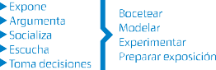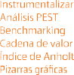

|  |  |
| --- | --- |
|  |  |
|  |  |

**Autoría:** Rafael Salguero R.

**Fuente:** Munari, B. en Plaza, M. & Leal, I. (s/f) *Apuntes Metodologías proyectuales.*

## Horizontalidad de la metodología de Bruno Munari

Como se advierte en los antecedentes, Munari expone 12 pasos secuenciales ordenados de forma vertical. Si bien la propuesta es lógica y exige el cumplimiento ordenado, al ser un proceso vertical, no da lugar a reconsideraciones o retroalimentaciones que son necesarias en el transcurso de un proyecto de Comunicación Visual; además, no identifica claramente la relación existente entre el diseñador, el cliente y los usuarios.

La Figura 1 muestra el ordenamiento horizontal, donde el diseñador ocupa el punto central, dado que, dentro del proceso de comunicación visual, se constituye en el codificador, es decir, el nexo entre el cliente del servicio y los usuarios o público objetivo con el que quiere comunicarse efectivamente su cliente. Para el caso de estudio, los tres actores del proceso comunicativo: cliente, diseñador y público objetivo o usuario, están en una misma dimensión; esto se debe a que es trascendental una relación armoniosa y continua, donde los tres estén continuamente retroalimentándose. El diseñador debe cumplir el rol de codificar un mensaje efectivo que transmita la verdadera intencionalidad de su cliente, con un lenguaje claro, preciso y comprensible para el usuario o público objetivo. El mensaje puede ser identificatorio, informativo o persuasivo, utilizando diferentes plataformas o soportes, sean físicos o virtuales. En dicho constructo evidenciará los conocimientos teóricos, metodológicos y praxiológicos propios del diseño bidimensional o tridimensional.

## Asociación de pasos en cuatro fases

La segunda innovación propuesta es la asociación de los 12 pasos propuestos por Munari en cuatro fases claramente diferenciadas. La primera fase se denominará de Contacto, en la cual el protagonista es el cliente, quien tiene la necesidad de comunicar algo, pero no conoce los códigos, plataformas ni medios más adecuados para llegar efectivamente a sus consumidores. Es allí donde entra en acción el diseñador, cuyo principal rol en esta fase, es el detectar los problemas de su cliente.

La siguiente fase se denominará de Negociación, aquí el diseñador debe lograr una posición igualitaria con el cliente, es decir, debe poner en práctica sus habilidades comunicativas y persuasivas para convencer que es el profesional indicado para proponer una solución a los problemas expuestos por el cliente. Además, debe evidenciar el uso de recursos y herramientas que le permitan recopilar, sintetizar, analizar e interpretar datos, para definir problemas y sub problemas que podrían ser solucionados desde su enfoque profesional individual o con un equipo multidisciplinario. Como punto concluyente de esta fase, está la elaboración del brief creativo, el cual evidencia la propuesta del diseñador para su cliente, que debe ser ajustada a los plazos y presupuestos con los que cuenta. Otro punto esencial del brief es el perfil del consumidor, que establece pautas inalienables para las propuestas que posteriormente desarrollará.

La tercera fase se denomina de Desarrollo. Una vez acordado la propuesta, el diseñador toma el rol protagónico, pero, sin descuidar las opiniones e ideas expresadas por su cliente. Es importante resaltar que el diseñador debe mantener en un constante intercambio de opiniones con quien lo contrató y mantener diálogos permanentes con los usuarios para quienes está diseñando. Todo el proceso anteriormente descrito posee un componente elevado de investigación, en el cual el diseñador se sumerge tanto en el mundo homogéneo de su cliente, como en el mundo heterogéneo de los públicos objetivos o usuarios. Solo una vez que el diseñador está completamente informado, puede dar inicio a la fase creativa, donde empieza a bocetar dando rienda suelta a su imaginación, en base a todo el proceso investigativo antes cumplido. Para complementar esta fase, se procede a la experimentación, aplicando sus propuestas en diversos materiales y con diferentes tecnologías, con el fin de comprobar su funcionalidad y niveles de reproducibilidad en el medio. Tras este proceso, se prosigue a la fase de Modelos, que concluye determinando las dos o máximo tres propuestas sustentadas entre las cuales podrá escoger el cliente. Se debe añadir que, para evitar esfuerzos infructuosos, en la fase creativa es interesante una primera evaluación del cliente; eso garantizará que en las propuestas finales existan ínfimos cambios de su parte. De igual forma, una vez determinados los modelos es interesante el testear con una muestra de usuarios para evaluar parámetros de funcionalidad y adaptabilidad; esto garantizará un mayor impacto.

La cuarta y última fase se denomina de Evaluación, a esta fase el diseñador llega con propuestas puntuales, concretas y sobre todo justificadas. Con los modelos concluidos se procede a la etapa de verificación, aquí el actor principal es el usuario, ya que una propuesta debe satisfacer en primer lugar sus requerimientos de funcionalidad. Se hace necesario el uso de técnicas como grupos focales, que permitan evaluar objetivamente las propuestas generadas. Una vez validadas, se corrigen posibles errores existentes y se define la propuesta ganadora, la cual pasa a la última fase denominada dibujos constructivos; para el caso de identificadores visuales o marcas, se procede a la elaboración de artes finales listos para la impresión en los diferentes soportes y en las diferentes aplicaciones según las tecnologías disponibles. Así concluye el proceso metodológico con la consecución de la solución al problema detectado.

Si en la fase de negociación se determinó procesos de gestión, empieza una nueva fase para la cual se requiere una planificación que también estará reflejada en el brief creativo.

## Complementariedad de acciones e instrumentos por cada fase descrita

La última innovación de la propuesta es complementarla con acciones e instrumentos para cada fase. Como se observa en la figura 1, en la fase de Contacto se determina como instrumento obligatorio un guión de entrevista, dado que el diseñador debe prioritariamente escuchar al cliente, tomar nota, indagar a profundidad, de tal manera que pueda obtener la mayor cantidad de información posible que le permita definir acertadamente los

problemas y sub problemas. No siempre el cliente sabe realmente lo que necesita, por tanto, es tarea del diseñador preguntar y repreguntar. Es necesario solicitar el *briefing* de la empresa, esto aportaría significativamente al proceso, pero en el contexto local y nacional, son escasos los clientes o empresas que lo poseen.

La segunda fase es quizás la más trascendental, ya que en esta se define la profundidad o amplitud del proyecto, de lo cual depende la remuneración a cobrar. Aquí el diseñador debe evidenciar su nivel profesional. Se determinan como acciones concretas el interpretar datos, argumentar, dar respuestas al cliente y justificar la propuesta que pretende desarrollar. Aquí no es válido el discurso vacío, se requiere instrumentos que aporten lo que queremos transmitir, entre los más importantes para proyectos marcarios citaremos: análisis PEST (Político, Económico, Sociocultural y Tecnológico) para casos de marcas de empresas o territorios, *benchmarking* para todos los casos, cadena de valor, para marcas de empresas, servicios o productos, índice de Simon Anholt exclusivamente para marcas territoriales, pauta etnográfica y pizarras gráficas para la construcción objetiva de los perfiles de usuario en todos los casos.

En la tercera fase el diseñador debe prepararse para exponer, argumentar, socializar, escuchar y tomar decisiones, sin olvidar que el profesional responsable es él. El cliente y parte de los públicos objetivos pueden aportar ideas, pero es el diseñador quien toma las decisiones en este nivel. En esta fase el diseñador bocetea, modela, experimenta y expone; en este momento es crucial una retroalimentación entre los tres actores: cliente, diseñador y usuario.

La última fase es la que garantiza el éxito de la propuesta, por tanto, el diseñador debe desprenderse de convicciones personales individualistas y prestar atención a la opinión, sobre todo de grupo focal que es parte del público objetivo. Para la fase evaluativa el diseñador debe preparar instrumentos tanto cuantitativos como cualitativos, que le permitan detectar errores mínimos que pueden ser corregidos. Es muy importante una adecuada, segura y fluida exposición.

La aplicación disciplinada de la metodología propuesta garantizará resultados efectivos, lo que se traducirá en prestigio profesional, satisfacción remunerativa y clientes satisfechos. Hay que recordar siempre que no existe un buen diseño si este no responde o cubre una necesidad.

## Conclusiones

Una vez analizada y debatida la metodología de Munari, se determinó la necesidad de horizontalizar el proceso, de tal manera que el diseñador pueda interactuar constantemente, tanto con el cliente como con los usuarios para quien se diseña la marca o identificador visual. Esa horizontalidad también permite que los procesos, tanto de gestión, creativos, como evaluativos, se desarrollen con la participación directa, tanto del que contrata al diseñador, como de los públicos o segmentos de mercado para quienes se diseña la propuesta.

La siguiente innovación de la propuesta de Munari, fue la integración de pasos en cuatro fases: contacto, negociación, creativa y evaluación. La primera es estrictamente documental analítica, el estudiante y/o el profesional se adentra a la empresa, producto, servicio o territorio para el cual va a diseñar el identificador visual o marca. Exige establecer un contacto directo con el gerente o cliente, para obtener toda la información para detectar la necesidad real. En la segunda fase el diseñador cumple un rol crítico, debe organizar la información recolectada y definir los parámetros que guiarán la continuidad del proceso. Aquí tiene mayor protagonismo el diseñador, pero debe permanecer en contacto continuo con el cliente para definir acciones que delimiten las acciones futuras.

En la tercera fase el diseñador evidencia todo su potencial creativo, en tanto, los docentes guían los procesos desde una visión más técnica, pero sin limitar el desarrollo de bocetos y propuestas cromáticas, de tal manera que exista una variedad conceptual de donde el cliente pueda seleccionar la que más se ajusta a sus requerimientos. En esta fase se requiere interactuar además con grupos focales de los públicos objetivos, que cumplan un rol de primeros evaluadores; así se garantizará una propuesta que cumpla todas las expectativas, tanto técnicas como estéticas.

La última fase corresponde al proceso evaluativo. El diseñador bajo la guía de los docentes se adentra a la selección de las propuestas, haciendo primero evaluaciones técnicas para garantizar que el identificador visual o marca cumpla los parámetros establecidos, como legibilidad, pregnancia, singularidad, versatilidad, entre otros. Además, se adentran en el conocimiento básico de los materiales que servirán de soportes y enfrenta un proceso crítico, tanto del cliente, como de los usuarios, para hacer los últimos retoques. Una vez elegida la propuesta ganadora, el paso final es el desarrollo del manual corporativo, que incluye la estrategia básica de gestión de marca.

La aplicación de la metodología de Bruno Munari, en el proyecto integrador de saberes, contribuyó a una mejor organización de acciones didácticas entre las asignaturas que participan. Una vez organizadas las cuatro fases:

contacto, negociación, creativa y evaluación, se determinó responsabilidades afines a cada asignatura. La fase de contacto se trabajó colectivamente entre Diseño Gráfico I e Investigación. Los docentes guiaron el desarrollo de los instrumentos para la fase investigativa y el proceso de análisis y síntesis de datos. La fase de negociación la guió el docente de Diseño Gráfico I, entrelazando aportes teóricos sobre el proceso de gestión y la aplicación práctica dentro del proyecto. La fase creativa se desarrolló colectivamente entre los docentes de Diseño I, Fundamentos del Diseño y Computación Gráfica I. En esa fase se desarrolló la validación del nombre, creación de pictogramas, proceso cromático y la maquetación del manual. La fase de evaluación se trabajó en coordinación entre todos los docentes participantes y una muestra de los futuros usuarios de la marca.

La aplicación de la metodología evidenció un ascenso en la calidad de las propuestas generadas en el proceso. Tras un proceso formal investigativo para detectar la real necesidad, y con la inserción de los estudiantes en formación a los contextos reales, el proceso creativo se facilita, debido a la observación planificada que nutre de ideas a los diseñadores. Además, al desarrollarse el proceso bajo la supervisión, no de uno sino de cinco docentes, la calidad técnica de las propuestas se elevó significativamente. Esto se logró tras una fase de experimentación que arrojó indicadores a supervisar, que se socializan en la rúbrica de evaluación que contempla fases desde el inicio del proceso, hasta la conclusión del mismo. En citada rúbrica, no solo se evalúa el nivel de aprehensión de conocimientos teóricos y prácticos, además se evalúa criterios axiológicos que complementan las competencias de los diseñadores, entre ellos: solidaridad, capacidad de trabajo en equipo, liderazgo, cooperación, entre otros.

## Aporte

El principal aporte de la investigación socializada es el dotar a los docentes y estudiantes del diseño gráfico de una propuesta metodológica innovada. Partió de una propuesta formal como la de Bruno Munari, pero se adapta al contexto profesional propio del comunicador visual. La propuesta detalla fases puntuales y pasos que no pueden descuidarse, además añade instrumentos técnicos a considerarse en cada fase. Adentrándose al diagrama presentado, el lector podrá evidenciar los procesos de interrelación entre el diseñador, el cliente y el usuario final, de tal manera que comprenda la premisa de que el diseñador no debe trabajar de forma aislada, sino en permanente contacto, tanto con el cliente como con los públicos objetivos. Esto contribuirá a que, al concluir el proceso, el cliente adopte rápidamente la propuesta presentada con la seguridad de que cumple con los parámetros técnicos y estéticos que garanticen un rápido posicionamiento entre los públicos objetivos que interactuarán con las identificadoras visuales propuestos.

Además, una vez comprendida esta propuesta metodológica, el diseñador podrá sustentar la necesidad de gestionar una marca. Este proceso de gestión requiere del trabajo técnico del diseñador, lo que garantiza

relaciones duraderas con los clientes que va conquistando. Si el diseñador socializa parte de estos procesos a su cliente, este comprenderá la complejidad que requiere el desarrollo de un identificador visual o marca y no se limitará o quejará cuando el proponente presente la proforma económica. En la mayoría de los casos, existe la necesidad de educar al cliente para que comprenda que el desarrollo de piezas gráficas no solo requiere de talento y creatividad, sino de un proceso altamente complejo en el cual el diseñador evidencia competencias de investigación, mercadeo, creatividad, evaluación, entre otras.

## Bibliografía

Salguero, R. (2016) *Sílabo de la asignatura de Diseño Gráfico I.* Carrera de Diseño Gráfico de la Universidad Nacional de Chimborazo. Pg.3

Costa, J. en Plaza, M. & Leal, I. (s/f) *Apuntes Metodologías proyectuales.*

Chaves, N. en Plaza, M. & Leal, I. (s/f) *Apuntes Metodologías proyectuales.*

Moroni, S. (2008) *Módulo Taller de Diseño y Creación.* Instituto AIEP-UNAB. Santiago, Chile.

Fernández, Á. & Sánchez M. (2014) Proyectar es decidir. Ética y pedagogía del proyectar. *Sociedad y Utopía. Revista de Ciencias Sociales.* Nº 43. Págs. 392-411. ISSN: 2254-724X

Munari, B. en Fernández, Á. & Sánchez M. (2014) Proyectar es decidir. Ética y pedagogía del proyectar. *Sociedad y Utopía. Revista de Ciencias Sociales.* Nº 43. Págs. 392-411. ISSN: 2254-724X

Munari, B. en Fernández, Á. & Sánchez M. (2014) Proyectar es decidir. Ética y pedagogía del proyectar. *Sociedad y Utopía. Revista de Ciencias Sociales.* Nº 43. Págs. 392-411. ISSN: 2254-724X

Alvarado, L. & García, M. (2008) Características más relevantes del paradigma socio-crítico: su aplicación en investigaciones de educación ambiental y de enseñanza de las ciencias realizadas en el Doctorado de Educación del Instituto Pedagógico de Caracas. *Sapiens. Revista Universitaria de Investigación.* Volumen 9. Nº 2. Universidad Pedagógica Experimental Libertador. Caracas, Venezuela. Disponible en: <http://www.redalyc.org/articulo.oa?id=410118377011>

# ¿La creatividad de los diseñadores gráficos depende de la tecnología?

## Ing. María Yahaira Oviedo Becilla

Instituto Tecnológico Superior Babahoyo

1

**Tlgo. Elvis Alberto Campi Maldonado** Instituto Tecnológico Superior Babahoyo [Ecampi@Institutobabahoyo.Edu.Ec](mailto:ecampi@institutobabahoyo.edu.ec)

## Lcdo. Pedro Misacc Naranjo Bajaña

Centro De Investigación y Desarrollo Ecuador

[Pedro@Cidecuador.Org](mailto:pedro@cidecuador.org)

**Resumen:** Este artículo tiene como objetivo, determinar si la creatividad de los diseñadores gráficos depende de la tecnología, por medio de una recopilación de diversos estudios que destacan esta habilidad como una característica principal para todo aquel que se desenvuelva en este ámbito del diseño. A la vez se analiza la influencia de la tecnología en el pensamiento creativo, ya que ofrece diversos recursos para potencializar el trabajo del diseñador gráfico, tomando en cuenta que el saber usarla no necesariamente sustituye la ingeniosidad. Por tanto, saber comunicar ideas y nuevas vertientes creativas aplicadas en los procesos de esta profesión, implica tener conocimientos de lenguaje, de comunicación gráfica, de percepción visual, además de la teoría, simbología y psicología del color, la tipografía, la composición y el impacto visual, entre otros. De allí, se hace énfasis en la influencia de la tecnología en la creatividad de un proyecto publicitario realizado por un “Diseñador Gráfico”, ya que en esta rama se tiene que aplicar el ingenio del pensamiento creativo.

**Palabras claves:** Creatividad, Diseñador, Gráfico, Tecnología, Influencia.

**Abstract:** This article aims to determine if the creativity of graphic designers depends on technology; For the said elaboration is made a compilation of several studies the same ones that emphasize the creativity like a main characteristic for all graphic designer. It analyzes the influence of technology on creativity and offers various resources to enhance the work of the graphic designer, but it is emphasized that knowing how to use it does not necessarily imply creativity, knowing how to communicate ideas and new creative aspects applied in the Graphic designer processes; Must have solid knowledge of language, graphic communication, visual perception, theory, symbology and color psychology, typography, composition and visual impact, among others. Therefore,

it is emphasized the influence of technology on the creativity of an advertising design done by a professional "Graphic Designer", since it is the branch where you have to use the creativity.

**Keywords:** Creativity, Graphic Designer, Technology, Influence.

**Introducción** Esta investigación surge del interés por estudiar la existencia de muchos criterios sobre el exceso de la utilización de la tecnología al momento de realizar un diseño y así poder analizar, la interconexión y unión que tienen estas dos ramas del saber, para develar las dudas a las que se enfrentan en la relación que surge entre el proceso inventivo, objeto del pensamiento creativo, y la tecnología, objeto del pensamiento técnico y racional.

(Cegarra Sanchez , 2012) señala que “…las tecnologías más primitivas que se conocen, tuvo lugar... 6000 años a.C.” Esto es un gran indicativo de que la tecnología aplica un factor importante al desarrollo del entorno, buscando nuevas y mejores formas de satisfacer necesidades. En términos generales se tiene que la tecnología ayuda al ser humano, pero en la actualidad el avance tecnológico es tan vertiginoso, como por ejemplo se evidencia de manera muy clara en el desarrollo de los microprocesadores (Wong, J. C. 2005), que ocasiona que ésta muchas veces sobrepasa los límites del ámbito creativo, siendo en este contexto donde la investigación se enfoca y donde reviste su importancia.

Un diseñador gráfico en el proceso de crear un arte aplica los diferentes pasos o procesos para la realización de un diseño. Hoy en día la tecnología ayuda en gran medida por medio de formas u objetos que ya se encuentran pre-elaborados y listos para cada nuevo desarrollo, pero a su vez se puede decir que esto pone un límite a la parte creativa, ya que muchos profesionales, como tienen todas las herramientas necesarias a su alcance por medio de la tecnología, no aplican todos los conocimientos adquiridos ¿Será entonces que la tecnología no está ayudando al proceso creativo? Se plantea esta hipótesis para así obtener un resultado que nos muestre la situación acerca de, cómo la aplicación de la tecnología afecta el uso de la creatividad en lo referente al diseño gráfico, para lo cual se realizó una investigación de diferentes estudios con referencias pertinentes al tema de investigación.

**Metodología** Para la elaboración del presente trabajo se aplicó la Investigación Documental, para tal fin se consultaron documentos bibliográficos. Particularmente, se realizó una búsqueda bibliográfica en Redalyc y Dialnet, de la misma manera que en repositorios de algunas tesis de universidades nacionales e internacionales. Los registros obtenidos fueron entre 10 a 30 registros tras la combinación de algunas palabras clave. También se realizó una búsqueda en internet en el buscador Google académico, en blogs confiables relacionados con el tema que se está tratando.

Hemos consultado varios estudios precedentes que han medido la creatividad y la tecnología como es aplicada en los diseñadores gráficos al realizar un diseño publicitario, para esto se ha tomado referencias para así obtener un análisis.

## El Diseño y Creatividad

Para el autor (Bryan Lawson, 2005): “la propia palabra diseño, ya que este problema es lo primero a abordar, es una palabra de uso cotidiano, y sin embargo tiene muchos significados diferentes y específicos en distintos ámbitos”. De allí que el diseño es estudiado desde diferentes puntos de vista y cada uno de ellos muestra una nueva expresión de su definición. Dada la posibilidad de interpretarlo desde posiciones doctrinales contrapuestas, se origina una profusión que genera, en la mayor parte de las ocasiones, más confusión que claridad a la situación, llegando a contradecirse muchos de estos discursos.

*Figura 1; Diseño de cartel publicitario por Saul Bass*

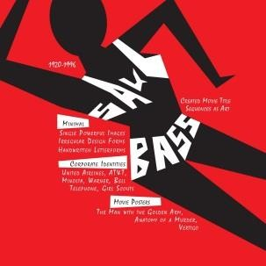

Fuente: (concepto definición, 2015)

Resulta realmente complicado encontrar una visión completa de la realidad del diseño en la que se le pueda definir en toda su extensión, algo que tampoco es extraño a tenor del alcance que el diseño tiene en la vida de cualquier individuo o sociedad. Indica (Cita Simón, 2010) a J. LLovet (1979) “los diseñadores no saben exactamente lo que han hecho, pero han hecho algo grande, algo cuyas consecuencias en el campo de la relación interpersonal empieza sólo (ahora) a poder valorarse”. El diseño ayuda de una manera protagonista a la cultura material, modificando la calidad del entorno de los individuos y por tanto de su vida diaria. El alcance es muy amplio si se considera que va desde objetos tridimensionales a la comunicación gráfica, desde la habilitación de los entornos a la elaboración de la información visual, desde su presencia en la tecnología de la información a la construcción simbólica a través de la que percibimos el mundo que nos rodea. El diseño como concepción, como planificación, como proceso, como producto y resultado, como dimensión cultural, técnica, como modo de pensamiento, como instrumento para mejorar la calidad de vida de los individuos, de la sociedad. El diseño

es una disciplina en la que la concepción del tema, el método y el propósito forman parte integral de la actividad y de los resultados, en palabras de Richard Buchanan.

## La influencia de la tecnología en un Diseñador Gráfico

Como ha mostrado (Cegarra Sánchez, 2012), la tecnología es el conjunto de conocimientos propios de un arte industrial, que permite la creación de artefactos o procesos para producirlos. Cada tecnología tiene un lenguaje propio, exclusivo y técnico, de forma que los elementos que la componen queden perfectamente definidos, de acuerdo con el léxico adoptado para la tecnología especifica. En algunas ocasiones se ha definido, erróneamente, la tecnología como la aplicación de la ciencia a la solución de los problemas prácticos.

Las nuevas herramientas de la información han evolucionado a paso gigantesco y es aquí donde un Diseñador Gráfico las aprovecha, porque generan muchas facilidades al realizar un proyecto creativo; es un hecho innegable que la tecnología cuando se aplica a un arte no solamente es de gran ayuda, y a su vez ahorra tiempo. A la vez, brinda ventajas, ya que permite realizar el diseño de sitios web, Apps para Smartphone y tabletas, videojuegos, banners electrónicos, entre otros. Actualmente se tiene una gran variedad de aplicaciones para el creativo, para muchos la tecnología puede representar, que el diseño se esté separando del arte. No obstante, se está diversificando, porque a través de la innovación se pueden lograr muchas cosas que de manera artesanal es a veces hasta imposible.

La posibilidad tecnología en el diseño es múltiple gracias a la provisión de diferentes redes tanto de servicios tradicionales de comunicación, así como sus innovaciones en los campos de voz, datos sonidos e imágenes, dichas innovaciones los utilizamos en la digitalización computación e informática de los proyectos, al hablar de diseño debemos hacer énfasis en lo que se denomina “arte digital” como: Contribuir al enriquecimiento y difusión de obras y del conocimiento en general; Crear un nuevo lenguaje estético ( sonido-animación); Ahorrar en materiales y diseño de la obra; Generar un mayor espacio de información gracias al internet; Transmitir visualmente y de forma efectiva una idea.

Gracias a esto se da mayor importancia a como se recibirá el mensaje con ayuda de los avances tecnológicos,

¿Que pensará el receptor sobre la idea? El diseñador genera más visiones que le son útiles a la comunidad “Crea nuevos mundos”. Justamente, lo que hace el diseñador es la perspectiva, o mejor dicho mostrar su modo de percibir las cosas y ser capaz de transmitir la realidad para luego transmitirla a los demás con ayuda de la tecnología.

## Habilidades de un diseñador gráfico

Resulta evidente que una cualidad necesaria para desempeñar el diseño gráfico debe ser el poseer la capacidad creativa para poder elaborar diseños y artes que satisfagan las necesidades comunicativas que se requieran cubrir para transmitir el mensaje deseado, de manera detallista y organizada. En este sentido (David Mora, 2015) ha elaborado en su criterio, una lista de habilidades que un diseñador gráfico debe poseer las cuales se citan a continuación:

* + Generar ideas creativas y originales, convirtiendo tu mente en un espacio creativo que genere soluciones a quien lo requiera.
  + Comprender los colores, formas, estructuras y la importancia de cada una para lograr un diseño que genere emociones.
  + Dibujar de forma clara y precisa empleando diferentes técnicas.
  + Desarrollar un ojo crítico, auto crítico y ser muy detallista con cada trabajo.
  + Transformar los conocimientos gráficos, editoriales, audiovisuales y publicitarios en diseños creativos que capten la atención de quien los vea.
  + Expresarse correcta y fluidamente de forma oral y escrita.
  + Desarrollar la capacidad de trabajar en equipo o de manera individual en diferentes proyectos.
  + Manejar complejos programas de diseño digital, así como diagramación, montaje, computación gráfica y mantenerse actualizado en todos estos contenidos.
  + Desarrollar habilidades empresariales y de marketing.

Existen otras habilidades que, aunque no son nativas del diseño gráfico, podría considerarse que son parte esencial del trabajo que se realiza en esta disciplina, como lo Menciona (David Mora, 2015):

En pocas palabras para ser un diseñador gráfico necesitas muchos más conocimientos y habilidades que ser creativo y saber dibujar, debes poder relacionarte efectivamente con clientes, tener la flexibilidad suficiente para adaptarte a lo que un cliente necesita, poder aceptar críticas a tu trabajo y muy importante desarrollar un criterio autocrítico que te permita entregar siempre el mejor trabajo que puedas hacer.

## La creatividad no es la bala mágica

El diseñador norteamericano (A. Rutledge 2008) nos indica que, si consideramos seriamente que la creatividad, hay que usarla con criterio y conocimiento, no como “una bala mágica”, entonces entenderemos que la mala utilización de los recursos creativos generará problemas al no resultar eficaces por mala utilización o aplicación. Si las ideas sobre la creatividad y sus usos o aplicaciones están mal enfocadas entonces los resultados serán

improductivos y desilusionantes con lo que el rechazo a la creatividad y a sus paradisíacas promesas está a la vuelta de la esquina.

Advierte Rutledge sobre el peligro de rechazo por extensión puede suponer para los diseñadores y otras profesiones ligadas a la creatividad, aunque señala de nuevo que no tiene que ver creatividad y diseño efectivo, y por supuesto para los todos aquellos que desde una situación de aprendizaje de la creatividad como medio para optimizar sus procesos y resultados decidan renunciar a ella por los resultados negativos obtenidos, desconociendo que es el mal uso, producto del aprendizaje desenfocado y la incorrecta aplicación, el núcleo del problema y no la deficiencia del recurso. Sin embargo, el diseñador puede aprovechar la tendencia de la creciente apreciación de la creatividad para utilizarla como experto, para optimizar sus resultados y de ese modo “apropiarse” en cierto modo de la creatividad que socialmente se asume como tal en las profesiones “creativas”. He aquí un buen motivo de interés para los diseñadores en conocer bien qué es y cómo utilizarla adecuadamente optimizando sus recursos, ya que según Rutledge: “la profesión del diseñador se juzgará cada vez más por la manera en que representa la creatividad.”, y “si no llevamos nosotros las riendas de ese proceso, otros lo harán por nosotros y puede que el resultado no nos guste…” (Rutledge, 2008).

**Resultados y Discusión** Los resultados obtenidos en esta investigación han sido resumidos en las proposiciones comunes más significativas desde el punto de vista del interés. Tras analizar los contextos que se asimilan al tema, se obtuvieron varios criterios, pero todos se direccionan a la evolución que se tiene en la actualidad con la tecnología. Como se observa en los contenidos realizados, muchas de las expresiones constituyen sintagmas con posibilidades combinatorias restringidas y con un significado que eventualmente puede no ser composicional. En este “lenguaje sectorial” esas expresiones tienden afijarse y a consolidarse. Y ello, básicamente, porque responde a una necesidad denominativa que adquiere sentido en un sector específico.

El Diseñador Gráfico juega un rol muy importante cuando se habla del concepto de creatividad ya que es uno de los aspectos más importantes dentro del diseño, durante la investigación nos pudimos dar cuenta que es un hecho indiscutible que la tecnología aplicada al diseño no solamente es de gran ayuda, sino necesaria, pues se requiere para el desarrollo de diseño de sitios web, banners electrónicos, videojuegos, entre otros. Los medios impresos ya tampoco son la excepción a esta necesidad, ya que se realiza la interacción del usuario.

**Conclusión** Teniendo en cuenta todo lo expuesto en los apartados anteriores y de la misma manera haciendo un análisis de ello, pudimos llegar a las siguientes conclusiones:

La tecnología ha estado presente, en mayor y menor medida, es decir en todas las etapas de la historia, desde los instrumentos más pequeños que cumplían funciones mínimas y hasta las grandes maquinarias de elaboración de complejos cálculos y procesos. La evolución tecnológica y los diferentes instrumentos que han surgido gracias a ella constituye una herramienta al servicio del diseñador gráfico ya que hace su labor más simple y efectiva, en la que brinda una gran ventaja agilizando procesos y optimizando los tiempos.

De la misma manera, el uso excesivo de la tecnología conlleva al alejamiento de los procesos teóricos y fundamentales en el diseño gráfico, constituyendo un riesgo a la hora de realizar originales de arte y aplicando la creatividad. El mañana de la tecnología se enfoca en las herramientas de generación de redes sociales, esto se da en lugares propensos al intercambio de información, comunicación fluida y de espacio común.

Es un hecho que el avance de la tecnología va a seguir en auge como nos hace ver (Wong, J. C. 2005) en su investigación, por lo cual negar el uso de la tecnología en el diseño gráfico es un absurdo. (Rutledge, 2008) nos indica muy claramente como en sí misma la creatividad no es solución a los problemas que se tengan que resolver al momento de elaborar una creación o arte si no se aplica un criterio y un conocimiento que le den un sentido correcto, por lo cual, aunque existan múltiples herramientas y facilidades a las que se pueden acceder a través del uso de la tecnología, sin valores claros y conscientes de lo que son los aspectos y procesos del diseño gráfico el uso de esta terminará deviniendo en una abrumadora fábrica de artes carentes del sentido comunicacional que debe tener cualquier elaboración hecha por la disciplina estudiada en esta investigación.

Finalmente (David Mora, 2015) nos refuerza el hecho del carácter humano que posee la ejecución del diseño gráfico, a través de la mención de aquellas habilidades que ninguna tecnología puede sustituir como lo es el trato con clientes, por lo cual se concluye que mientras la tecnología no pueda sustituir a ese aspecto de criterio humano, como lo es la creatividad, el uso de la misma debe ser enfocado en facilitar la implementación práctica de los procesos, técnicas y teorías que se abordan en el diseño gráfico y no a su sustitución, ya que esto derivará a la creación de artes que no comuniquen efectivamente lo deseado.

## Referencias

ACHA, J. (1992). Introducción a la creatividad artística. México. Trillas

Tena, Daniel. Diseño Gráfico y Comunicación. Pearson-Prentice Hall. Madrid. 2010. MENDLER, Allen (2004). Cómo motivar a estudiantes pasivos y desinteresados. Barcelona. Cae.

ZAPATA, A.F.B., et al (2007) El aprendizaje significativo como método para el desarrollo de la creatividad. José Luis A. P. (2013). Medir la creatividad en el diseño grafico.

Universidad de La Sabana Bogotá, Colombia, Versión html: [http://ictllp.wikispaces.com/file/view/aprendizaje+significativo+spanish.pdf](http://ictllp.wikispaces.com/file/view/aprendizaje%2Bsignificativo%2Bspanish.pdf)

Fernández Pérez, Francisco. (2006). Usos Educativos de los Wikis. EA, Escuela Abierta:

Revista de Investigación Educativa, (9), 127-144. Recuperado el 01 octubre de 2008, [http://dialnet.unirioja.es/servlet/fichero_articulo?codigo=2222129&orden=73631.](http://dialnet.unirioja.es/servlet/fichero_articulo?codigo=2222129&amp;orden=73631)

Baena, E. (2016). Disponible <http://www.loyolaandnews.es/masteresoficialesloyola/que-es-> creatividad/[consultado 22-05-2017].

Pérez, V., y Ávila, F. (2014). “La unificación de criterios en torno a la medición del constructo creativo”. Revista de Ciencias Empresariales de la FCCA, .23(2), 15-28

Perez, V., Avila, F., y Narváez. G. (2016). “Batería de Evaluación del Pensamiento Creativo (VP-FA-14)”. Revista Global de Negocios. 4(3). 1-17.

ELISONDO, R., DONOLO, D. y RINAUDO, M. (2011).” Enseñar mejor: entre la eficiencia y la creatividad”. Novedades Educativas.

Cegarra Sánchez , J. (2012)" La Tecnología" . Madrid.

Marina Eva Marina, J. A. (2013) " El Aprendisaje de la Creatividad". Barcelona: Planeta S.A. David Cervera, (2010) "libro didáctico de la tecnología", Editorial GRAO, de IRIF, S.I.

David Mora, (2015)"Monstruo del Diseño". Disponible en: <http://monstruosdeldiseno.com/diseno-> grafico/que-hace-un-disenador-grafico[consultado 24/05/2017].

Ricupero Sergio (2007)" Diseño grafico en el aula".Buenos Aires https[://w](http://www.google.com.ec/search?q=El%2BDise%C3%B1o%2By%2BCreatividad&amp;source=lnms&amp;tbm=isch&amp;sa=X)ww[.google.com.e](http://www.google.com.ec/search?q=El%2BDise%C3%B1o%2By%2BCreatividad&amp;source=lnms&amp;tbm=isch&amp;sa=X)c[/search?q=El+Dise%C3%B1o+y+Creatividad&source=lnms&tbm=isch&sa=X](http://www.google.com.ec/search?q=El%2BDise%C3%B1o%2By%2BCreatividad&amp;source=lnms&amp;tbm=isch&amp;sa=X) &ved=0ahUKEwiWpJ3e4_3UAhWB5iYKHQ9RDR8Q_AUIBigB&biw=1280&bih=694#tbm=isch&q=El

+Dise%C3%B1o+y+Creatividad+saul+bass&imgrc=nR7vqmREPrcpRM:

Wong, J. C. (2005). Ley de Moore, nanotecnología y nanociencias: síntesis y modificación de nanopartículas mediante la implantación de iones. Rev. Digit. Univ, 6(7), 10.

107

